TRƯỜNG ĐẠI HỌC SÀI GÒN

KHOA CÔNG NGHỆ THỒNG TIN



ĐỒ ÁN PHÂN TÍCH THIẾT KẾ HƯỚNG ĐỐI TƯỢNG

ĐỀ TÀI: HỆ THỐNG QUẢN LÝ KHO HÀNG KINH DOANH LAPTOP

Sinh viên thực hiện : LÊ TỰ TIN : 3123411298
CAO VĨNH TRÀ : 3123411304
LÊ MINH CHIẾN : 3123411041
DƯƠNG THỊ ANH THI : 3123411272

Giảng viên hướng dẫn : TS. HOÀNG MẠNH HÀ

Lớp : DCT123C2

Thành phố Hồ Chí Minh, tháng 11 năm 2025

NHẬN XÉT CỦA GIÁO VIÊN
…………………………………………………………………………………………………….…………………………………………………………………………………………………………………………………………………………………………………………………………………………………………………………………………………………………………………………………………………………………………………………………………………………………………………………………………………………………………………………………………………………………………………………………………………………………………………………………………………………………………………………………………………………………………………………………………………………………………

LỜI CẢM ƠN

Chúng em xin bày tỏ lòng biết ơn sâu sắc và chân thành nhất đến thầy Hoàng Mạnh Hà – giảng viên bộ môn “Phân tích thiết kế hướng đối tượng” thuộc Khoa Công Nghệ Thông Tin, trường Đại học Sài Gòn, đã trang bị cho chúng em những kiến thức, kỹ năng cơ bản cần có để có thể hoàn thành đồ án này.

Trong quá trình thực hiện, do kiến thức và kinh nghiệm thực tiễn của chúng em còn hạn chế, đồ án vẫn tồn tại thiếu sót và chưa được hoàn thiện như mong muốn. Chúng em kính mong nhận được sự thông cảm, những ý kiến đóng góp quý báu, cùng những chỉ dẫn chi tiết từ thầy. Đây sẽ là bài học kinh nghiệm vô giá, giúp chúng em bổ sung, chỉnh sửa và hoàn thiện kiến thức, kỹ năng của mình trong tương lai.

Chúng em xin kính chúc thầy Hoàng Mạnh Hà luôn dồi dào sức khỏe, tràn đầy niềm vui và thành công rực rỡ trên con đường sự nghiệp trồng người cao quý, tiếp tục truyền lửa tri thức cho các thế hệ sinh viên.

Xin chân thành cảm ơn thầy.

Thành phố Hồ Chí Minh, tháng 11 năm 2025
Sinh viên thực hiện
Lê Tự Tin
Lê Minh Chiến
Cao Vĩnh Trà
Dương Thị Anh Thi

MỤC LỤC
NHẬN XÉT CỦA GIÁO VIÊN 2
LỜI CẢM ƠN 3
MỤC LỤC 4
DANH SÁCH HÌNH ẢNH 8
LỜI MỞ ĐẦU 11
Lý do chọn đề tài 11
Hướng giải quyết dự kiến 11
Mô tả tổng quát về hệ thống 12
KẾ HOẠCH THỰC HIỆN 13
CHƯƠNG 1: KHẢO SÁT HỆ THỐNG, MÔ TẢ BÀI TOÁN VÀ VẼ SƠ ĐỒ BFD 15
1.1. Khảo sát hiện trạng 15
1.1.1. Phương thức khảo sát 15
1.1.2. Kết quả khảo sát. 16
1.1.3. Kết luận. 16
1.2. Mô tả chi tiết hệ thống. 17
1.2.1. Mô tả hệ thống. 17
1.2.2. Chức năng của hệ thống. 17
1.2.3. Các đối tượng có trong hệ thống. 18
1.3. Sơ đồ BFD. 19
CHƯƠNG 2: MÔ HÌNH USECASE VÀ ĐẶC TẢ USECASE 19
2.1. Tổng quan mô hình usecase. 19
2.2. Danh sách tác nhân và mô tả. 19
2.2.1. Admin (Quản trị viên). 19
2.2.2. Quản lý cửa hàng. 20
2.2.3. Nhân viên nhập-xuất. 20
2.3. Danh sách usecase và mô tả. 20
2.4. Sơ đồ usecase tổng quát. 21
2.4.1. Sơ đồ usecase tổng quát của tác nhân Admin. 21
2.4.2. Sơ đồ usecase tổng quát của tác nhân Quản lý cửa hàng. 22
2.4.3. Sơ đồ usecase tổng quát của tác nhân Nhân viên nhập-xuất. 22
2.5. Phân rã usecase. 23
2.5.1. Usecase cho chức năng quản lý sản phẩm. 23
2.5.2. Usecase cho chức năng quản lý phiếu nhập. 23
2.5.3. Usecase cho chức năng quản lý phiếu xuất. 24
2.5.4. Usecase cho chức năng quản lý khách hàng. 24
2.5.5. Usecase cho chức năng quản lý nhà cung cấp. 25
2.5.6. Usecase cho chức năng quản lý nhân viên. 25
2.5.7. Usecase cho chức năng quản lý tồn kho. 26
2.5.8. Usecase cho chức năng quản lý thương hiệu. 26
2.5.9. Usecase cho chức năng quản lý tài khoản. 27
2.6. Đặc tả usecase 27
2.6.1. Đăng nhập. 27
2.6.2. Đăng xuất. 27
2.6.3. Quản lý sản phẩm. 28
2.6.4. Quản lý phiếu nhập. 29
2.6.5. Quản lý phiếu xuất. 29
2.6.6. Quản lý nhà cung cấp. 30
2.6.7. Quản lý khách hàng. 31
2.6.8. Quản lý nhân viên. 32
2.6.9. Quản lý tồn kho. 33
2.6.10. Quản lý thương hiệu. 33
2.6.11. Quản lý tài khoản. 34
CHƯƠNG 3: BIỂU ĐỒ TUẦN TỰ ( SEQUENCE DIAGRAM) 35
3.1. Giới thiệu sơ lược về biểu đồ. 35
3.2. Vẽ biểu đồ tuần tự (Sequence Diagram). 36
3.2.1. Biểu đồ tuần tự chức năng Đăng nhập. 36
3.2.2. Biểu đồ tuần tự chức năng Đăng xuất. 37
3.2.3. Biểu đồ tuần tự chức năng Quản lý sản phẩm. 37
3.2.4. Biểu đồ tuần tự chức năng Quản lý phiếu nhập 40
3.2.5. Biểu đồ tuần tự chức năng Quản lý phiếu xuất. 44
3.2.6. Biểu đồ tuần tự chức năng Quản lý khách hàng. 46
3.2.7. Biểu đồ tuần tự chức năng Quản lý nhà cung cấp. 49
3.2.8. Biểu đồ tuần tự chức năng Quản lý nhân viên. 51
3.2.9. Biểu đồ tuần tự chức năng Quản lý tồn kho. 54
3.2.10. Biểu đồ tuần tự chức năng Quản lý thương hiệu. 54
3.2.11. Biểu đồ tuần tự chức năng Quản lý tài khoản. 57
CHƯƠNG 4: THIẾT KẾ LỚP ĐỐI TƯỢNG 59
4.1 Giới thiệu sơ lược về thiết kế lớp đối tượng. 59
4.2 Danh sách lớp trong hệ thống. 59
4.3 Thuộc tính của lớp. 59
4.3.1. Lớp Sanpham (Sản phẩm): 59
4.3.2. Lớp Phieunhap (Phiếu nhập): 60
4.3.3. Lớp Phieuxuat: 60
4.3.4. Lớp CT_Phieunhap: 60
4.3.5. Lớp CT_Phieuxuat (Phiếu xuất) : 61
4.3.6. Lớp Khachhang (Khách hàng) : 61
4.3.7. Lớp NCC (Nhà cung cấp): 61
4.3.8. Lớp Nhanvien (Nhân viên) : 62
4.3.9. Lớp Thuonghieu (Thương hiệu) : 62
4.3.10. Lớp Vaitro (Vai trò) : 62
4.3.11. Lớp Chucnang (Chức năng) : 62
4.3.12. Lớp Phanquyen (Phân quyền) : 62
4.3.13. Lớp Taikhoan (Tài khoản): 63
4.4 Sơ đồ lớp ( Class Diagram). 63
CHƯƠNG 5: THIẾT KẾ CSDL 64
5.1 Sơ đồ ERD 64
5.2 Sơ đồ RDM. 65
CHƯƠNG 6: THIẾT KẾ GIAO DIỆN 66
6.1. Màn hình chính. 66
6.1.1. Khi chưa đăng nhập. 66
6.1.2. Đăng nhập. 66
6.1.3. Quên mật khẩu 67
6.1.4. Khi đăng nhập thành công. 68
6.1.5. Nếu đăng nhập bẳng tài khoản “quản lý”. 69
6.1.6. Nếu đăng nhập bẳng tài khoản “admin”. 71
6.1.7. Sản phẩm. 74
6.1.8. Phiếu nhập. 86
6.1.9. Phiếu xuất. 95
6.1.10. Khách hàng. 105
6.1.11. Nhà cung cấp. 116
6.1.12. Nhân viên. 125
6.1.13. Tồn kho. 136
6.1.14. Thương hiệu. 137
6.1.15. Tài khoản. 145
TỔNG KẾT 150
Hướng phát triển 150
TÀI LIỆU THAM KHẢO 151
Tài liệu tiếng Việt 151
Tài liệu tiếng Anh 151

DANH SÁCH HÌNH ẢNH
Hình | Tên hình
2.4.1. | Sơ đồ usecase tổng quát của tác nhân Admin
2.4.2. | Sơ đồ usecase tổng quát của tác nhân Quản lý cửa hàng
2.4.3. | Sơ đồ usecase tổng quát của tác nhân Nhân viên nhập-xuất
2.5.1 | Biểu đồ Usecase phân rã cho chức năng quản lý sản phẩm
2.5.2. | Biểu đồ Usecase cho chức năng quản lý phiếu nhập
2.5.3 | Biểu đồ Usecase phân rã cho chức năng quản lý phiếu xuất
2.5.4. | Biểu đồ Usecase phân rã cho chức năng quản lý khách hàng
2.5.5. | Biểu đồ Usecase phân rã cho chức năng quản lý nhà cung cấp
2.5.6. | Biểu đồ Usecase phân rã cho chức năng quản lý nhân viên
2.5.7. | Biểu đồ Usecase phân rã cho chức năng quản lý tồn kho
2.5.8. | Biểu đồ Usecase phân rã cho chức năng quản lý thương hiệu
2.5.9. | Biểu đồ Usecase phân rã cho chức năng quản lý tài khoản
3.2.1. | Biểu đồ tuần tự chức năng Đăng nhập
3.2.2. | Biểu đồ tuần tự chức năng Đăng xuất
3.2.3.1. | Biểu đồ tuần tự chức năng Thêm sản phẩm
3.2.3.2. | Biểu đồ tuần tự chức năng Sửa sản phẩm
3.2.3.3. | Biểu đồ tuần tự chức năng Xóa sản phẩm
3.2.3.4. | Biểu đồ tuần tự chức năng Tìm kiếm sản phẩm
3.2.3.5. | Biểu đồ tuần tự chức năng Xem chi tiết danh sách sản phẩm
3.2.3.6. | Biểu đồ tuần tự chức năng Xuất file excel danh sách sản phẩm
3.2.4.1. | Biểu đồ tuần tự chức năng Thêm danh sách phiếu nhập
3.2.4.2. | Biểu đồ tuần tự chức năng Sửa danh sách phiếu nhập
3.2.4.3. | Biểu đồ tuần tự chức năng Xóa danh sách phiếu nhập
3.2.4.4. | Biểu đồ tuần tự chức năng Tìm kiếm danh sách phiếu nhập
3.2.4.5. | Biểu đồ tuần tự chức năng Xem chi tiết danh sách phiếu nhập
3.2.4.6 | Biểu đồ tuần tự chức năng Xuất file excel danh sách phiếu nhập
3.2.5.1. | Biểu đồ tuần tự chức năng Thêm danh sách phiếu xuất
3.2.5.2. | Biểu đồ tuần tự chức năng Sửa danh sách phiếu xuất
3.2.5.3. | Biểu đồ tuần tự chức năng Xóa danh sách phiếu xuất
3.2.5.4. | Biểu đồ tuần tự chức năng Tìm kiếm danh sách phiếu xuất
3.2.5.5. | Biểu đồ tuần tự chức năng Xem chi tiết danh sách phiếu xuất
3.2.5.6. | Biểu đồ tuần tự chức năng Xuất file excel danh sách phiếu xuất
3.2.6.1. | Biểu đồ tuần tự chức năng Thêm khách hàng
3.2.6.2. | Biểu đồ tuần tự chức năng Sửa khách hàng
3.2.6.3. | Biểu đồ tuần tự chức năng Xóa khách hàng
3.2.6.4. | Biểu đồ tuần tự chức năng Tìm kiếm khách hàng
3.2.6.5. | Biểu đồ tuần tự chức năng Xuất file Excel danh sách khách hàng
3.2.7.1 | Biểu đồ tuần tự chức năng Thêm nhà cung cấp
3.2.7.2. | Biểu đồ tuần tự chức năng Sửa nhà cung cấp
3.2.7.3. | Biểu đồ tuần tự chức năng Xóa nhà cung cấp
3.2.7.4. | Biểu đồ tuần tự chức năng Tìm kiếm nhà cung cấp
3.2.7.5. | Biểu đồ tuần tự chức năng Xuất file Excel danh sách nhà cung cấp
3.2.8.1. | Biểu đồ tuần tự chức năng Thêm nhân viên
3.2.8.2. | Biểu đồ tuần tự chức năng Sửa nhân viên
3.2.8.3. | Biểu đồ tuần tự chức năng Xóa nhân viên
3.2.8.4. | Biểu đồ tuần tự chức năng Tìm kiếm nhân viên
3.2.8.5. | Biểu đồ tuần tự chức năng Xuất file excel danh sách nhân viên
3.2.9.1. | Biểu đồ tuần tự chức năng Xuất file excel danh sách tồn kho
3.2.10.1. | Biểu đồ tuần tự chức năng Thêm thương hiệu
3.2.10.2. | Biểu đồ tuần tự chức năng Sửa thương hiệu
3.2.10.3. | Biểu đồ tuần tự chức năng Xóa thương hiệu
3.2.10.4. | Biểu đồ tuần tự chức năng Tìm kiếm thương hiệu
3.2.10.5. | Biểu đồ tuần tự chức năng Xuất file excel danh sách thương hiệu
3.2.11.1. | Biểu đồ tuần tự chức năng Thêm tài khoản
3.2.11.2. | Biểu đồ tuần tự chức năng Xóa tài khoản
3.2.11.3. | Biểu đồ tuần tự chức năng Cấp quyền cho tài khoản
4.4. | Sơ đồ lớp của hệ thống quản lý
5.1. | Mô hình quan hệ thực thể (ERD)
6.1.1. | Màn hình chính khi chưa đăng nhập.
6.1.2. | Màn hình chính khi đã đăng nhập.
6.1.3. | Màn hình khi Quên mật khẩu.
6.1.4.1. | Giao diện Đăng nhập bằng tài khoản “nhân viên nhập xuất”.
6.1.4.2. | Giao diện Đăng nhập bằng tài khoản “quản lý”.
6.1.4.3. | Giao diện Đăng nhập bằng tài khoản “admin”.
6.1.5.1. | Giao diện Quản lý sản phẩm.
6.1.5.2. | Giao diện Thêm sản phẩm.
6.1.5.3. | Giao diện Xem chi tiết sản phẩm.
6.1.5.4. | Giao diện Sửa sản phẩm.
6.1.5.5. | Giao diện Xóa sản phẩm.
6.1.6.1. | Giao diện Quản lý phiếu nhập.
6.1.6.2. | Giao diện Thêm phiếu nhập.
6.1.6.3. | Giao diện Xem chi tiết phiếu nhập.
6.1.6.4 | Giao diện Chỉnh sửa phiếu nhập.
6.1.7.1. | Giao diện Quản lý phiếu xuất.
6.1.7.2. | Giao diện Thêm phiếu xuất.
6.1.7.3. | Giao diện Xem chi tiết phiếu xuất.
6.1.7.4. | Giao diện Chỉnh sửa phiếu xuất.
6.1.8.1. | Giao diện Quản lý khách hàng.
6.1.8.2. | Giao diện Thêm khách hàng.
6.1.8.3. | Giao diện Chỉnh sửa khách hàng.
6.1.8.4. | Giao diện Xóa khách hàng.
6.1.9.1. | Giao diện Quản lý nhà cung cấp.
6.1.9.2. | Giao diện Thêm nhà cung cấp.
6.1.9.3. | Giao diện Sửa nhà cung cấp.
6.1.9.4. | Giao diện Xóa nhà cung cấp.
6.1.10.1. | Giao diện Quản lý nhân viên.
6.1.10.2. | Giao diện Thêm nhân viên.
6.1.10.3. | Giao diện Chỉnh sửa nhân viên.
6.1.10.4. | Giao diện Xóa nhân viên.
6.1.11.1. | Giao diện Quản lý tồn kho.
6.1.12.1. | Giao diện Quản lý thương hiệu.
6.1.12.2. | Giao diện Thêm thương hiệu.
6.1.12.3. | Giao diện Sửa thương hiệu.
6.1.12.4. | Giao diện Xóa thương hiệu.
6.1.13.1. | Giao diện Quản lý tài khoản.
6.1.13.2. | Giao diện Thêm tài khoản quản trị.
6.1.13.3. | Giao diện Cấp quyền tài khoản.

LỜI MỞ ĐẦU

Lý do chọn đề tài
Trong những năm gần đây, thị trường laptop phát triển mạnh với sự phong phú về mẫu mã, cấu hình và thương hiệu, đáp ứng đa dạng nhu cầu học tập, làm việc cũng như giải trí của người dùng. Sự gia tăng nhu cầu mua sắm tại các cửa hàng và trung tâm phân phối đặt ra yêu cầu cấp thiết về một hệ thống quản lý hiệu quả nhằm hỗ trợ hoạt động kinh doanh.
Thực tế cho thấy, không ít cửa hàng vẫn quản lý theo phương pháp thủ công hoặc chỉ dừng lại ở mức bán tự động, dẫn đến tình trạng dễ sai sót khi nhập – xuất hàng, khó kiểm soát lượng tồn kho, thất thoát sản phẩm và mất nhiều thời gian tra cứu thông tin.
Do đó, việc xây dựng hệ thống quản lý kho hàng kinh doanh laptop là cần thiết. Hệ thống không chỉ giúp doanh nghiệp quản lý chặt chẽ quy trình nhập – xuất – tồn mà còn góp phần tiết kiệm thời gian, chi phí, tăng độ chính xác trong xử lý dữ liệu, đồng thời nâng cao chất lượng dịch vụ và trải nghiệm khách hàng.

Hướng giải quyết dự kiến
Để triển khai hệ thống quản lý kho hàng kinh doanh laptop một cách hiệu quả, nhóm dự kiến thực hiện các bước sau:
- Khảo sát thực tế: Thu thập thông tin về nhu cầu, kỳ vọng của người dùng và quy trình làm việc hiện tại trong quản lý cửa hàng.
- Phân tích yêu cầu: Xác định các chức năng cốt lõi của hệ thống, mô tả các đối tượng quản lý và mối quan hệ giữa chúng.
- Thiết kế cơ sở dữ liệu: Xây dựng cấu trúc dữ liệu đáp ứng yêu cầu chức năng, đảm bảo tính toàn vẹn, bảo mật và hiệu năng cao.
- Thiết kế giao diện: Phát triển giao diện trực quan, thân thiện, phù hợp với đặc thù nghiệp vụ của các cửa hàng kinh doanh.
- Lập trình và triển khai: Xây dựng các chức năng trên nền tảng phù hợp, chú trọng tính ổn định, khả năng mở rộng và dễ dàng tích hợp.
- Kiểm thử hệ thống: Thực hiện kiểm thử để đánh giá tính chính xác, hiệu quả và độ ổn định của các chức năng.
- Bảo trì và nâng cấp: Thường xuyên cập nhật, khắc phục lỗi và bổ sung tính năng mới để đáp ứng nhu cầu thay đổi từ doanh nghiệp.
Với cách tiếp cận này, hệ thống quản lý kho hàng sẽ được xây dựng một cách khoa học, đáp ứng đầy đủ yêu cầu thực tiễn, giúp giảm thiểu sai sót, tiết kiệm thời gian, tối ưu nguồn lực và nâng cao hiệu quả kinh doanh.

Mô tả tổng quát về hệ thống
Hệ thống quản lý kho hàng kinh doanh laptop là một ứng dụng phần mềm được thiết kế nhằm hỗ trợ các công ty, cửa hàng bán lẻ quản lý hiệu quả các hoạt động nhập, xuất, tồn kho, đổi trả và bảo hành laptop.
Hệ thống bao gồm nhiều chức năng quản lý quan trọng như:
- Quản lý sản phẩm gồm thông tin chi tiết về laptop như : thương hiệu, cấu hình, hệ điều hành, kích thước, giá bán, …).
- Quản lý tồn kho (số lượng tồn kho).
- Quản lý phiếu nhập, phiếu xuất.
- Quản lý thông tin khách hàng.
- Quản lý nhà cung cấp.
- Quản lý nhân viên (thông tin nhân viên).
- Quản lý thương hiệu.
- Quản lý tài khoản gồm tài khoản của Admin, quản lý, nhân viên nhập-xuất.
Mục tiêu của hệ thống là giúp giảm thiểu sai sót, tránh thất thoát và gian lận, đồng thời nâng cao hiệu quả quản lý cửa hàng laptop. Qua đó, hệ thống không chỉ hỗ trợ công tác quản lý mà còn góp phần cải thiện chất lượng dịch vụ, tăng sức cạnh tranh và thúc đẩy sự phát triển của doanh nghiệp.

KẾ HOẠCH THỰC HIỆN
Bảng phân công công việc của nhóm:
STT | Họ và tên | Tự đánh giá % điểm
1 | Lê Tự Tin  (Nhóm trưởng) | 1đ
2 | Cao Vĩnh Trà | 0đ
3 | Lê Minh Chiến | 1đ
4 | Dương Thị Anh Thi | 10đ

Nhiệm vụ đề ra và tiến độ hoàn thành của bài báo cáo theo từng tuần:

Nhiệm vụ | Người phụ trách | Thời gian hoàn thành | Tiến độ
Thu thập yêu cầu & phân tích hệ thống | Cả nhóm | Tuần 1 | Đã hoàn thành
Vẽ Use Case Diagram, DFD, RDM | Thi | Tuần 2 | Đã hoàn thành
Thiết kế sơ đồ BFD, ERD (CSDL) | Thi, Tin | Tuần 3 | Đã hoàn thành
Giao diện font-end | Tin | Tuần 4 | Đã hoàn thành
Thiết kế Class Diagram | Trà | Tuần 5 | Đã hoàn thành
Viết báo cáo Chương 1-2 | Thi, Trà | Tuần 6 | Đã hoàn thành
Lập trình hệ thống.  - Giao diện quản lý sản phẩm  - Giao diện quản lý khách hàng | Tin | Tuần 7 | Đã hoàn thành
Lập trình hệ thống.  - Giao diện quản lý nhà cung cấp  - Giao diện quản lý nhân viên  - Giao diện quản lý tồn kho  - Giao diện quản lý thương hiệu | Tin | Tuần 8 | Đã hoàn thành
Hoàn thành báo cáo Chương 3-5 | Thi
Lập trình hệ thống.  - Giao diện quản lý phiếu nhập  - Giao diện quản lý phiếu xuất | Chiến | Tuần 9 | Đã hoàn thành
Hoàn thành chương 6. Mô tả giao diện:  - Giao diện đăng nhập  - Giao diện quản lý tài khoản  - Giao diện cấp quyền nhân viên | Chiến
Hoàn thành chương 6. Mô tả giao diện:  - Giao diện quản lý sản phẩm  - Giao diện quản lý khách hàng  - Giao diện quản lý phiếu phập  - Giao diện quản lý phiếu xuất  - Giao diện quản lý nhà cung cấp  - Giao diện quản lý nhân viên  - Giao diện quản lý tồn kho  - Giao diện quản lý thương hiệu | Tin | Tuần 10 | Đã hoàn thành
Viết tổng kết, tìm tài liệu tham khảo | Trà
Kiểm thử và bảo trì toàn bộ hệ thống | Cả nhóm | Tuần 11 | Đã hoàn thành
Hoàn thành báo cáo |  | Tuần 12 | Đã hoàn thành

CHƯƠNG 1: KHẢO SÁT HỆ THỐNG, MÔ TẢ BÀI TOÁN VÀ VẼ SƠ ĐỒ BFD

Khảo sát hiện trạng

Phương thức khảo sát
Do điều kiện khách quan về thời gian và nguồn lực, nhóm chưa có cơ hội tiến hành khảo sát trực tiếp tại các cửa hàng kinh doanh laptop. Thay vào đó, nhóm lựa chọn phương pháp khảo sát gián tiếp thông qua việc thu thập, phân tích các tài liệu, báo cáo trực tuyến và những nguồn thông tin công khai từ các doanh nghiệp nhỏ lẻ. Cách tiếp cận này giúp nhóm có thể nắm bắt được bức tranh tổng quan về tình hình quản lý kho hàng kinh doanh laptop hiện nay, đồng thời xác định được những vấn đề nổi bật cần giải quyết.
Cụ thể, quá trình khảo sát được thực hiện qua các bước sau:
Bước 1: Thu thập tài liệu trực tuyến liên quan đến hệ thống quản lý kho hàng, bao gồm quy trình nhập – xuất – tồn kho, quản lý hóa đơn, quản lý sản phẩm,…
Bước 2: Xác định các yếu tố cần khảo sát của hệ thống quản lý kho hàng kinh doanh laptop, như: số lượng sản phẩm, các chức năng cần thiết (nhập hàng, xuất hàng), cùng các tiêu chí về độ chính xác, độ tin cậy và hiệu quả vận hành.
Bước 3: Tìm kiếm và phân tích các báo cáo, bài viết, hướng dẫn sử dụng phần mềm quản lý kho hàng.
Bước 4: Tổng hợp, đánh giá thông tin thu thập được để xác định hiện trạng Quản lý kho hàng kinh doanh laptop, từ đó nhận diện ưu điểm và hạn chế.
Bước 5: Trên cơ sở kết quả khảo sát, đề xuất hướng xây dựng hệ thống quản lý kho hàng kinh doanh laptop phù hợp nhằm khắc phục hạn chế và nâng cao hiệu quả quản lý.
Phương pháp khảo sát trực tuyến đã cung cấp cơ sở để nhóm đưa ra các nhận định và đề xuất giải pháp ban đầu. Tuy nhiên, để có cái nhìn khách quan và chi tiết hơn, việc khảo sát này cũng cần được kết hợp với các phương pháp khảo sát khác để đánh giá toàn diện hệ thống quản lý.

Kết quả khảo sát.
Qua quá trình thu thập và phân tích tài liệu, nhóm rút ra một số kết quả chính về tình hình quản lý kho hàng bán laptop hiện nay:
- Phương thức quản lý phổ biến:
- Nhiều cửa hàng nhỏ vẫn quản lý bằng Excel hoặc ghi chép thủ công.
- Một số cửa hàng lớn hơn sử dụng phần mềm quản lý cửa hàng đơn giản, nhưng thường thiếu tính liên kết và đồng bộ dữ liệu.
- Những hạn chế thường gặp:
- Dữ liệu phân tán và dễ sai lệch: việc nhập liệu thủ công dẫn đến trùng lặp, thiếu chính xác hoặc thất lạc thông tin.
- Khó theo dõi tồn kho chính xác: cập nhật số lượng sản phẩm không kịp thời gây khó khăn cho việc kiểm kê.
- Thiếu báo cáo thống kê: cửa hàng gặp khó khăn trong việc theo dõi doanh thu, lợi nhuận, sản phẩm bán chạy hoặc tồn kho chậm luân chuyển.
- Hạn chế về phân quyền: trong nhiều hệ thống đơn giản, quyền truy cập của nhân viên và quản lý chưa được tách bạch rõ ràng, ảnh hưởng đến bảo mật.
- Nhu cầu thực tế:
- Cần một hệ thống quản lý tập trung, tích hợp đầy đủ các chức năng: quản lý sản phẩm, khách hàng, nhân viên, hóa đơn, nhà cung cấp và kho hàng.
- Hệ thống phải hỗ trợ tìm kiếm, tra cứu nhanh, giảm sai sót khi nhập liệu.
- Cung cấp báo cáo – thống kê trực quan, hỗ trợ quản lý ra quyết định kịp thời.
- Có phân quyền người dùng rõ ràng để đảm bảo bảo mật dữ liệu.

Kết luận.
Từ phương pháp khảo sát gián tiếp và kết quả phân tích, có thể thấy các cửa hàng kinh doanh laptop hiện nay vẫn gặp nhiều khó khăn trong việc quản lý dữ liệu, đặc biệt là tình trạng thất lạc thông tin, kiểm kê tồn kho không chính xác và thiếu công cụ báo cáo thống kê hiệu quả.
- Do đó, việc xây dựng một hệ thống quản lý kho hàng kinh doanh laptop là cần thiết, nhằm khắc phục các hạn chế, đồng thời nâng cao hiệu quả kinh doanh và chất lượng phục vụ khách hàng.

Mô tả chi tiết hệ thống.

Mô tả hệ thống.
- Hệ thống quản lý kho hàng kinh doanh laptop là hệ thống được xây dựng nhằm hỗ trợ các cửa hàng trong việc quản lý toàn bộ hoạt động kinh doanh, bao gồm: quản lý sản phẩm, khách hàng, nhân viên, hóa đơn và tồn kho.
- Hệ thống giúp tự động hóa quy trình quản lý, giảm thiểu sai sót thủ công, đồng thời nâng cao hiệu quả vận hành và chất lượng phục vụ khách hàng.

Chức năng của hệ thống.
Hệ thống được thiết kế để trở thành công cụ đắc lực, tối ưu hóa toàn bộ quy trình kinh doanh, từ quản lý hàng hóa đến chăm sóc khách hàng và vận hành nội bộ:
- Quản lý Danh mục Sản phẩm (Sản phẩm): Nền tảng của hệ thống là khả năng theo dõi và cập nhật chi tiết mọi thông tin về từng mẫu laptop (Mã sản phẩm, tên gọi, mô tả chi tiết, hình ảnh minh họa...). Chức năng này đảm bảo dữ liệu luôn chính xác, đồng thời cung cấp khả năng xóa sản phẩm đã hết hàng hoặc lỗi thời, giữ cho danh mục luôn sạch sẽ mà vẫn bảo toàn lịch sử giao dịch.
- Quản lý Truy cập và Bảo mật (Đăng nhập, Đăng xuất, Quên mật khẩu): Đảm bảo an toàn thông tin với các tính năng: Đăng nhập bảo mật, Đăng xuất an toàn và quy trình Quên mật khẩu chuyên nghiệp, giúp bảo vệ tài khoản người dùng và thông tin kinh doanh .
- Quản lý Nhập hàng (Phiếu nhập): Tối ưu hóa quy trình nhập kho. Chức năng này cho phép lập và quản lý các phiếu nhập hàng một cách chặt chẽ, ghi nhận đầy đủ: mã phiếu, nhân viên thực hiện, nhà cung cấp, thời gian nhập, tổng giá trị và trạng thái xử lý, tạo cơ sở cho việc kiểm soát chi phí hiệu quả. Đặc biệt, hệ thống hỗ trợ cơ chế xóa bỏ các phiếu chưa hoàn tất hoặc lập Phiếu điều chỉnh cho các giao dịch đã ghi sổ, đảm bảo tính minh bạch và dấu vết kiểm toán.
- Quản lý Xuất hàng (Phiếu xuất): Quản lý mọi giao dịch bán hàng diễn ra minh bạch. Chức năng này cho phép lập và theo dõi các phiếu xuất hàng chi tiết: mã phiếu, thông tin khách hàng, nhân viên bán hàng, thời gian giao dịch... giúp kiểm soát doanh thu và lịch sử bán hàng.
- Quản lý Tồn kho ( Tồn kho ): Đảm bảo cân đối và tối ưu hóa nguồn hàng. Hệ thống theo dõi chính xác số lượng hàng hóa (laptop) hiện có trong kho, đưa ra cảnh báo kịp thời, hỗ trợ ra quyết định nhập hàng thông minh, tránh thất thoát và tình trạng thiếu/thừa hàng.
- Quản lý Quan hệ Nhà cung cấp ( Nhà cung cấp ): Xây dựng và duy trì mối quan hệ bền vững với đối tác. Chức năng này cho phép tạo mới, chỉnh sửa và theo dõi toàn bộ thông tin liên hệ, hợp đồng với các nhà cung cấp, đảm bảo nguồn hàng ổn định và chất lượng.
- Quản lý Đội ngũ Nhân viên ( Nhân viên ) : Quản lý hồ sơ nhân sự một cách hệ thống. Chức năng này giúp theo dõi thông tin nhân viên, hỗ trợ phân công công việc và quản lý năng suất lao động.
- Quản lý Khách hàng ( Khách hàng ): Nâng cao chất lượng dịch vụ khách hàng. Hệ thống cho phép tạo, chỉnh sửa và xóa thông tin khách hàng, xây dựng cơ sở dữ liệu khách hàng chi tiết để phục vụ các chiến dịch chăm sóc và marketing hiệu quả.
- Quản lý Thương hiệu Sản phẩm ( Thương hiệu ): Chuẩn hóa danh mục thương hiệu đang kinh doanh. Chức năng này hỗ trợ thêm mới, chỉnh sửa và xóa các danh mục thương hiệu, giúp người dùng dễ dàng phân loại và tìm kiếm sản phẩm.
- Quản lý Tài khoản và Phân quyền ( Tài khoản ) : Đảm bảo an toàn và phân luồng công việc rõ ràng. Chức năng này quản lý thông tin người dùng, thực hiện phân quyền chi tiết (Admin, Quản lý, Nhân viên Nhập/Xuất), đảm bảo mỗi người dùng chỉ truy cập vào các chức năng cần thiết, tối đa hóa bảo mật và hiệu quả vận hành.

Các đối tượng có trong hệ thống.
- Sản phẩm: Mỗi sản phẩm điện thoại trong hệ thống được xác định bởi mã sản phẩm, tên sản phẩm, kích thước màn, chip xử lý và các thuộc tính khác như màu sắc, xuất xứ, thương hiệu, hệ điều hành.
- Phiếu nhập: Đối tượng này lưu trữ thông tin về việc nhập hàng vào kho,bao gồm mã phiếu nhập, tên nhà cung cấp, nhân viên nhập, thời gian nhập, tổng tiền.
- Phiếu xuất: Đối tượng này lưu trữ thông tin về việc xuất hàng từ kho, bao gồm mã phiếu nhập, nhân viên xuất, khách hàng, thời gian nhập, tổng tiền.
- Khách hàng: Lưu trữ thông tin của khách hàng, bao gồm mã khách hàng, họ tên, giới tính, ngày sinh, số điện thoại, ngày tham gia, trạng thái.
- Nhà cung cấp: Lưu trữ thông tin của nhà cung cấp, bao gồm mã nhà cung cấp, tên nhà cung cấp, địa chỉ, số điện thoại, trạng thái.
- Nhân viên: Lưu trữ thông tin của nhân viên bao gồm: mã nhân viên, họ tên, giới tính, ngày sinh, số điện thoại, ngày tham gia, trạng thái.
- Tồn kho: Đại diện cho vùng lưu trữ hàng hóa trong kho, giúp tổ chức và quản lý sản phẩm một cách hiệu quả. Đối tượng này lưu trữ các thông tin như mã sản phẩm, tên sản phẩm, hình ảnh, xuất xứ, chip xử lý, hệ điều hành, thương hiệu, số lượng tồn, trạng thái.
- Thương hiệu: Mỗi sản phẩm trong hệ thống đều gắn liền với một thương hiệu nhất định, gồm mã thương hiệu, tên thương hiệu, trạng thái.

1.3. Sơ đồ BFD.
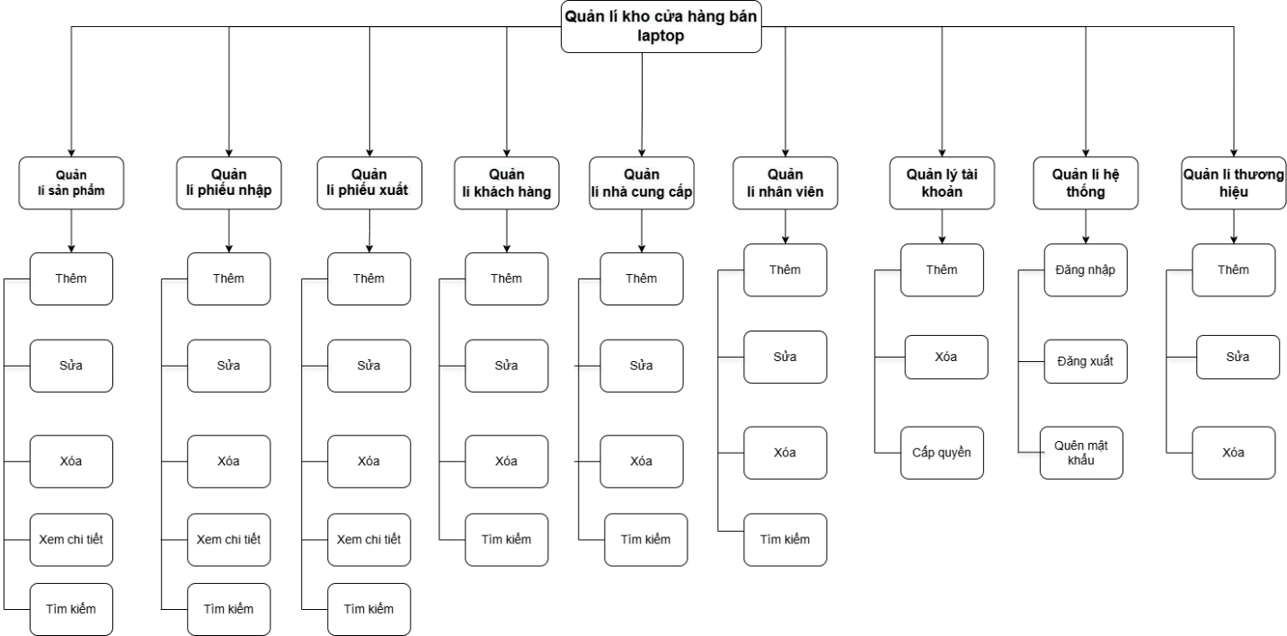
Hình 1.3. Sơ đồ BFD

CHƯƠNG 2: MÔ HÌNH USECASE VÀ ĐẶC TẢ USECASE

Tổng quan mô hình usecase.
- Mô hình Use Case được xây dựng nhằm mô tả các chức năng chính của hệ thống quản lý kho hàng laptop thông qua mối quan hệ giữa người dùng (tác nhân) và các ca sử dụng (use case).
- Mục đích của mô hình là giúp xác định rõ hệ thống cần làm gì, ai sẽ sử dụng hệ thống, và các chức năng mà người dùng có thể thực hiện.

Danh sách tác nhân và mô tả.

Admin (Quản trị viên).
- Quản trị viên(Admin) là cấp độ người dùng có quyền hạn cao nhất, đóng vai trò then chốt trong việc duy trì tính bảo mật, ổn định và vận hành toàn diện của hệ thống.
- Trách nhiệm của Admin bao trùm tất cả các module: họ có toàn quyền quản lý Tài khoản, bao gồm việc tạo mới, Ngừng hoạt động và phân quyền chi tiết cho tất cả các cấp người dùng khác (Quản lý, Nhân viên Nhập/Xuất), đồng thời xử lý các vấn đề truy cập và bảo mật.
- Về dữ liệu kinh doanh, Admin nắm quyền tối cao trong việc Tạo, Chỉnh sửa, và Xóa/Ngừng kinh doanh tất cả các danh mục cốt lõi như Sản phẩm (Laptop), Nhà cung cấp và Thương hiệu. Hơn nữa, Admin giám sát và quản lý tổng thể hồ sơ Nhân viên và cơ sở dữ liệu Khách hàng. Cuối cùng, họ có trách nhiệm giám sát và kiểm tra toàn bộ các giao dịch Phiếu Nhập và Phiếu Xuất, bao gồm cả các thao tác Hủy bỏ hoặc Điều chỉnh, đảm bảo tính toàn vẹn và minh bạch của dữ liệu tồn kho cũng như các hoạt động trong hệ thống..

Quản lý cửa hàng.
- Quản lý cửa hàng là cấp độ người dùng chủ chốt, chịu trách nhiệm trực tiếp về vận hành hàng ngày và kiểm soát hiệu quả kinh doanh tại đơn vị. Quyền hạn của họ tập trung vào việc đảm bảo luồng hàng hóa diễn ra suôn sẻ: họ có quyền lập và duyệt các Phiếu Nhập hàng từ Nhà cung cấp, đồng thời giám sát chặt chẽ hoạt động của Phiếu Xuất hàng từ Khách hàng đặt mua.
- Quản lý cửa hàng có trách nhiệm theo dõi sát sao Tồn kho để đưa ra quyết định nhập hàng kịp thời, tránh tình trạng thiếu/thừa.
- Ngoài ra, họ quản lý thông tin Khách hàng, Nhà cung cấp, và thông tin Nhân viên thuộc phạm vi cửa hàng. Trong khi Admin lo về cấu trúc hệ thống, Quản lý cửa hàng là người sử dụng các công cụ được cấp để điều hành, kiểm soát, và báo cáo hiệu suất kinh doanh một cách hiệu quả nhất.

Nhân viên nhập-xuất.
- Nhân viên nhập-xuất là cấp độ người dùng chuyên trách các nghiệp vụ kho vận cốt lõi, tập trung hoàn toàn vào việc ghi nhận luân chuyển hàng hóa. Quyền hạn của họ được giới hạn nghiêm ngặt, bao gồm các chức năng chính là Lập và hoàn tất Phiếu Nhập khi nhận hàng, cùng với việc Lập và xử lý Phiếu Xuất cho các giao dịch bán hàng. Để hỗ trợ công việc này, họ được quyền Xem Tồn kho tức thời để xác nhận số lượng.
- Tuy nhiên, Nhân viên Nhập-Xuất không có quyền truy cập hay can thiệp vào các trang quản lý tổng thể như Nhà cung cấp, Khách hàng, Nhân viên hay Tài khoản, đảm bảo sự phân tách rõ ràng giữa nghiệp vụ tác nghiệp và quản lý chiến lược.

Danh sách usecase và mô tả.
- Đăng nhập - đăng xuất: Tất cả các tác nhân thực hiện việc đăng nhập/đăng xuất vào hệ thống để truy cập vào các chức năng tương ứng với vai trò của mình.
- Quên mật khẩu: Tác nhân trên hệ thống thực hiện yêu cầu đổi mật khẩu mới khi quên mật khẩu.
- Quản lý phiếu nhập: Tác nhân (admin, quản lý, nhân viên) thực hiện tạo, xóa, huỷ và tìm kiếm phiếu nhập.
- Quản lý phiếu xuất:Tác nhân (admin, quản lý, nhân viên) thực hiện tạo, xóa, huỷ và tìm kiếm phiếu xuất.
- Quản lý sản phẩm: Tác nhân (admin, quản lý, nhân viên) thực hiện thêm, xóa, sửa, tìm kiếm sản phẩm theo các tiêu chí như kích thước màn, dung lượng pin, chip xử lý, thời gian bảo hành và các thuộc tính khác như màu sắc, xuất xứ, thương hiệu, ram, rom, hệ điều hành, giá nhập vào, giá xuất ra.
- Quản lý nhà cung cấp: Tác nhân (admin, quản lý) thực hiện tạo, chỉnh sửa, xóa, tìm kiếm nhà cung cấp.
- Quản lý khách hàng: Tác nhân (admin, quản lý) thực hiện tạo, chỉnh sửa, xóa và tìm kiếm khách hàng.
- Quản lý nhân viên: Tác nhân (admin, quản lý) thực hiện tạo, chỉnh sửa, xóa và tìm kiếm nhân viên.
- Quản lý thương hiệu: Tác nhân (admin, quản lý ) thực hiện tạo, xóa, huỷ và tìm kiếm thương hiệu .
- Quản lý tài khoản : Tác nhân (admin) phân quyền cho người dùng trong hệ thống theo từng vai trò (Quản lý, Nhân viên). Mỗi vai trò có thể truy cập những chức năng khác nhau.

Sơ đồ usecase tổng quát.

Sơ đồ usecase tổng quát của tác nhân Admin.

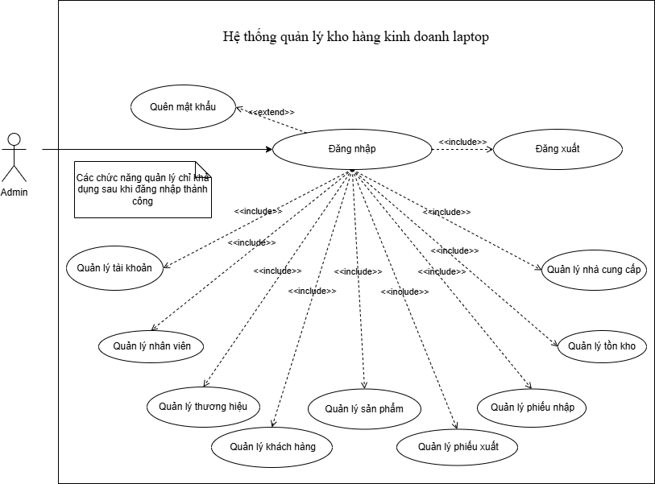
Hình 2.4.1. Sơ đồ usecase tổng quát của tác nhân Admin.

Sơ đồ usecase tổng quát của tác nhân Quản lý cửa hàng.
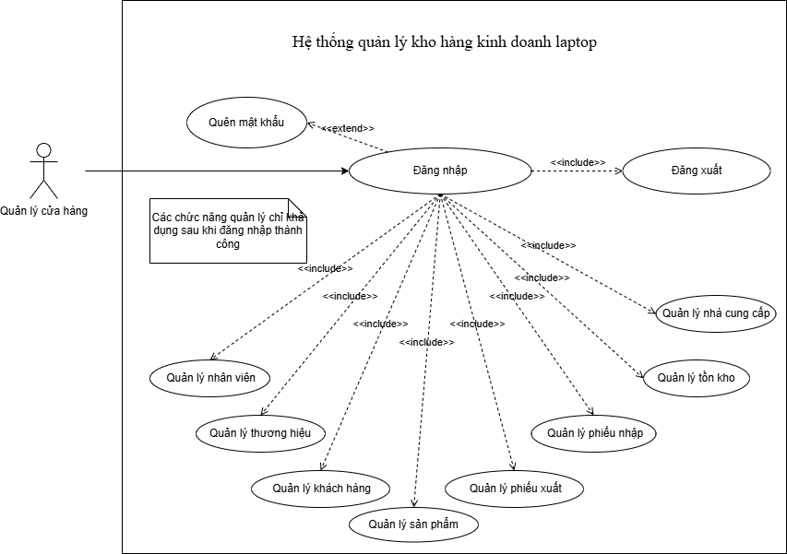
Hình 2.4.2. Sơ đồ usecase tổng quát của tác nhân Quản lý cửa hàng.

Sơ đồ usecase tổng quát của tác nhân Nhân viên nhập-xuất.
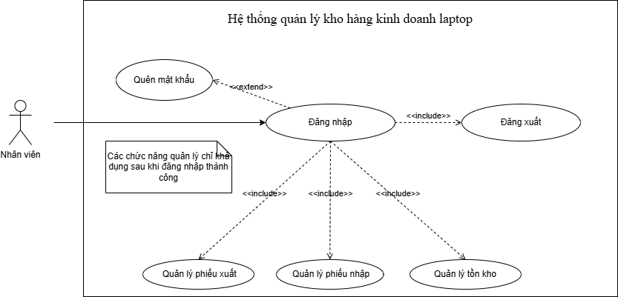
Hình 2.4.3. Sơ đồ usecase tổng quát của tác nhân Nhân viên nhập-xuất.

Phân rã usecase.

Usecase cho chức năng quản lý sản phẩm.
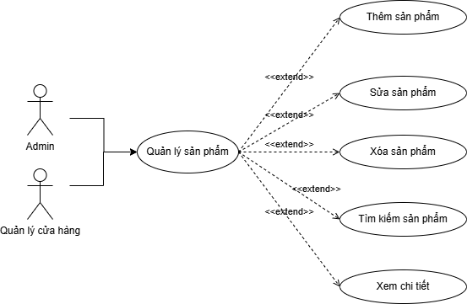
Hình 2.5.1. Biểu đồ Usecase phân rã cho chức năng quản lý sản phẩm.

Usecase cho chức năng quản lý phiếu nhập.
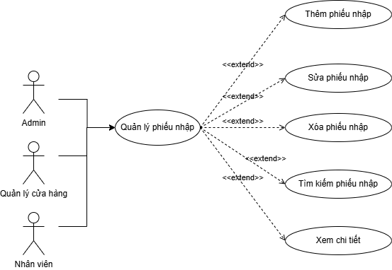
Hình 2.5.2. Biểu đồ Usecase cho chức năng quản lý phiếu nhập.

Usecase cho chức năng quản lý phiếu xuất.
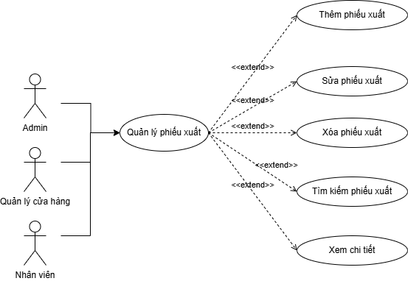
Hình 2.5.3. Biểu đồ Usecase phân rã cho chức năng quản lý phiếu xuất.

Usecase cho chức năng quản lý khách hàng.
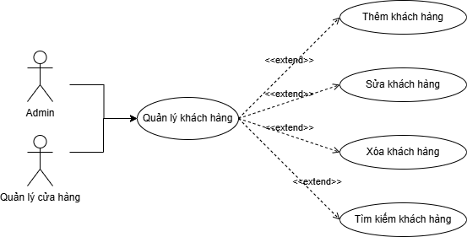
Hình 2.5.4. Biểu đồ Usecase phân rã cho chức năng quản lý khách hàng.

Usecase cho chức năng quản lý nhà cung cấp.
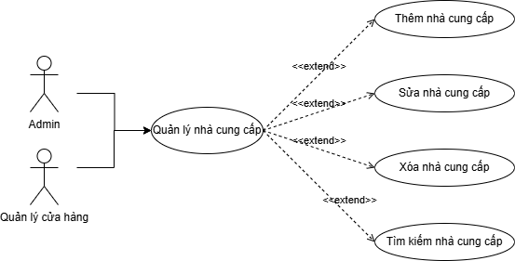
Hình 2.5.5. Biểu đồ Usecase phân rã cho chức năng quản lý nhà cung cấp.

Usecase cho chức năng quản lý nhân viên.
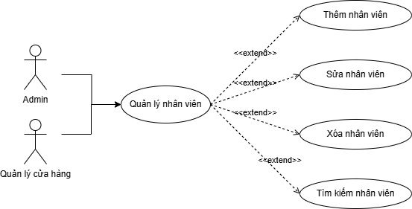
Hình 2.5.6. Biểu đồ Usecase phân rã cho chức năng quản lý nhân viên.

Usecase cho chức năng quản lý tồn kho.
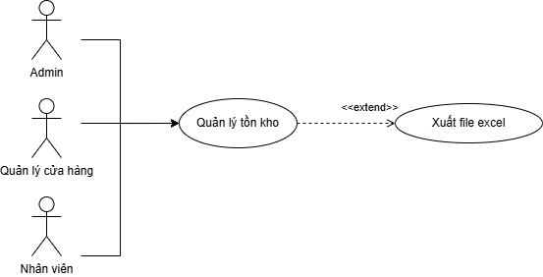
Hình 2.5.7. Biểu đồ Usecase phân rã cho chức năng quản lý tồn kho.

Usecase cho chức năng quản lý thương hiệu.
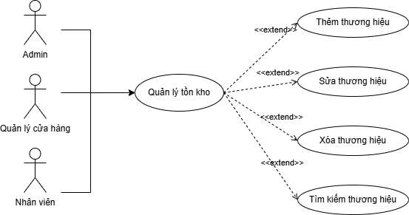
Hình 2.5.8. Biểu đồ Usecase phân rã cho chức năng quản lý thương hiệu.

Usecase cho chức năng quản lý tài khoản.
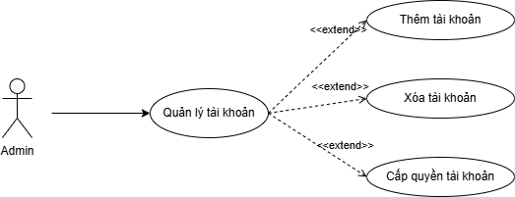
Hình 2.5.9. Biểu đồ Usecase phân rã cho chức năng quản lý tài khoản.

Đặc tả usecase

Đăng nhập.
Tiêu đề | Đăng nhập
Mô tả | Người dùng đăng nhập vào hệ thống.
Tác nhân | Admin, quản lý, nhân viên
Điều kiện kích hoạt | Người dùng mở phần mềm quản lý cửa hàng.
Luồng sự kiện chính | - Hệ thống hiển thị màn hình “Đăng nhập”.  - Người dùng nhập email và mật khẩu.  - Người dùng nhấn nút “Đăng nhập”.  - Hệ thống kiểm tra thông tin đăng nhập.  - Hệ thống cho phép người dùng đăng nhập vào hệ thống và thực hiện các chức năng.  - Trường hợp nếu người dùng quên mật khẩu đăng nhập, muốn tạo lại mật khẩu mới. Người dùng nhấn nút “Quên mật khẩu”; sau đó, nhập email cần lấy lại mật khẩu. Hệ thống kiểm tra thông tin email và xác minh. Hệ thống cho phép người dùng đăng nhập vào hệ thống.

Đăng xuất.
Tiêu đề | Đăng xuất
Mô tả | Người dùng đăng xuất khỏi hệ thống.
Tác nhân | Admin, quản lý, nhân viên
Điều kiện kích hoạt | Người dùng muốn đăng xuất ra khỏi hệ thống.
Tiền điều kiện | Người dùng đã đăng nhập vào trong hệ thống.
Hậu điều kiện | Người dùng đăng xuất thành công khỏi hệ thống.
Luồng sự kiện chính | - Người dùng đã đăng nhập vào hệ thống.  - Người dùng chọn chức năng “Đăng xuất”.  - Người dùng đăng xuất khỏi hệ thống và trở về màn hình đăng nhập.

Quản lý sản phẩm.
Tiêu đề | Quản lý sản phẩm
Mô tả | Người dùng quản lý thông tin sản phẩm của hệ thống quản lý kho hàng kinh doanh laptop.
Tác nhân | Admin, quản lý
Điều kiện kích hoạt | Người dùng có thể thêm, sửa, xóa, tìm kiếm, xem chi tiết và xuất file excel thông tin sản phẩm.
Luồng sự kiện chính | - Người dùng chọn chức năng "Quản lý sản phẩm".  - Hệ thống hiển thị Danh sách sản phẩm và Danh sách sản phẩm ngừng bán của cửa hàng.  - Tiếp theo người dùng có thể thực hiện các hành động sau:  Thêm sản phẩm mới vào cửa hàng: bằng cách chọn “Thêm sản phẩm”, người dùng nhập thông tin chi tiết của sản phẩm phẩm bao gồm tên sản phẩm, hình ảnh sản phẩm, xuất xứ, chip xử lý, hệ điều hành, kích thước màn hình, thương hiệu. Người dùng thêm sản phẩm vào hệ thống thành công.  Sửa thông tin sản phẩm hiện có trong cửa hàng: bằng cách chọn sản phẩm cần sửa, sau đó thay đổi thông tin sản phẩm và nhấn nút “Cập nhật”.  Xóa sản phẩm khỏi cửa hàng: bằng cách chọn sản phẩm cần xóa, nhập lí do và xác nhận. Hệ thống ghi nhận lí do cần xóa vào “Ghi chú”. Đồng thời trạng thái sẽ chuyển từ “Mở bán” sang “Ngừng bán”.  Tìm kiếm sản phẩm: nhập thông tin cần tìm kiếm vào ô “Tìm kiếm sản phẩm” có thể tìm kiếm theo tên sản phẩm, hình ảnh sản phẩm, xuất xứ, chip xử lý, hệ điều hành, kích thước màn hình, thương hiệu, trạng thái.  Xem chi tiết thông tin sản phẩm: bằng cách chọn sản phẩm cần xem, sau đó hiện giao diện chi tiết sản phẩm bao gồm tên sản phẩm, hình ảnh sản phẩm, xuất xứ, chip xử lý, hệ điều hành, kích thước màn hình, thương hiệu, trạng thái, ghi chú.

Quản lý phiếu nhập.
Tiêu đề | Quản lý phiếu nhập
Mô tả | Người dùng quản lý thông tin phiếu nhập.
Tác nhân | Admin, quản lý, nhân viên
Điều kiện kích hoạt | Người dùng muốn thêm, sửa, xóa, tìm kiếm, xem chi tiết và xuất file excel thông tin phiếu nhập.
Tiền điều kiện | Người dùng đã đăng nhập vào hệ thống.
Hậu điều kiện | Thông tin phiếu xuất được cập nhật thành công trong hệ thống.
Luồng sự kiện chính | - Admin, quản lý, nhân viên chọn chức năng "Phiếu nhập".  - Hệ thống hiển thị danh sách phiếu nhập có trong cửa hàng.  - Tiếp theo Admin, quản lý, nhân viên có thể thực hiện các hành động sau:  Thêm phiếu nhập mới vào cửa hàng: bằng cách nhập thông tin phiếu nhập, bao gồm chọn nhân viên, chọn nhà cung cấp, chọn sản phẩm để nhập (các sản phẩm nhập cùng với số lượng, giá tiền nhập tương ứng).Nhân viên có quyền kiểm tra phiếu nhập thêm 1 lần nữa trước khi xác nhận nhập hàng(chuyển trạng thái thành hoàn tất), sau khi hoàn tất thì dữ liệu sẽ cộng số lượng sản phẩm nhập vào kho hàng.  Sửa thông tin phiếu nhập hiện có trong cửa hàng: bằng cách chọn phiếu nhập cần sửa, sau đó thay đổi thông tin phiếu nhập và cập nhật. Chỉ được sửa phiếu nhập khi đang ở trạng thái “Phiếu nhập đang xử lý”.Sau khi phiếu nhập hoàn tất không được sửa nữa.  Xóa phiếu nhập khỏi cửa hàng: bằng cách chọn phiếu nhập cần xóa. Chỉ được xóa khi phiếu nhập khi đang ở trạng thái “Phiếu nhập đang xử lý”.Sau khi phiếu nhập hoàn tất không được sửa nữa.  Tìm kiếm phiếu nhập: nhập thông tin cần tìm kiếm vào ô “Tìm kiếm sản phẩm” có thể tìm kiếm theo mã phiếu nhập, nhà cung cấp, nhân viên nhập, thời gian và tổng tiền.  Xem chi tiết thông tin nhân viên nào đã nhập, đã chọn nhà cung cấp nào, thời gian, giá nhập,tổng tiền, số lượng, tên sản phẩm…

Quản lý phiếu xuất.
Tiêu đề | Quản lý phiếu xuất
Mô tả | Người dùng quản lý thông tin phiếu xuất
Tác nhân | Admin, quản lý, nhân viên
Điều kiện kích hoạt | Người dùng muốn thêm, sửa, xóa, tìm kiếm, xem chi tiết và xuất file excel thông tin phiếu xuất hàng hoá.
Tiền điều kiện | Người dùng đã đăng nhập vào hệ thống.
Hậu điều kiện | Thông tin phiếu xuất được cập nhật thành công trong hệ thống.
Luồng sự kiện chính | - Người dùng chọn chức năng "Phiếu xuất".  - Hệ thống hiển thị danh sách phiếu xuất có trong cửa hàng.  - Tiếp theo Quản lý có thể thực hiện các hành động sau:  Thêm phiếu xuất mới vào cửa hàng: bằng cách nhập thông tin phiếu xuất, bao gồm chọn nhân viên, chọn khách hàng , chọn sản phẩm để xuất hàng (các sản phẩm cần xuất đi cùng với số lượng, giá xuất và tổng số tiền tương ứng ).Nhân viên có quyền kiểm tra phiếu xuất thêm 1 lần nữa trước khi xác nhận xuất hàng(chuyển trạng thái thành hoàn tất)  Sửa thông tin phiếu xuất hiện có trong cửa hàng: bằng cách chọn phiếu xuất cần sửa, sau đó thay đổi thông tin phiếu xuất và cập nhật. Chỉ được sửa phiếu xuất khi đang ở trạng thái “Phiếu xuất đang xử lý”.Sau khi phiếu xuất hoàn tất không được sửa nữa.  Xóa phiếu xuất khỏi cửa hàng: bằng cách chọn phiếu xuất cần xóa. Chỉ được xóa khi phiếu xuất khi đang ở trạng thái “Phiếu xuất đang xử lý”.Sau khi phiếu xuất hoàn tất không được sửa nữa.  Tìm kiếm phiếu xuất: nhập thông tin cần tìm kiếm vào ô “Tìm kiếm sản phẩm” có thể tìm kiếm theo tìm kiếm theo mã phiếu xuất, khách hàng, nhân viên nhập, thời gian và tổng tiền.  Xem chi tiết thông tin nhân viên nào đã xuất phiếu, đã chọn khách hàng nào, thời gian và tổng tiền.

Quản lý nhà cung cấp.
Tiêu đề | Quản lý nhà cung cấp
Mô tả | Người dùng quản lý thông tin nhà cung cấp.
Tác nhân | Admin, quản lý
Điều kiện kích hoạt | Người dùng muốn thêm, sửa, xóa, tìm kiếm và xuất file excel thông tin nhà cung cấp.
Tiền điều kiện | Người dùng đã đăng nhập vào hệ thống được phép thao tác trên chức năng quản lý nhà cung cấp.
Hậu điều kiện | Thông tin nhà cung cấp được cập nhật thành công trong hệ thống.
Luồng sự kiện chính | - Người dùng chọn chức năng "Nhà cung cấp".  - Hệ thống hiển thị danh sách nhà cung cấp có trong cửa hàng.  - Tiếp theo người dùng có thể thực hiện các hành động sau:  Thêm nhà cung cấp mới vào cửa hàng bằng cách nhập thông tin nhà cung cấp, bao gồm tên nhà cung cấp, địa chỉ, số điện thoại.  Sửa thông tin nhà cung cấp hiện có trong cửa hàng bằng cách chọn nhà cung cấp cần sửa, sau đó thay đổi thông tin nhà cung cấp và nhấn nút “Cập nhật”.  Xóa nhà cung cấp khỏi cửa hàng bằng cách chọn nhà cung cấp cần xóa, nhập lí do và xác nhận. Hệ thống ghi nhận lí do cần xóa vào ghi chú. Đồng thời trạng thái sẽ chuyển từ “Mở nhập” sang “Ngừng nhập”.  Tìm kiếm nhà cung cấp nhập thông tin cần tìm kiếm vào ô “Tìm kiếm nhà cung cấp” có thể tìm kiếm theo mã nhà cung cấp, tên nhà cung cấp, địa chỉ, số điện thoại, trạng thái.

Quản lý khách hàng.
Tiêu đề | Quản lý khách hàng
Mô tả | Người dùng quản lý thông tin khách hàng.
Tác nhân | Admin, quản lý
Điều kiện kích hoạt | Người dùng muốn thêm, sửa, xóa, tìm kiếm và xuất file excel thông tin khách hàng.
Tiền điều kiện | Người dùng đã đăng nhập vào hệ thống được phép thao tác trên chức năng quản lý khách hàng.
Hậu điều kiện | Thông tin khách hàng được cập nhật thành công trong hệ thống.
Luồng sự kiện chính | - Người dùng chọn chức năng "Khách hàng".  - Hệ thống hiển thị danh sách khách hàng có trong cửa hàng.  - Tiếp theo Quản lý có thể thực hiện các hành động sau:  Thêm khách hàng mới vào cửa hàng bằng cách nhập thông tin khách hàng, bao gồm tên khách hàng, giới tính, ngày sinh, số điện thoại, ngày tham gia.  Sửa thông tin khách hàng hiện có trong cửa hàng bằng cách chọn khách hàng cần sửa, sau đó thay đổi thông tin khách hàng và cập nhật.  Xóa khách hàng khỏi cửa hàng bằng cách chọn khách hàng cần xóa, nhập lí do và xác nhận. Hệ thống ghi nhận lí do cần xóa vào ghi chú. Đồng thời trạng thái sẽ chuyển từ “Hoạt động” sang “Ngừng hoạt động”.  Tìm kiếm khách hàng nhập thông tin khách hàng cần tìm vào ô “Tìm kiếm khách hàng” theo mã khách hàng, tên khách hàng, giới tính, ngày sinh, số điện thoại, ngày tham gia.

Quản lý nhân viên.
Tiêu đề | Quản lý nhân viên
Mô tả | Người dùng quản lý thông tin nhân viên.
Tác nhân | Admin, quản lý
Điều kiện kích hoạt | Người dùng muốn thêm, sửa, xóa, tìm kiếm và xuất file excel thông tin nhân viên.
Tiền điều kiện | Người dùng đã đăng nhập vào hệ thống với tài khoản có quyền thực hiện chức năng quản lý nhân viên.
Hậu điều kiện | Thông tin nhân viên được cập nhật thành công trên hệ thống.
Luồng sự kiện chính | - Người dùng chọn chức năng "Nhân viên".  - Hệ thống hiển thị danh sách nhân viên có trong cửa hàng.  - Tiếp theo Quản lý có thể thực hiện các hành động sau:  Thêm nhân viên mới vào cửa hàng bằng cách nhập thông tin nhân viên, bao gồm tên nhân viên, giới tính, ngày sinh, số điện thoại, ngày tham gia.  Sửa thông tin nhân viên hiện có trong cửa hàng bằng cách chọn nhân viên cần sửa, sau đó thay đổi thông tin nhân viên và cập nhật.  Xóa nhân viên khỏi cửa hàng bằng cách chọn nhân viên cần xóa, nhập lí do và xác nhận. Hệ thống ghi nhận lí do cần xóa vào ghi chú. Đồng thời trạng thái sẽ chuyển từ “Hoạt động” sang “Nghỉ việc”.  Tìm kiếm nhân viên nhập thông tin khách hàng cần tìm vào ô “Tìm kiếm nhân viên” theo mã nhân viên, tên nhân viên, giới tính, ngày sinh, số điện thoại, ngày tham gia và trạng thái.

Quản lý tồn kho.
Tiêu đề | Quản lý tồn kho
Mô tả | Người dùng thực hiện kiểm kê hàng hóa trong kho.
Tác nhân | Admin, quản lý, nhân viên
Điều kiện kích hoạt | Người dùng muốn xuất file excel hàng hóa còn tồn kho.
Tiền điều kiện | Người dùng đã đăng nhập vào hệ thống.
Luồng sự kiện chính | - Người dùng chọn chức năng “Tồn kho”.  - Người dùng chọn xuất file excel.

Quản lý thương hiệu.
Tiêu đề | Quản lý thương hiệu
Mô tả | Người dùng quản lý thông tin thương hiệu.
Tác nhân | Admin, quản lý
Điều kiện kích hoạt | Người dùng muốn thêm, sửa, xóa, tìm kiếm và xuất file excel thông tin thương hiệu.
Tiền điều kiện | Người dùng đã đăng nhập vào hệ thống được phép thao tác trên chức năng quản lý thương hiệu.
Hậu điều kiện | Thông tin thương hiệu được cập nhật thành công trong hệ thống.
Luồng sự kiện chính | - Người dùng chọn chức năng "Thương hiệu".  - Hệ thống hiển thị danh sách thương hiệu có trong cửa hàng.  - Tiếp theo Quản lý có thể thực hiện các hành động sau:  Thêm thương hiệu mới vào cửa hàng bằng cách nhập thông tin khách hàng, gồm tên thương hiệu.  Sửa thông tin thương hiệu hiện có trong cửa hàng bằng cách chọn thương hiệu cần sửa, sau đó thay đổi thông tin thương hiệu và cập nhật.  Xóa thương hiệu khỏi cửa hàng bằng cách chọn thương hiệu cần xóa, nhập lí do và xác nhận. Hệ thống ghi nhận lí do cần xóa vào ghi chú. Đồng thời trạng thái sẽ chuyển từ “Hoạt động” sang “Đóng”.  Tìm kiếm thương hiệu theo mã hoặc tên thương hiệu.

Quản lý tài khoản.
Tiêu đề | Quản lý tài khoản
Mô tả | Admin cấp quyền truy cập vào trang cho quản lý, nhân viên.
Tác nhân | Admin
Điều kiện kích hoạt | Admin muốn thêm tài khoản, xóa tài khoản và cấp quyền
Tiền điều kiện | Admin đã đăng nhập vào hệ thống có quyền thực hiện chức năng quản lý tài khoản.
Hậu điều kiện | Thông tin nhân viên được cập nhật thành công trên hệ thống.
Luồng sự kiện chính | - Admin chọn chức năng "Tài khoản".  - Hệ thống hiển thị danh sách tài khoản có trong cửa hàng.  - Tiếp theo Admin có thể thực hiện các hành động sau:  Thêm tài khoản mới vào cửa hàng bằng cách chọn loại tài khoản, nhập thông tin email và password.  Xóa tài khoản bằng cách chọn tài khoản cần xóa. Nhấn nút chọn “Xóa tài khoản”.  Tìm kiếm nhân viên nhập thông tin khách hàng cần theo id tài khoản, email, mã nhân viên, họ tên.

CHƯƠNG 3: BIỂU ĐỒ TUẦN TỰ ( SEQUENCE DIAGRAM)

Giới thiệu sơ lược về biểu đồ.
- Khái niệm:
Biểu đồ Sequence (Biểu đồ tuần tự) là một loại biểu đồ trong UML (Unified Modeling Language) dùng để mô tả sự tương tác giữa các đối tượng trong hệ thống theo trình tự thời gian.
Nó cho thấy thứ tự các thông điệp (messages) được trao đổi giữa các đối tượng khi thực hiện một chức năng cụ thể của hệ thống.
- Mục đích:
Thể hiện trình tự thực hiện các bước xử lý của một use case (chức năng).
Giúp nhà phân tích và lập trình viên hiểu rõ cách các đối tượng trong hệ thống phối hợp với nhau.
Dễ dàng chuyển đổi thành mã chương trình hoặc kiểm thử phần mềm sau này.
- Thành phần chính:
Đối tượng (Object): Đại diện cho thành phần tham gia (người dùng, hệ thống, module…).
Thanh sống (Lifeline): Đường thẳng đứng thể hiện thời gian tồn tại của đối tượng.
Thông điệp (Message): Mũi tên thể hiện sự giao tiếp giữa các đối tượng (gửi dữ liệu, gọi hàm…).
Thanh hoạt động (Activation bar): Hình chữ nhật nhỏ trên lifeline cho biết đối tượng đang thực hiện một hành động.

Vẽ biểu đồ tuần tự (Sequence Diagram).

Biểu đồ tuần tự chức năng Đăng nhập.
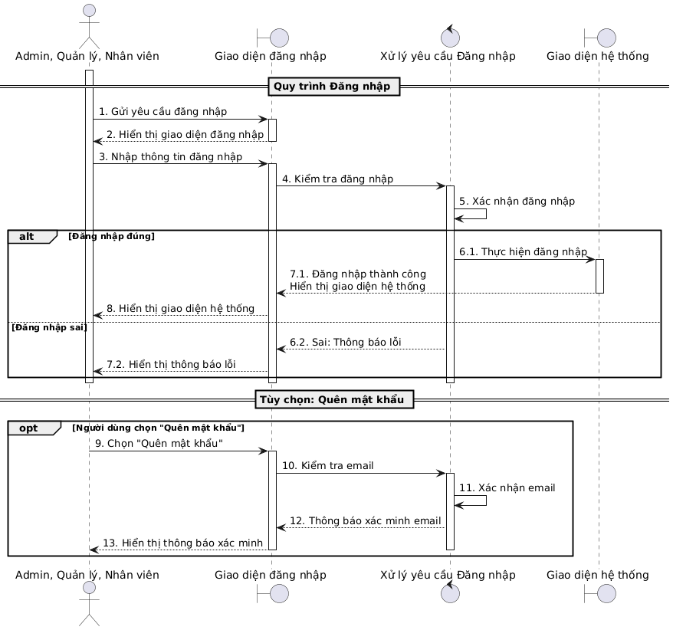
Hình 3.2.1. Biểu đồ tuần tự chức năng Đăng nhập.

Biểu đồ tuần tự chức năng Đăng xuất.
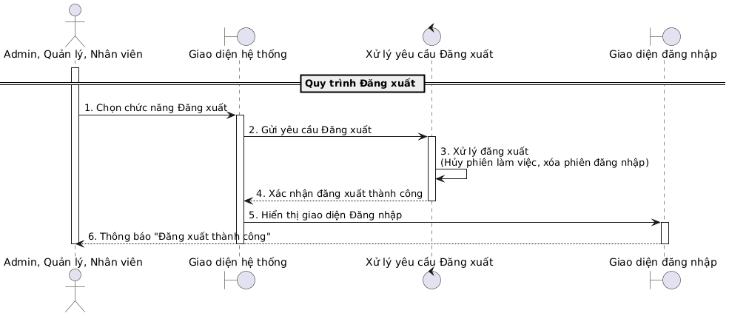
Hình 3.2.2. Biểu đồ tuần tự chức năng Đăng xuất.

Biểu đồ tuần tự chức năng Quản lý sản phẩm.

Thêm sản phẩm.
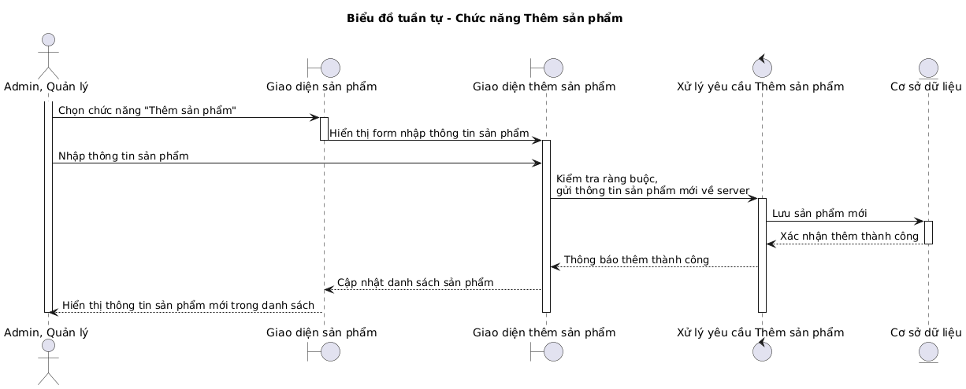
Hình 3.2.3.1. Biểu đồ tuần tự chức năng Thêm sản phẩm.

Sửa sản phẩm.
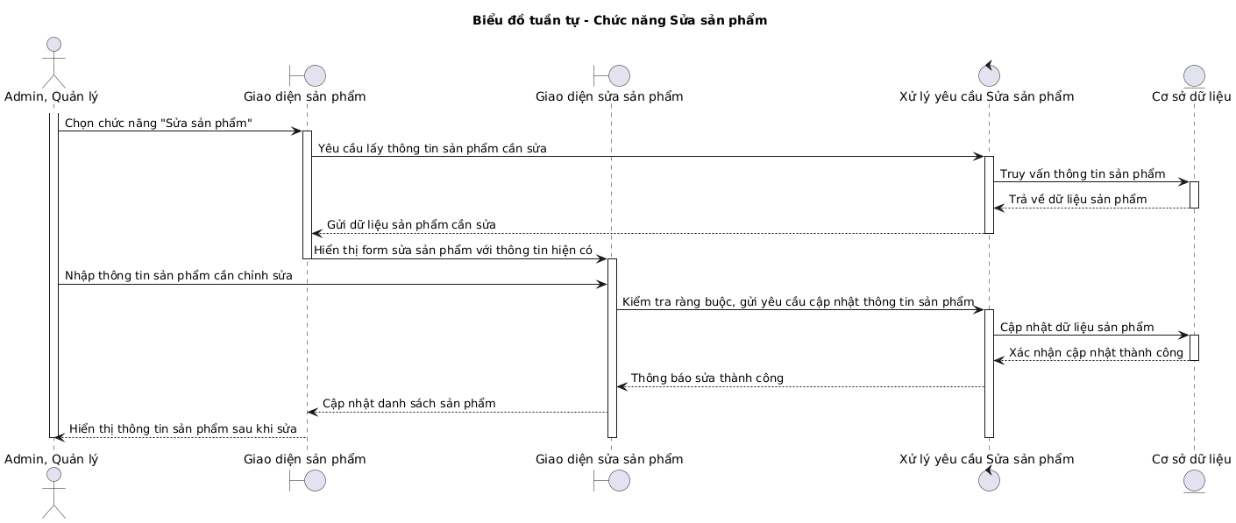
Hình 3.2.3.2. Biểu đồ tuần tự chức năng Sửa sản phẩm.

Xóa sản phẩm.
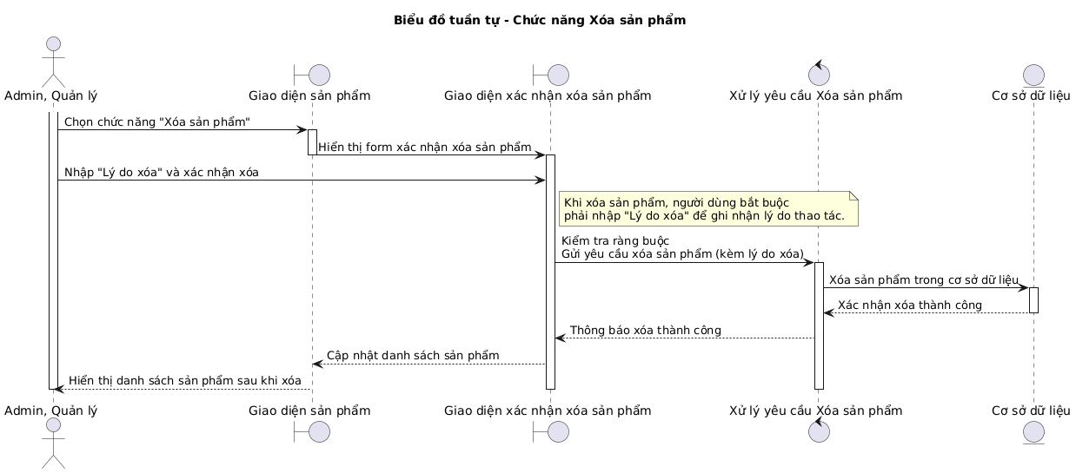
Hình 3.2.3.3. Biểu đồ tuần tự chức năng Xóa sản phẩm.

Tìm kiếm sản phẩm.
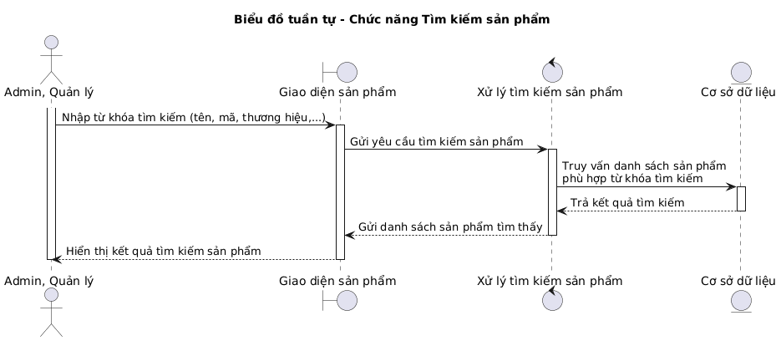
Hình 3.2.3.4. Biểu đồ tuần tự chức năng Tìm kiếm sản phẩm.

Xem chi tiết sản phẩm.
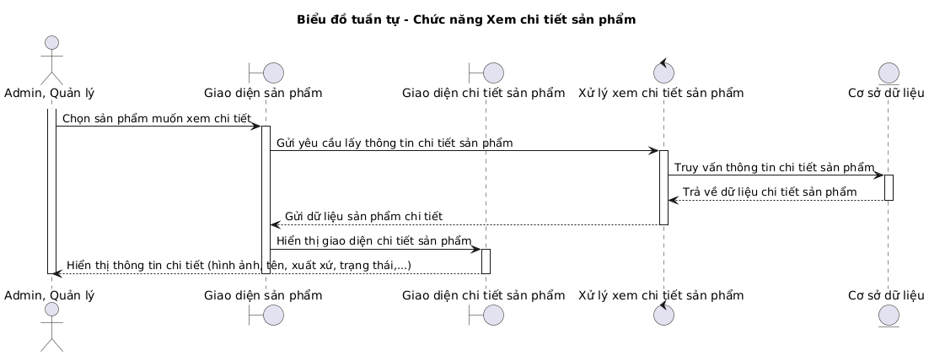
Hình 3.2.3.5. Biểu đồ tuần tự chức năng Xem chi tiết danh sách sản phẩm.

Xuất file danh sách sản phẩm.
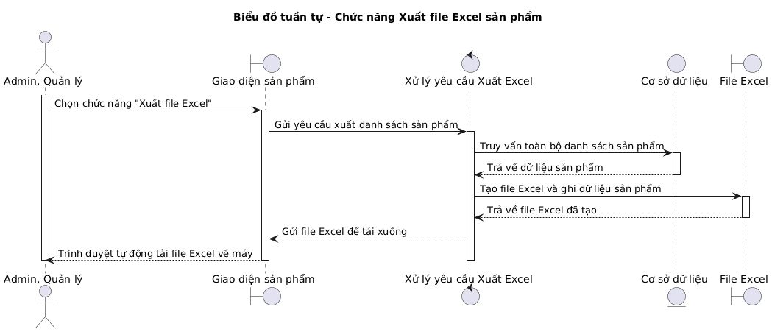
Hình 3.2.3.6. Biểu đồ tuần tự chức năng Xuất file excel danh sách sản phẩm.

Biểu đồ tuần tự chức năng Quản lý phiếu nhập

Thêm phiếu nhập.
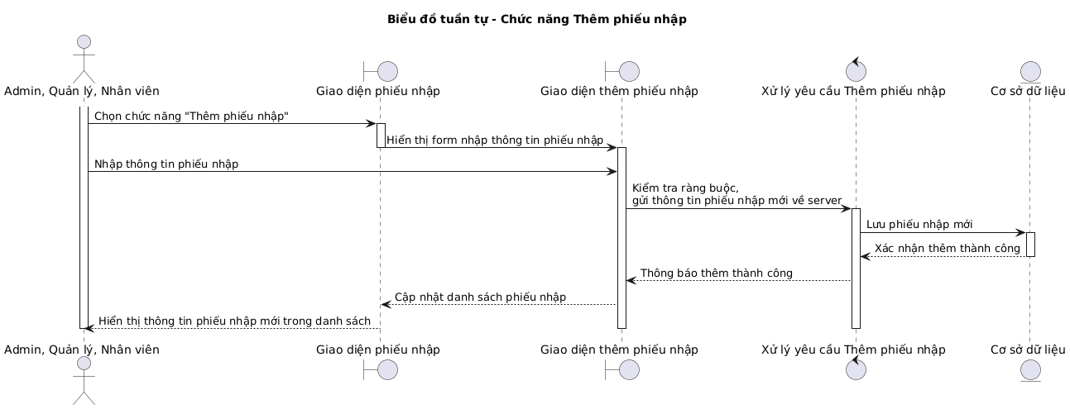
Hình 3.2.4.1. Biểu đồ tuần tự chức năng Thêm danh sách phiếu nhập.

Sửa phiếu nhập.
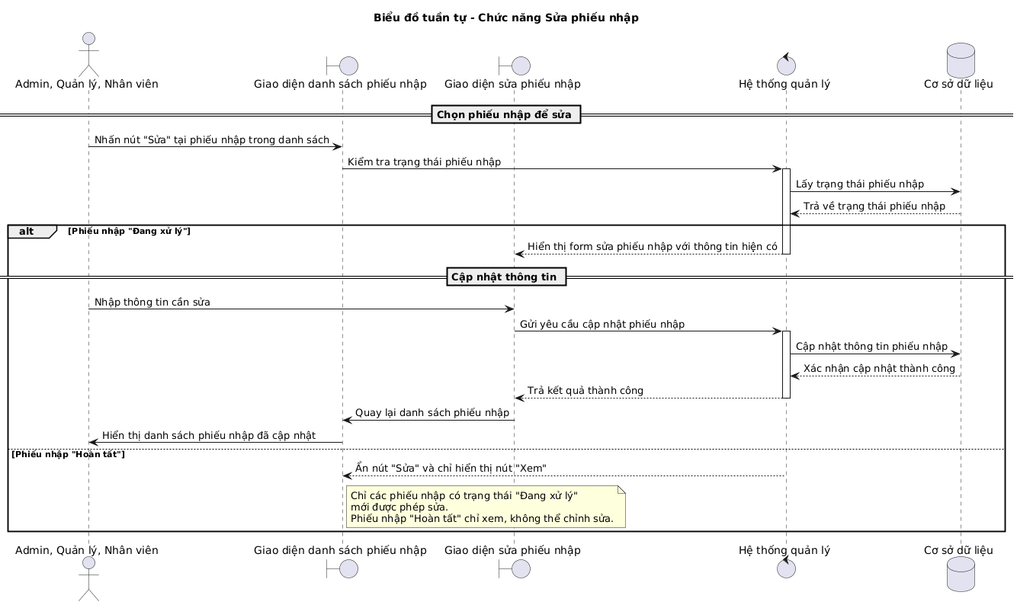
Hình 3.2.4.2. Biểu đồ tuần tự chức năng Sửa danh sách phiếu nhập.

Xóa phiếu nhập.
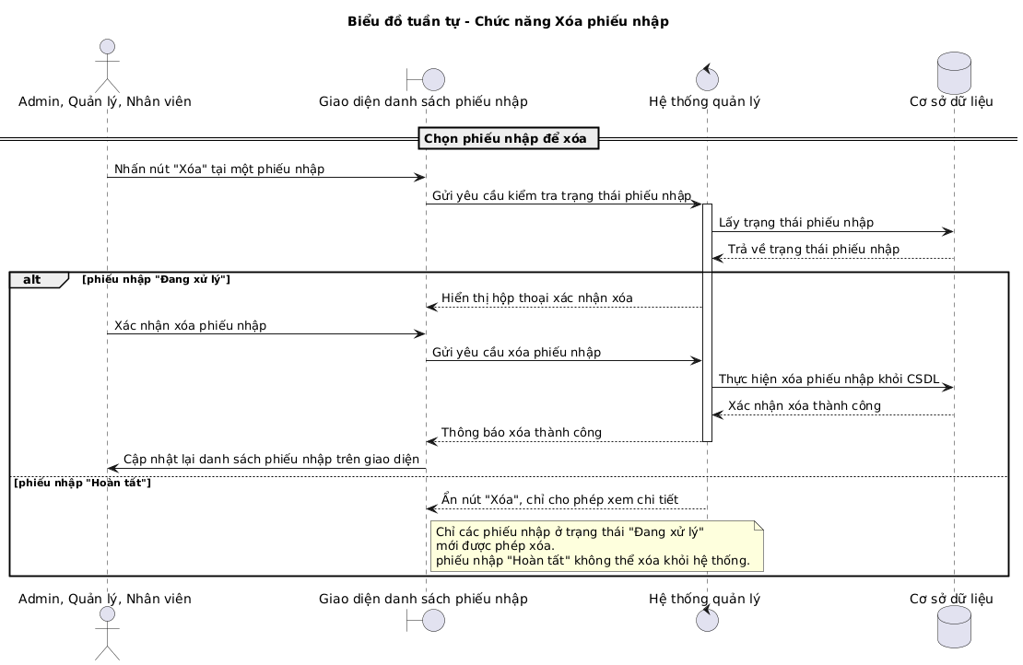
Hình 3.2.4.3. Biểu đồ tuần tự chức năng Xóa danh sách phiếu nhập.

Tìm kiếm phiếu nhập.
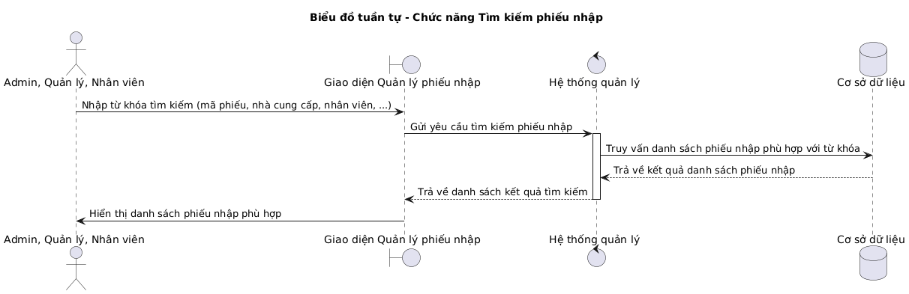
Hình 3.2.4.4. Biểu đồ tuần tự chức năng Tìm kiếm danh sách phiếu nhập.

Xem chi tiết phiếu nhập.
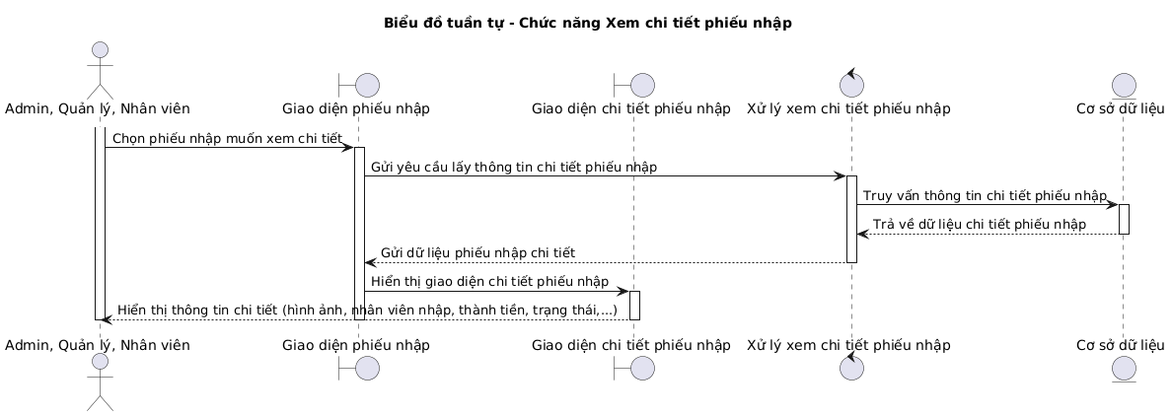
Hình 3.2.4.5. Biểu đồ tuần tự chức năng Xem chi tiết danh sách phiếu nhập.

Xuất file excel danh sách phiếu nhập.
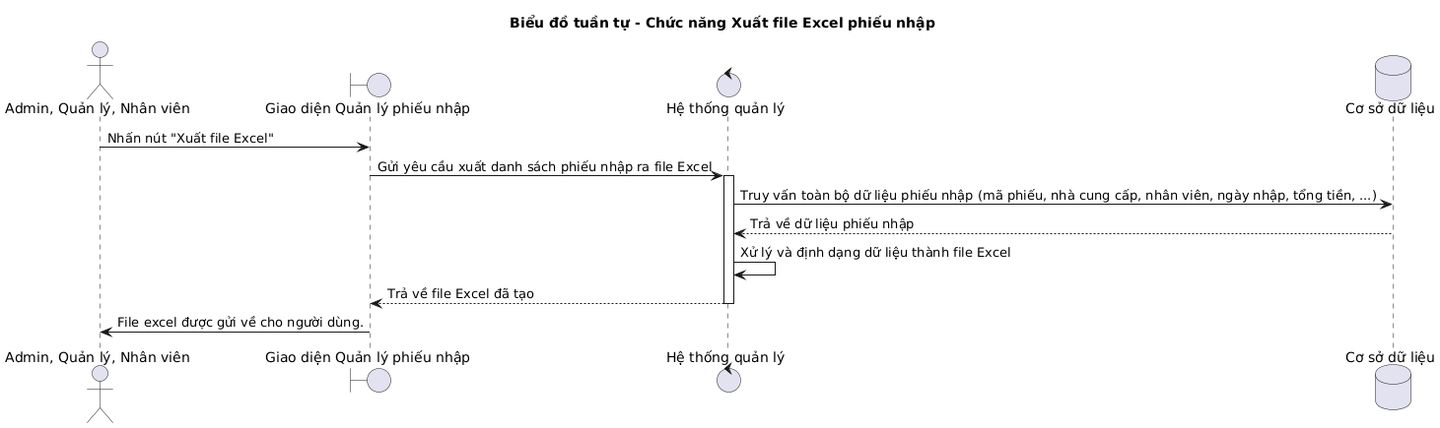

Hình 3.2.4.6. Biểu đồ tuần tự chức năng Xuất file excel danh sách phiếu nhập.

Biểu đồ tuần tự chức năng Quản lý phiếu xuất.

Thêm phiếu xuất.
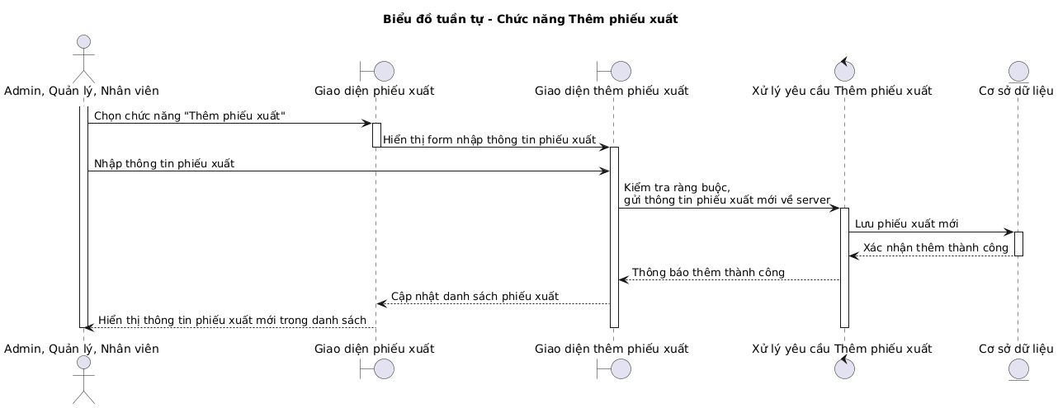
Hình 3.2.5.1. Biểu đồ tuần tự chức năng Thêm danh sách phiếu xuất.

Sửa phiếu xuất:
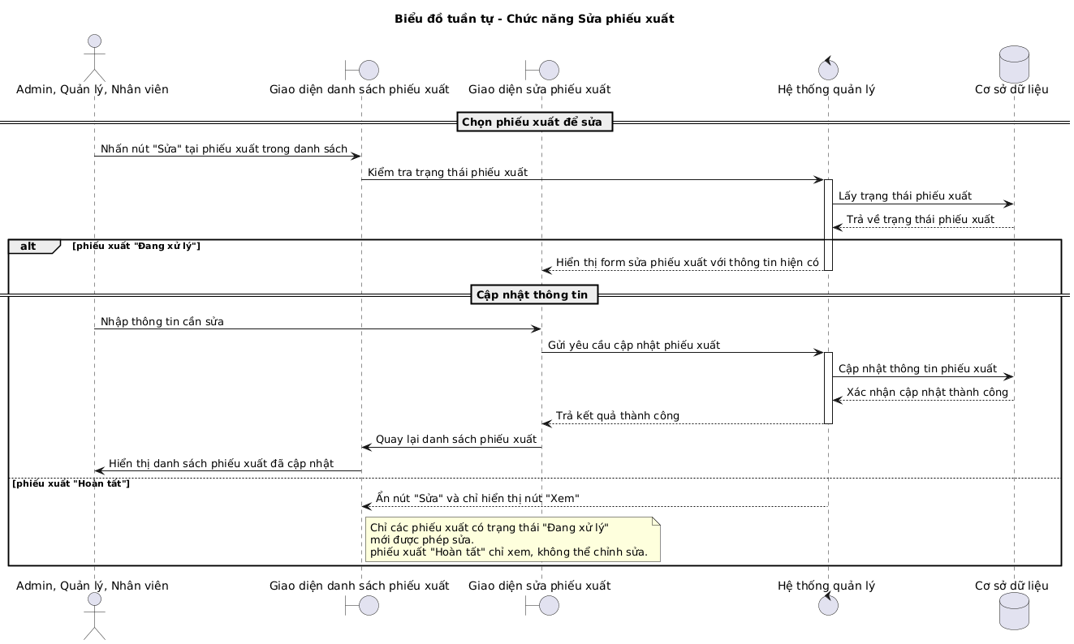
Hình 3.2.5.2. Biểu đồ tuần tự chức năng Sửa danh sách phiếu xuất.

Xóa phiếu xuất:
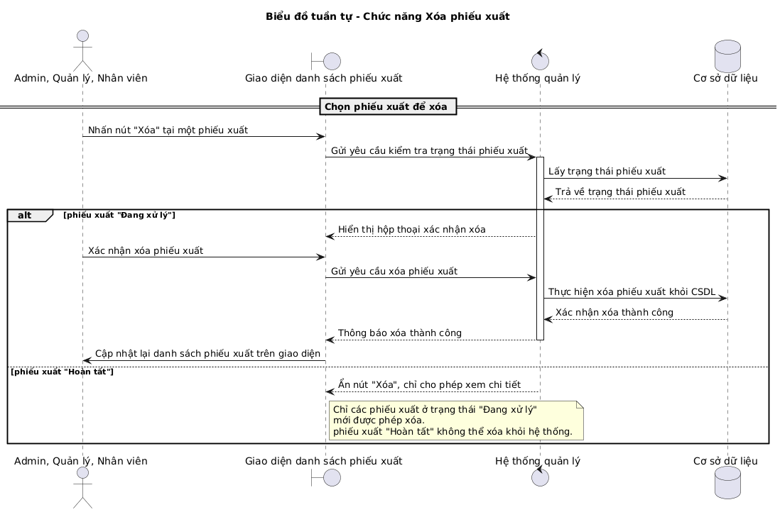
Hình 3.2.5.3. Biểu đồ tuần tự chức năng Xóa danh sách phiếu xuất.

Tìm kiếm phiếu xuất:
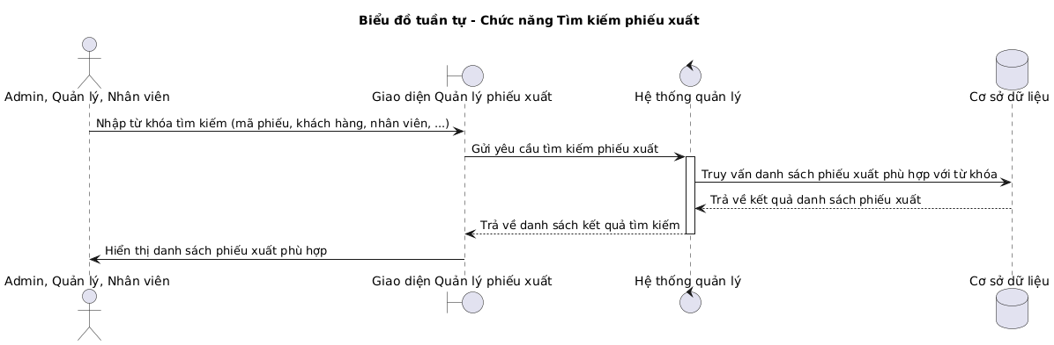
Hình 3.2.5.4. Biểu đồ tuần tự chức năng Tìm kiếm danh sách phiếu xuất.

Xem chi tiết phiếu xuất:
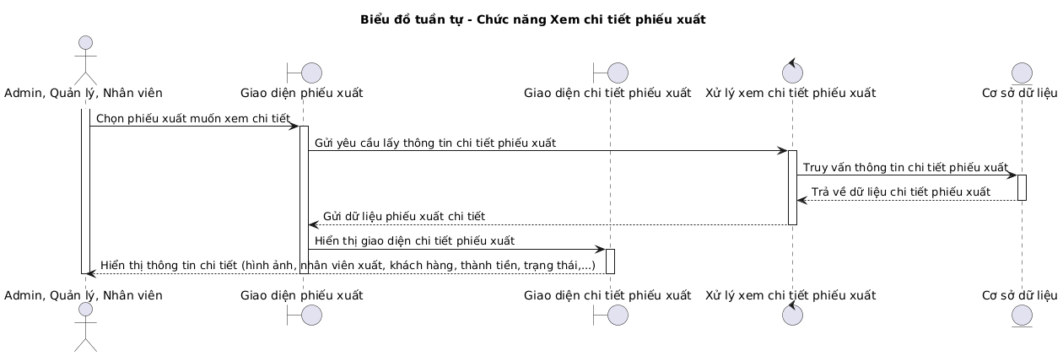
Hình 3.2.5.5. Biểu đồ tuần tự chức năng Xem chi tiết danh sách phiếu xuất.

Xuất file excel danh sách phiếu xuất:
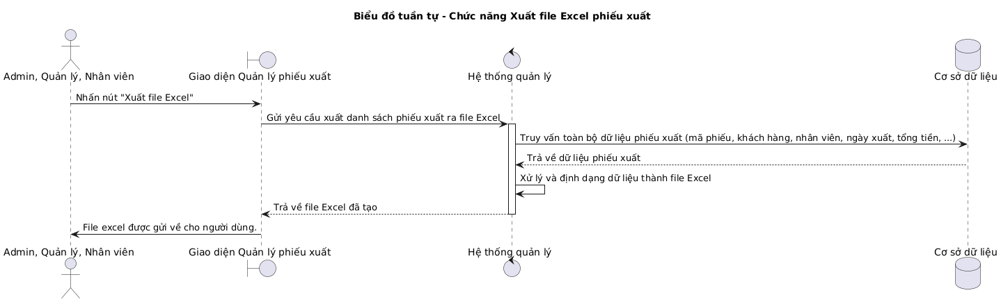
Hình 3.2.5.6. Biểu đồ tuần tự chức năng Xuất file excel danh sách phiếu xuất.

Biểu đồ tuần tự chức năng Quản lý khách hàng.

Thêm khách hàng:
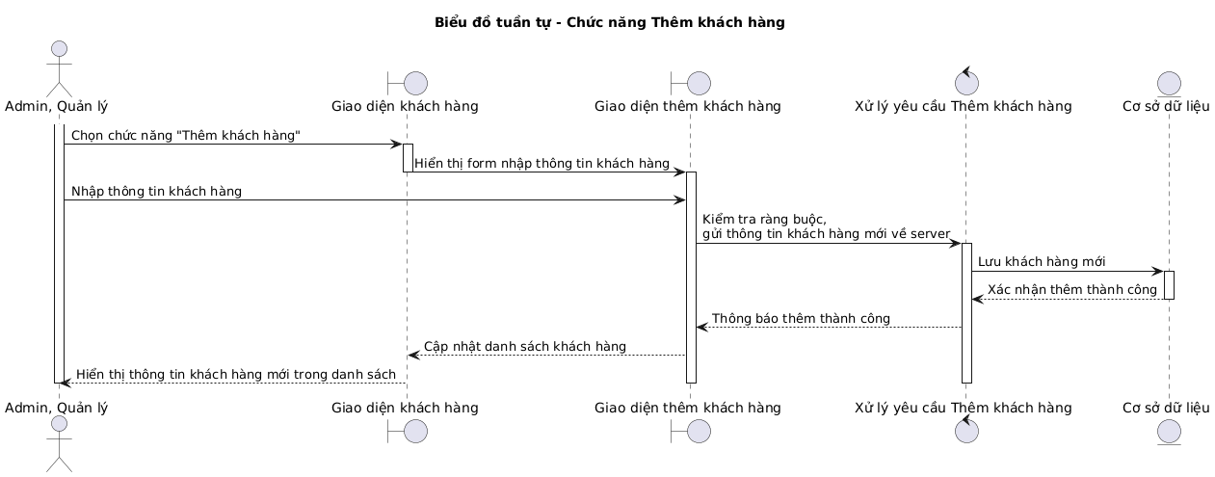
Hình 3.2.6.1. Biểu đồ tuần tự chức năng Thêm khách hàng.

Sửa khách hàng:
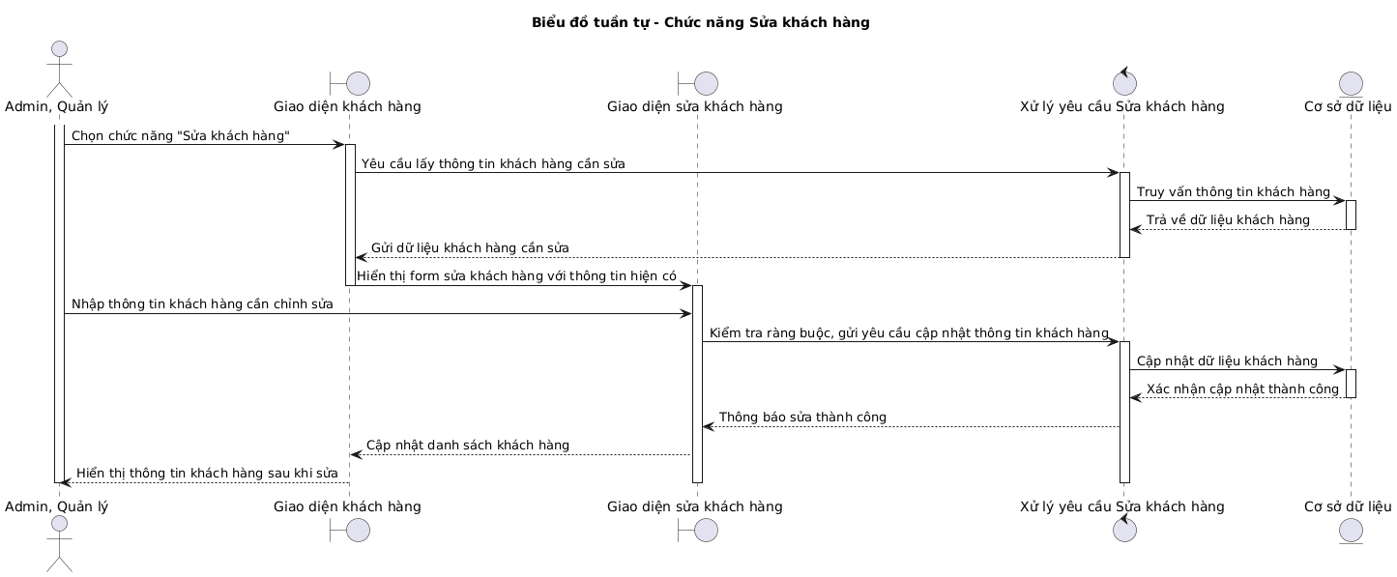
Hình 3.2.6.2. Biểu đồ tuần tự chức năng Sửa khách hàng.

Xóa khách hàng:
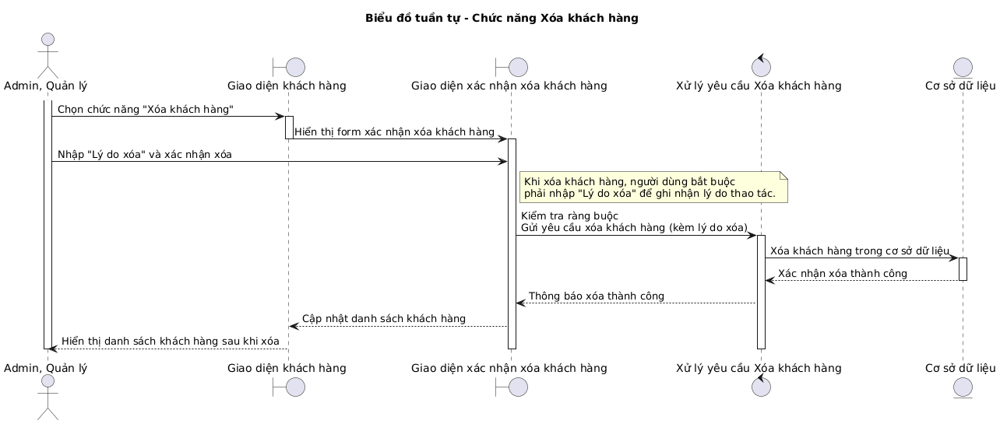
Hình 3.2.6.3. Biểu đồ tuần tự chức năng Xóa khách hàng.

Tìm kiếm khách hàng:
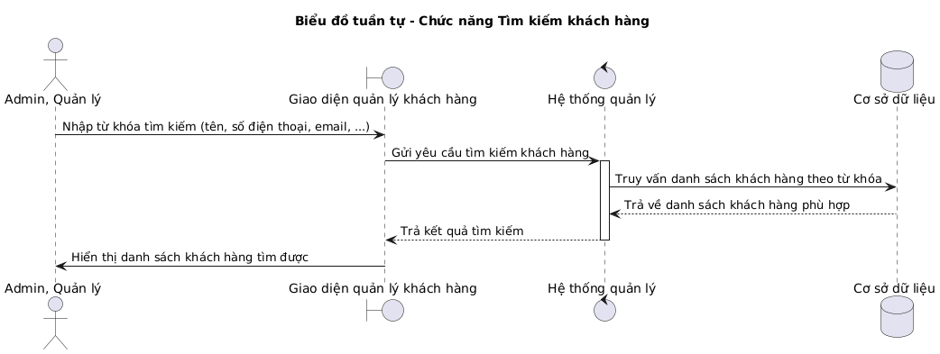
Hình 3.2.6.4. Biểu đồ tuần tự chức năng Tìm kiếm khách hàng.

Xuất file excel danh sách khách hàng:
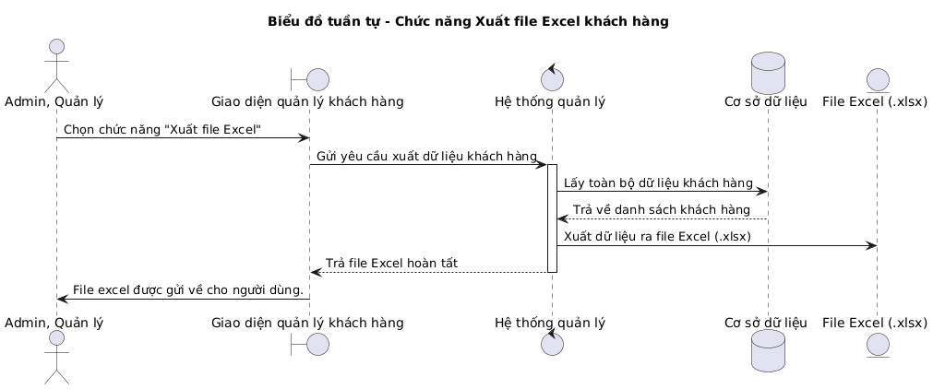
Hình 3.2.6.5. Biểu đồ tuần tự chức năng Xuất file Excel danh sách khách hàng.

Biểu đồ tuần tự chức năng Quản lý nhà cung cấp.

Thêm nhà cung cấp:
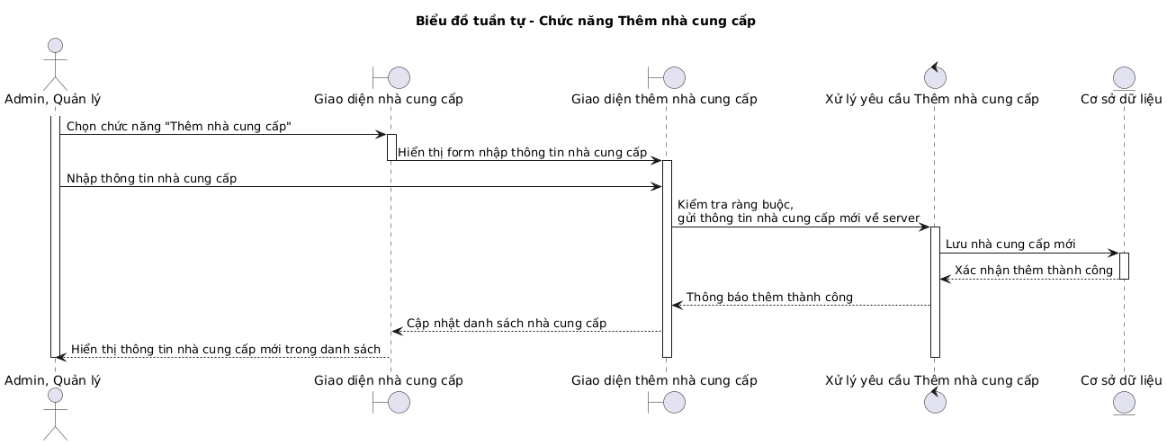
Hình 3.2.7.1. Biểu đồ tuần tự chức năng Thêm nhà cung cấp.

Sửa nhà cung cấp:
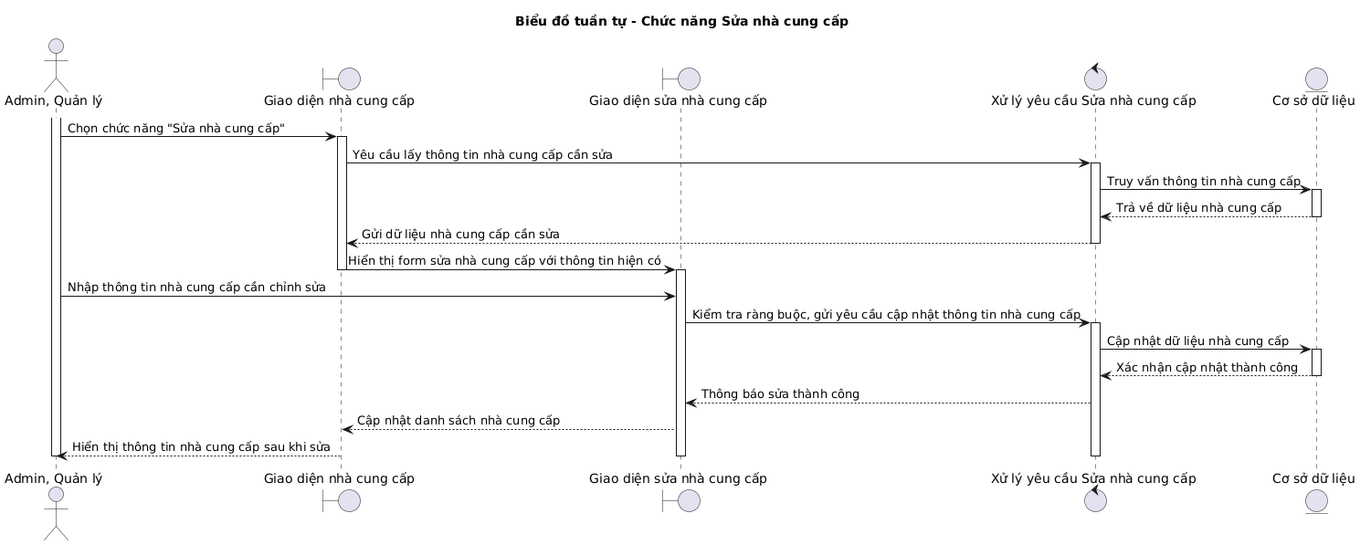
Hình 3.2.7.2. Biểu đồ tuần tự chức năng Sửa nhà cung cấp.

Xóa nhà cung cấp:
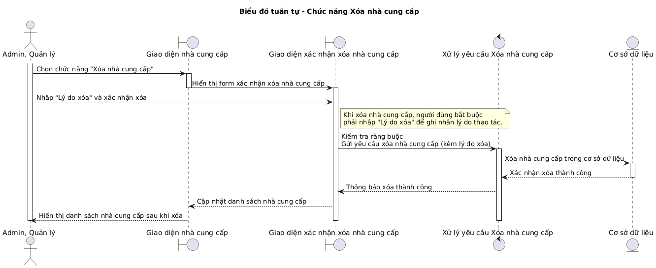
Hình 3.2.7.3. Biểu đồ tuần tự chức năng Xóa nhà cung cấp.

Tìm kiếm nhà cung cấp:
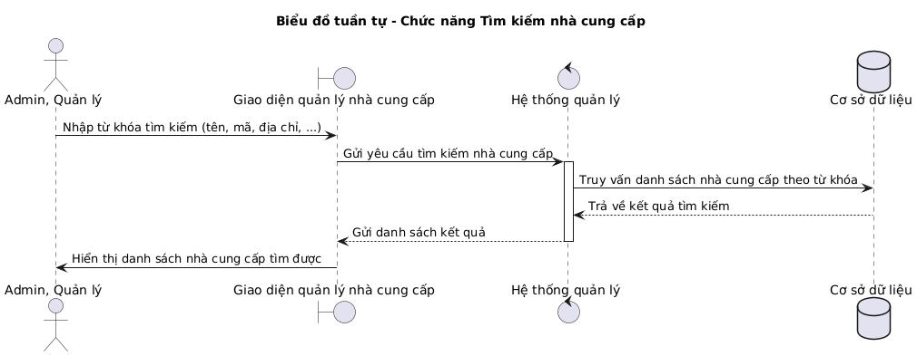
Hình 3.2.7.4. Biểu đồ tuần tự chức năng Tìm kiếm nhà cung cấp.

Xuất file excel nhà cung cấp.
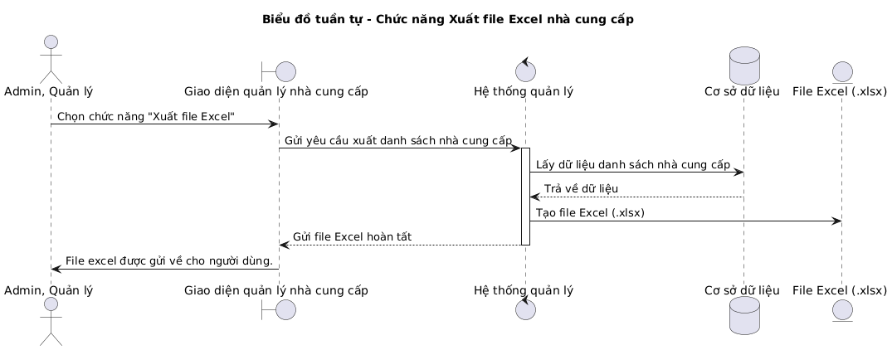
Hình 3.2.7.5. Biểu đồ tuần tự chức năng Xuất file Excel danh sách nhà cung cấp.

Biểu đồ tuần tự chức năng Quản lý nhân viên.

Thêm nhân viên:
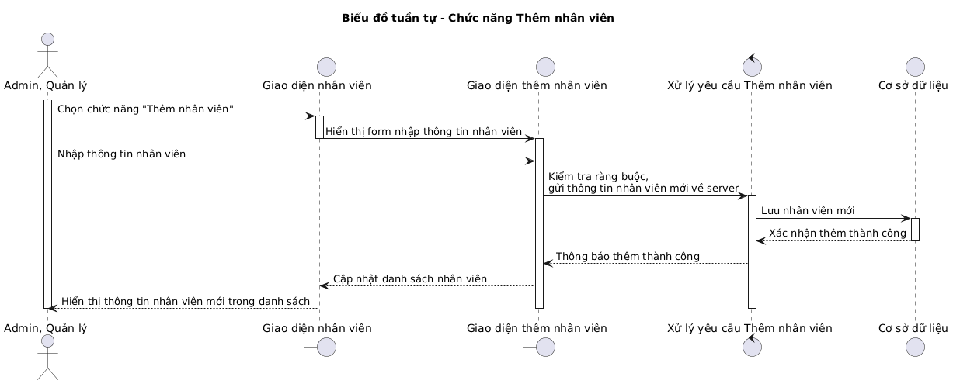
Hình 3.2.8.1. Biểu đồ tuần tự chức năng Thêm nhân viên.

Sửa nhân viên:
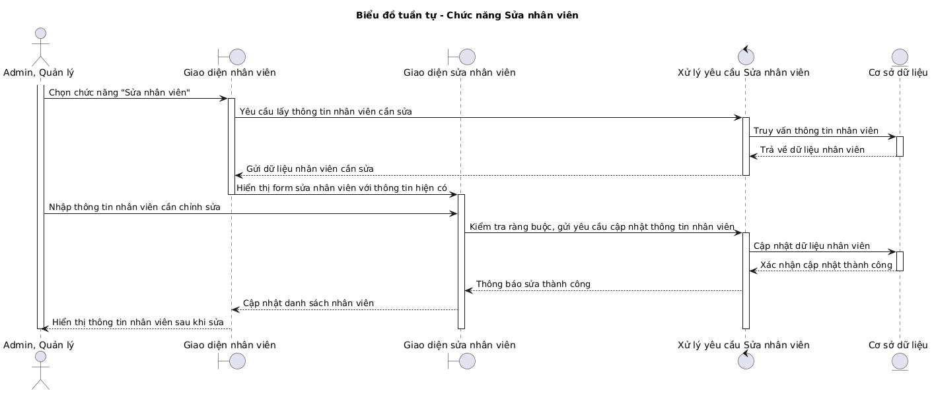
Hình 3.2.8.2. Biểu đồ tuần tự chức năng Sửa nhân viên.

Xóa nhân viên:
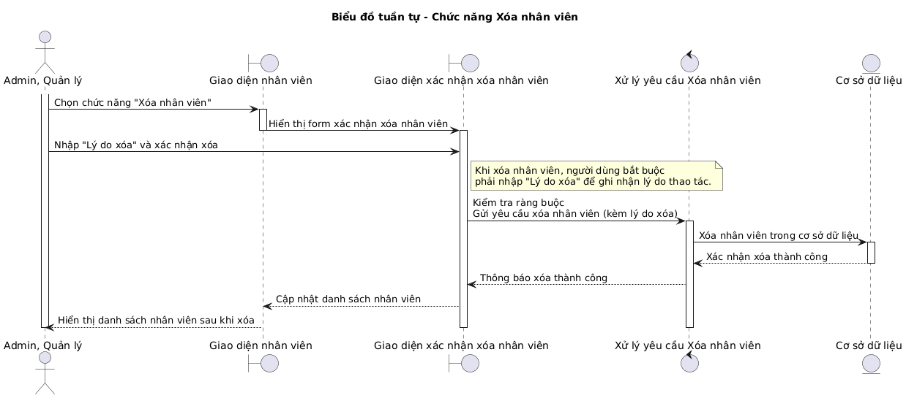

Hình 3.2.8.3. Biểu đồ tuần tự chức năng Xóa nhân viên.

Tìm kiếm nhân viên:
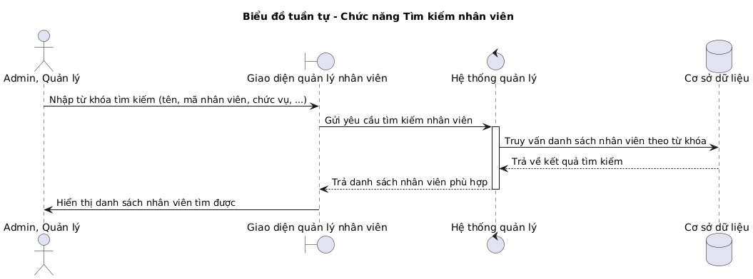
Hình 3.2.8.4. Biểu đồ tuần tự chức năng Tìm kiếm nhân viên.

Xuất file excel danh sách nhân viên:
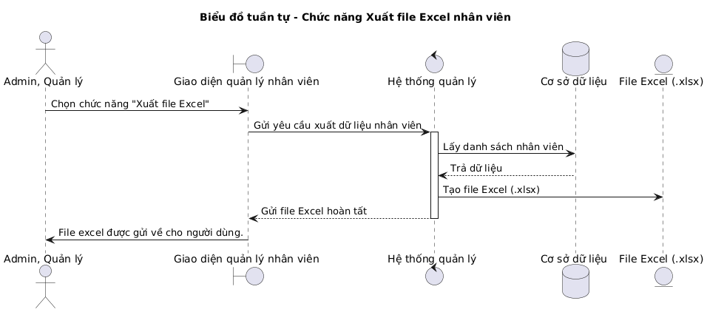
Hình 3.2.8.5. Biểu đồ tuần tự chức năng Xuất file excel danh sách nhân viên.

Biểu đồ tuần tự chức năng Quản lý tồn kho.

Xuất file excel danh sách tồn kho:
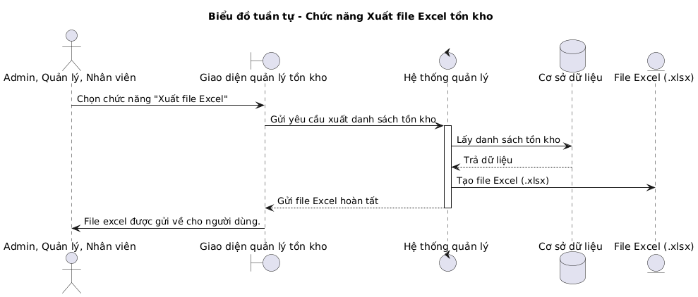
Hình 3.2.9.1. Biểu đồ tuần tự chức năng Xuất file excel danh sách tồn kho.

Biểu đồ tuần tự chức năng Quản lý thương hiệu.

Thêm thương hiệu:
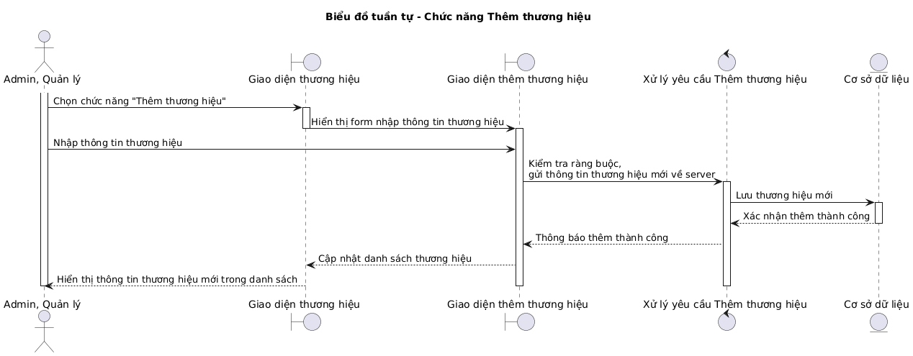
Hình 3.2.10.1. Biểu đồ tuần tự chức năng Thêm thương hiệu.

Sửa thương hiệu:
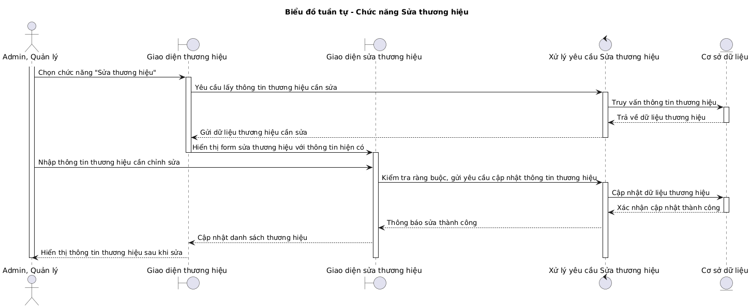
Hình 3.2.10.2. Biểu đồ tuần tự chức năng Sửa thương hiệu.

Xóa thương hiệu:
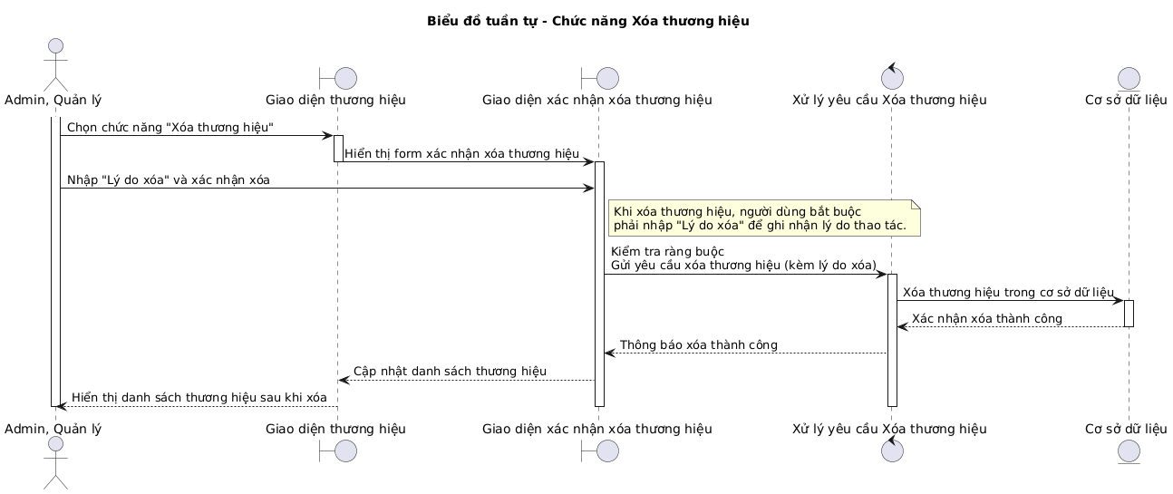
Hình 3.2.10.3. Biểu đồ tuần tự chức năng Xóa thương hiệu.

Tìm kiếm thương hiệu:
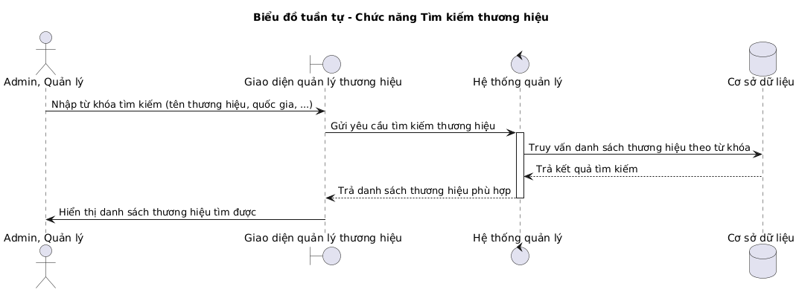
Hình 3.2.10.4. Biểu đồ tuần tự chức năng Tìm kiếm thương hiệu.

Xuất file excel danh sách thương hiệu:
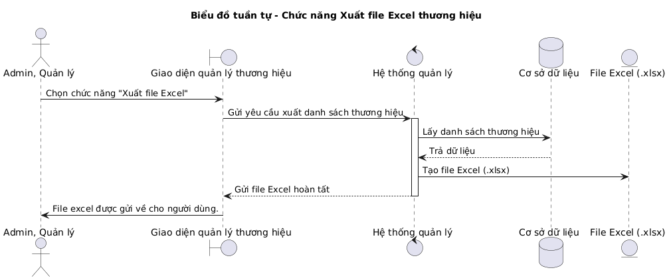
Hình 3.2.10.5. Biểu đồ tuần tự chức năng Xuất file excel danh sách thương hiệu.

Biểu đồ tuần tự chức năng Quản lý tài khoản.

Thêm tài khoản:
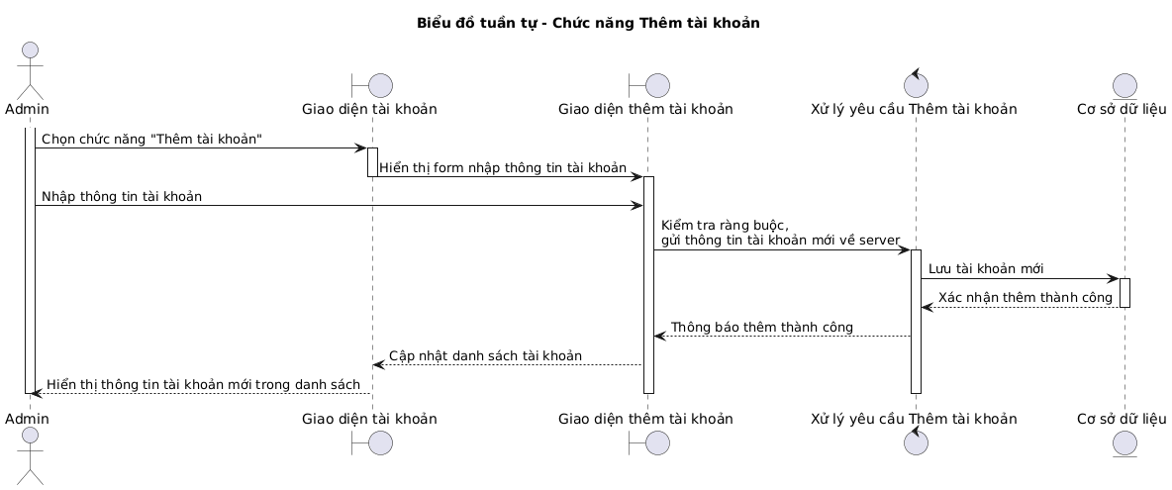
Hình 3.2.11.1. Biểu đồ tuần tự chức năng Thêm tài khoản.

Xóa tài khoản:
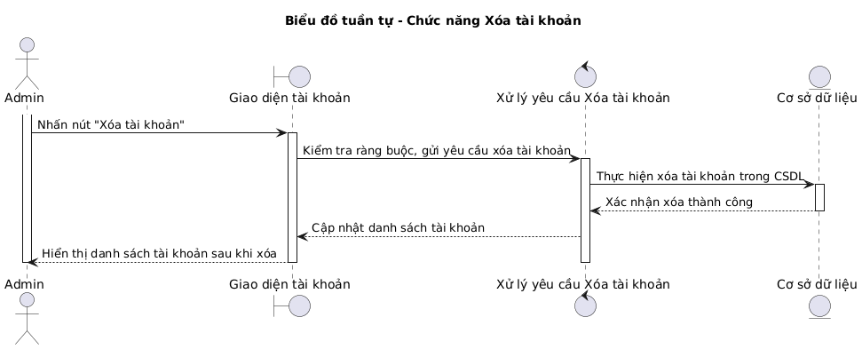
Hình 3.2.11.2. Biểu đồ tuần tự chức năng Xóa tài khoản.

Cấp quyền cho tài khoản:
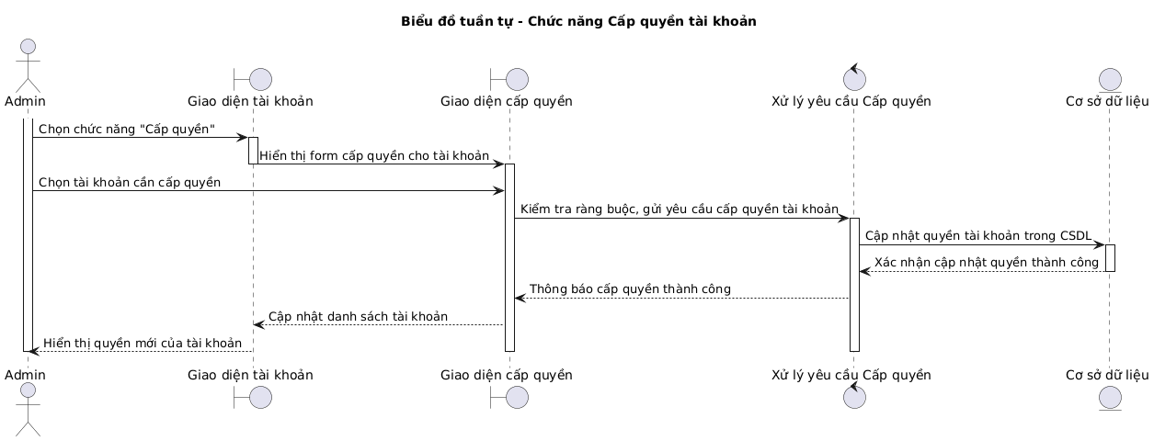
Hình 3.2.11.3. Biểu đồ tuần tự chức năng Cấp quyền cho tài khoản.

CHƯƠNG 4: THIẾT KẾ LỚP ĐỐI TƯỢNG

Giới thiệu sơ lược về thiết kế lớp đối tượng.
- Thiết kế lớp đối tượng là bước mô tả chi tiết cấu trúc của hệ thống dưới dạng các lớp (class), thuộc tính (attribute) và phương thức (method).
- Mục tiêu của giai đoạn này là xác định các thành phần chính của hệ thống và mối quan hệ giữa chúng, giúp chuyển từ mô hình phân tích sang mô hình thiết kế cụ thể để lập trình.
- Việc thiết kế lớp hợp lý giúp hệ thống có cấu trúc rõ ràng, dễ bảo trì, dễ mở rộng và tạo nền tảng cho việc cài đặt chương trình sau này.

Danh sách lớp trong hệ thống.
STT | Tên lớp | Mục đích/Vai trò
1 | Sanpham | Quản lý thông tin sản phẩm laptop
2 | Thuonghieu | Quản lý thương hiệu của sản phẩm
3 | Tonkho | Xem số lượng tồn kho
4 | Phieunhap | Quản lý phiếu nhập hàng từ NCC
5 | Phieuxuat | Quản lý phiếu xuất hàng cho khách hàng
6 | CT_Phieunhap | Quản lý chi tiết phiếu nhập
7 | CT_Phieuxuat | Quản lý chi tiết phiếu xuất
8 | Nhanvien | Quản lý thông tin nhân viên
9 | Khachhang | Quản lý thông tin khách hàng
10 | NCC | Quản lý thông tin nhà cung cấp
11 | Vaitro | Quản lý vai trò (Nhân viên, Admin, Quản lý)
12 | Chucnang | Quản lý chức năng hệ thống.
13 | Phanquyen | Quản lý phân quyền bằng id (Nhân viên, Admin, Quản lý)
14 | Taikhoan | Quản lý tài khoản đăng nhập hệ thống.

Thuộc tính của lớp.

Lớp Sanpham (Sản phẩm):
Tên thuộc tính | Kiểu dữ liệu | Mô tả
MASP | INT | Mã sản phẩm, khóa chính, tự động tăng
MATHUONGHIEU | INT | Thương hiệu sản phẩm
TENSP | VARCHAR(255) | Tên sản phẩm
HINHANHSP | VARCHAR(255) | Tên file hình ảnh của sản phẩm
XUATXU | VARCHAR(255) | Xuất xứ của sản phẩm
CHIP | VARCHAR(255) | Loại chip/CPU của laptop
HEDIEUHANH | VARCHAR(255) | Hệ điều hành cài đặt trên sản phẩm
KICHTHUOCMAN | VARCHAR(255) | Kích thước màn hình của sản phẩm
TRANGTHAI | INT | Trạng thái sản phẩm (0 - Mở bán, 1 – Ngừng bán)
GHICHU | VARCHAR(255) | Ghi chú thêm về sản phẩm
SOLUONGTON | INT | Số lượng tồn kho hiện tại

Lớp Phieunhap (Phiếu nhập):
Tên thuộc tính | Kiểu dữ liệu | Mô tả
MAPHIEUNHAP | INT | Mã phiếu nhập, khóa chính, tự động tăng
MANCC | INT | Thông tin nhà cung cấp của phiếu nhập
MANV | INT | Nhân viên lập phiếu nhập
THOIGIAN | DATE | Thời gian lập phiếu nhập
TONGTIEN | DECIMAL(18,2) | Tổng tiền của phiếu nhập
TRANGTHAI | INT | Trạng thái phiếu nhập (đang xử lý, đã xử lý, đã hủy)
GHICHU | VARCHAR(45) | Ghi chú thêm về phiếu nhập

Lớp Phieuxuat:
Tên thuộc tính | Kiểu dữ liệu | Mô tả
MAPHIEUXUAT | INT | Mã phiếu xuất, khóa chính, tự động tăng
MAKH | INT | Khách hàng mua sản phẩm
MANV | INT | Nhân viên lập phiếu xuất
THOIGIAN | DATETIME | Thời gian lập phiếu xuất
TONGTIEN | DECIMAL(18,2) | Tổng tiền của phiếu xuất
TRANGTHAI | INT | Trạng thái phiếu xuất (đang xử lý, đã xử lý, đã hủy)
GHICHU | VARCHAR(255) | Ghi chú thêm về phiếu xuất

Lớp CT_Phieunhap:
Tên thuộc tính | Kiểu dữ liệu | Mô tả
ID | INT | Mã chi tiết phiếu nhập, khóa chính, tự động tăng
MAPHIEUNHAP | INT | Phiếu nhập liên kết
MASP | INT | Sản phẩm nhập
SOLUONG | INT | Số lượng nhập
GIANHAP | DECIMAL(18,2) | Giá nhập của sản phẩm
TRANGTHAI | INT | Trạng thái (đang xử lý, đã xử lý, đã hủy)

Lớp CT_Phieuxuat (Phiếu xuất) :
Tên thuộc tính | Kiểu dữ liệu | Mô tả
ID | INT | Mã chi tiết phiếu xuất, khóa chính, tự động tăng
MAPHIEUXUAT | INT | Phiếu xuất liên kết
MASP | INT | Sản phẩm xuất
SOLUONG | INT | Số lượng xuất
GIAXUAT | DECIMAL(18,2) | Giá xuất của sản phẩm
TRANGTHAI | INT | Trạng thái (đang xử lý, đã xử lý, đã hủy)

Lớp Khachhang (Khách hàng) :
Tên thuộc tính | Kiểu dữ liệu | Mô tả
MAKH | INT | Mã khách hàng, khóa chính, tự động tăng
HOTEN | VARCHAR(255) | Họ tên khách hàng
GIOITINH | VARCHAR(255) | Giới tính khách hàng
NGAYSINH | DATETIME(6) | Ngày sinh khách hàng
SDT | VARCHAR(255) | Số điện thoại khách hàng
NGAYTHAMGIA | DATETIME | Ngày khách hàng tham gia hoặc đăng ký
TRANGTHAI | INT | Trạng thái khách hàng (0 – hoạt động, 1 – ngừng hoạt động)
GHICHU | VARCHAR(255) | Ghi chú thêm về khách hàng

Lớp NCC (Nhà cung cấp):
Tên thuộc tính | Kiểu dữ liệu | Mô tả
MANCC | INT | Mã nhà cung cấp, khóa chính, tự động tăng
TENNCC | VARCHAR(255) | Tên nhà cung cấp
DIACHI | VARCHAR(255) | Địa chỉ của nhà cung cấp
SDT | VARCHAR(255) | Số điện thoại liên hệ của nhà cung cấp
TRANGTHAI | INT | Trạng thái nhà cung cấp (0 – mở nhập, 1 – ngừng nhập)
GHICHU | VARCHAR(255) | Ghi chú thêm về nhà cung cấp

Lớp Nhanvien (Nhân viên) :
Tên thuộc tính | Kiểu dữ liệu | Mô tả
MANV | INT | Mã nhân viên, khóa chính, tự động tăng
HOTEN | VARCHAR(255) | Họ tên nhân viên
GIOITINH | VARCHAR(255) | Giới tính nhân viên
NGAYSINH | DATETIME(6) | Ngày sinh của nhân viên
SDT | VARCHAR(255) | Số điện thoại liên hệ
NGAYTHAMGIA | DATETIME | Ngày nhân viên bắt đầu làm việc hoặc tham gia công ty
TRANGTHAI | INT | Trạng thái nhân viên (1 – nghỉ việc, 0 – hoạt động)
GHICHU | VARCHAR(255) | Ghi chú thêm về nhân viên
EMAIL | VARCHAR(255) | Email của nhân viên

Lớp Thuonghieu (Thương hiệu) :
Tên thuộc tính | Kiểu dữ liệu | Mô tả
MATHUONGHIEU | INT | Mã thương hiệu, khóa chính, tự động tăng
TENTHUONGHIEU | VARCHAR(255) | Tên thương hiệu
TRANGTHAI | INT | Trạng thái thương hiệu (0 – hoạt động, 1 – đóng)
GHICHU | VARCHAR(255) | Ghi chú thêm về thương hiệu

Lớp Vaitro (Vai trò) :
Tên thuộc tính | Kiểu dữ liệu | Mô tả
MATHUONGHIEU | INT | Mã vai trò, khóa chính
TENTHUONGHIEU | VARCHAR(255) | Tên vai trò (Quản lý, Nhân viên, Admin…)

Lớp Chucnang (Chức năng) :
Tên thuộc tính | Kiểu dữ liệu | Mô tả
CHUCNANG_ID | INT | Mã chức năng, khóa chính
TEN | VARCHAR(255) | Tên chức năng

Lớp Phanquyen (Phân quyền) :
Tên thuộc tính | Kiểu dữ liệu | Mô tả
VAITRO_ID | INT | Mã vai trò
CHUCNANG_ID | INT | Mã chức năng

Lớp Taikhoan (Tài khoản):
Tên thuộc tính | Kiểu dữ liệu | Mô tả
TAIKHOAN_ID | INT | Mã tài khoản, khóa chính, tự động tăng
EMAIL | VARCHAR(255) | Email đăng nhập của tài khoản
VAITRO_ID | INT | Mã vai trò
MANV | INT | Nhân viên sở hữu tài khoản
PASSWORD | VARCHAR(255) | Mật khẩu đăng nhập của tài khoản

Sơ đồ lớp ( Class Diagram).
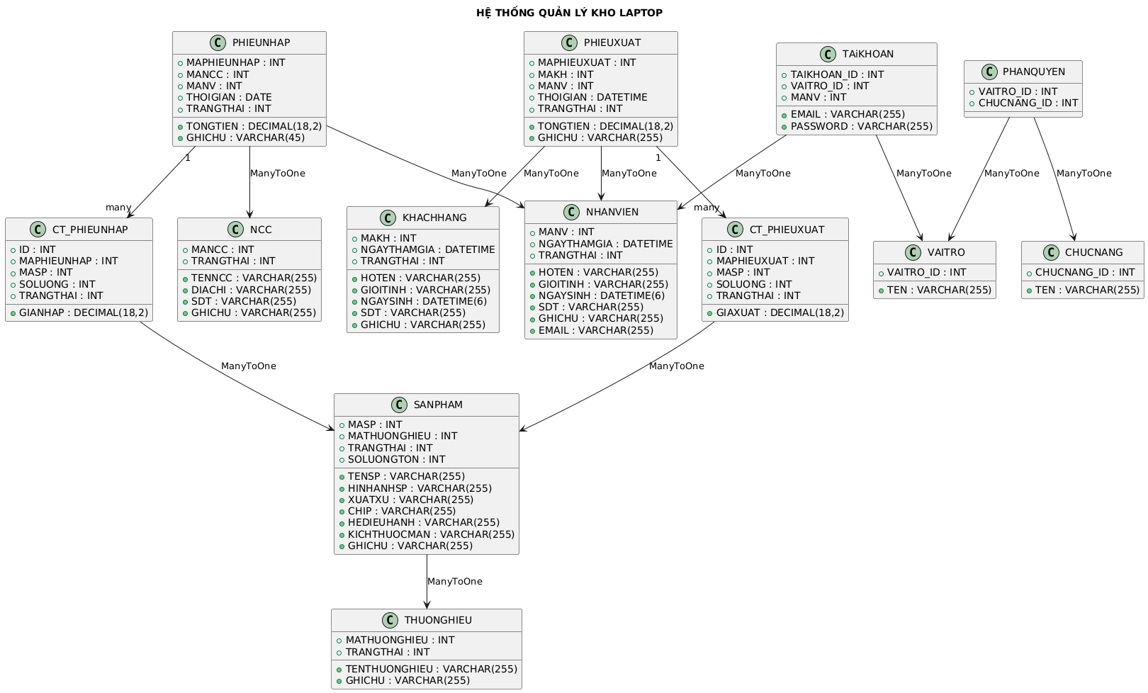
Hình 4.4. Sơ đồ lớp của hệ thống quản lý.

CHƯƠNG 5: THIẾT KẾ CSDL

Sơ đồ ERD
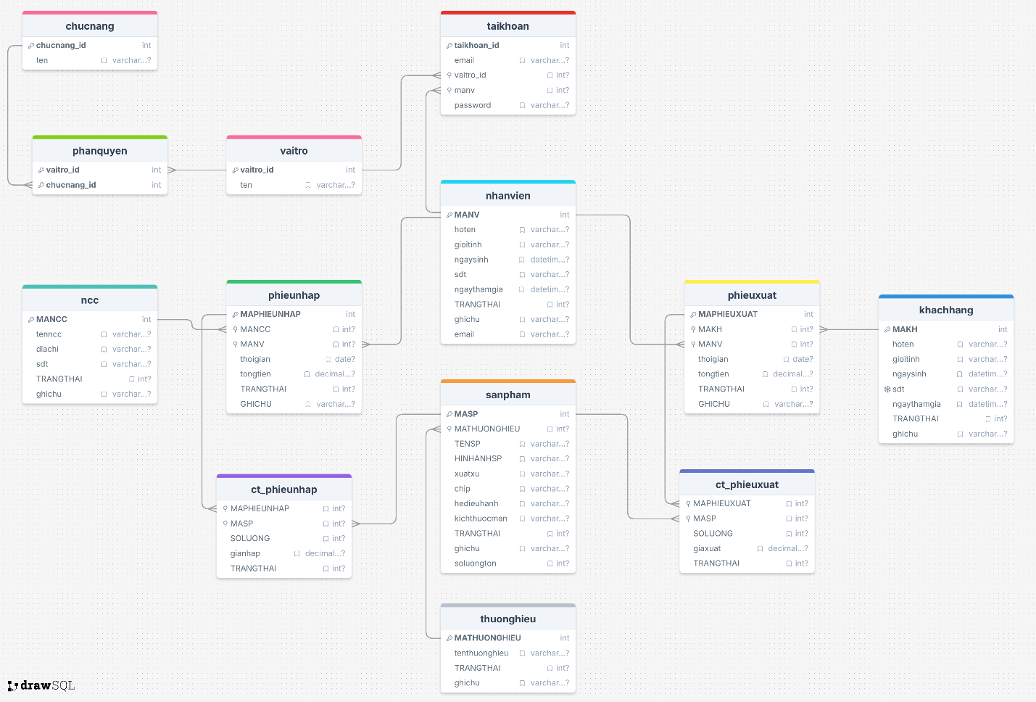
Hình 5.1. Mô hình quan hệ thực thể (ERD).

Sơ đồ RDM.
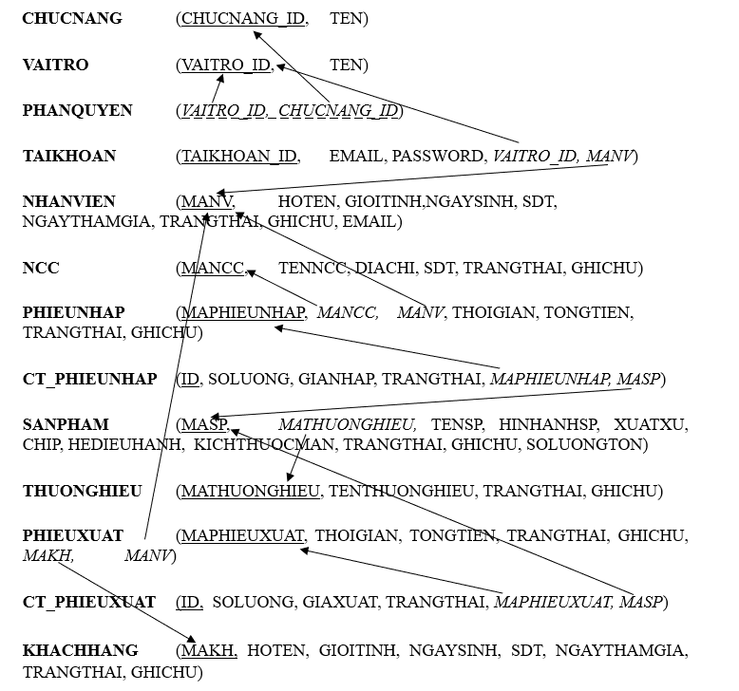

Hình 5.2. Mô hình dữ liệu quan hệ (RDM).

CHƯƠNG 6: THIẾT KẾ GIAO DIỆN

Màn hình chính.

Khi chưa đăng nhập.
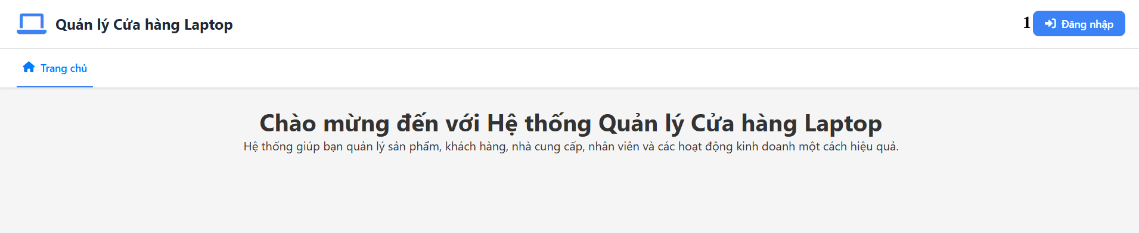
Hình 6.1.1. Màn hình chính khi chưa đăng nhập.

- Danh sách các thành phần của giao diện
STT | Tên | Kiểu | Ý nghĩa | Miền giá trị | Giá trị mặc định | Ghi chú
1 | Đăng nhập | Button | Chuyển đến trang đăng nhập | Null | Không

Đăng nhập.
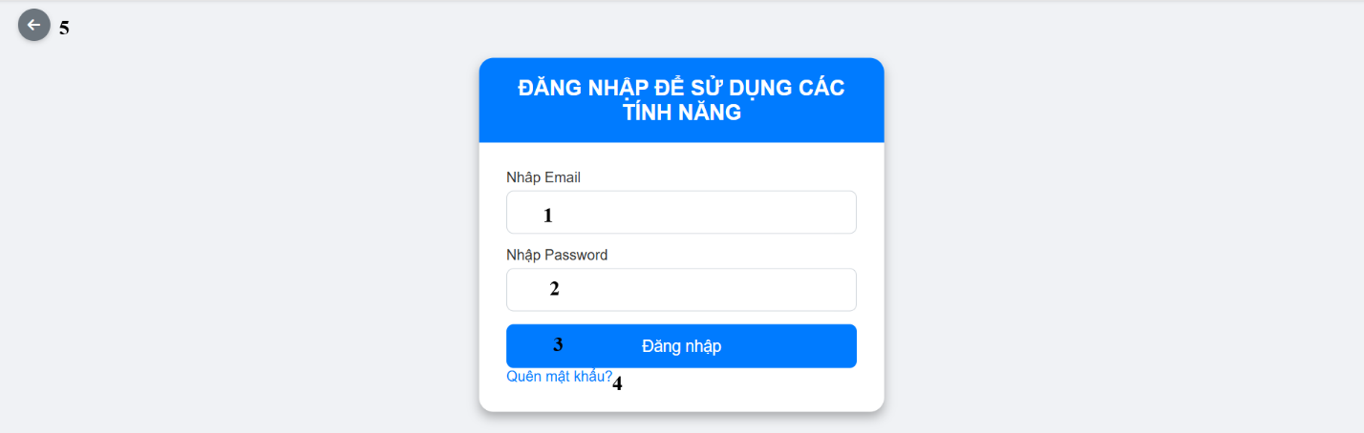
Hình 6.1.2. Màn hình chính khi đã đăng nhập.

- Danh sách các thành phần của giao diện
STT | Tên | Kiểu | Ý nghĩa | Miền giá trị | Giá trị mặc định | Ghi chú
1 | Nhập email | Text box | Nhập email | String& Int | Không
2 | Nhập Password | Text box | Nhập mật khẩu | String& Int | Không
3 | Đăng nhập | button | Gửi thông tin đăng nhập | Null | Không
4 | Quên mật khẩu? | Link(thẻ <a>) | đến trang xác thực email để khôi phục mật khẩu | URL | Không
5 | Nút quay lại | Link(thẻ <a>) | quay lại trang chủ | URL | Không

- Danh sách các biến cố
STT | Điều kiện kích hoạt | Xử lý
1 | Nhấp chuột vào nút “Quên mật khẩu?” | Hệ thống chuyển sang giao diện xác thực email để đặt lại mật khẩu
2 | Nhấp chuột vào nút “Đăng nhập” | -Nếu tài khoản không tồn tại thì hiện thông báo”email hoặc mật khẩu không đúng”  -Nếu email và tài khoản tồn tại thì chuyển giao diện lúc đăng nhập thành công

Quên mật khẩu
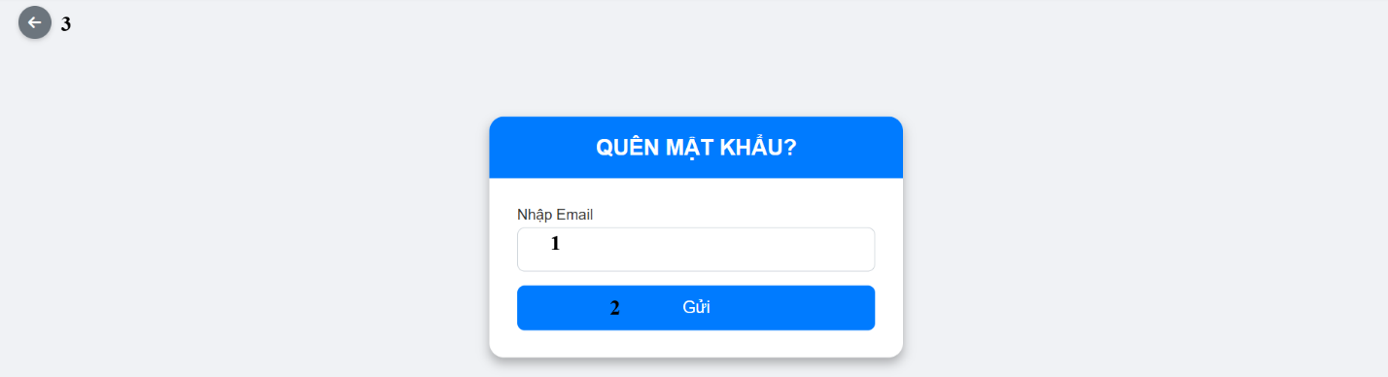
Hình 6.1.3. Màn hình khi Quên mật khẩu.

- Danh sách các thành phần của giao diện
STT | Tên | Kiểu | Ý nghĩa | Miền giá trị | Giá trị mặc định | Ghi chú
1 | Nhập email | Text box | Nhập email | String& Int | Không
2 | Gửi | Button | Gửi email  Để xác thực | Null | Không
3 | Nút quay lại | Link(thẻ <a>) | Quay lại trang đăng nhập | URL | Không

- Danh sách các biến cố
STT | Điều kiện kích hoạt | Xử lý
1 | Nhấp chuột vào nút “Gửi” | -Nếu email không tồn tại thì hiện thông báo”Email không tồn tại”  -Nếu email tồn tại thì hiện thông báo”email đã được xác minh, kiểm tra email để đặt lại mật khẩu ”

Khi đăng nhập thành công.

Giao diện Đăng nhập bẳng tài khoản “nhân viên nhập xuất”.
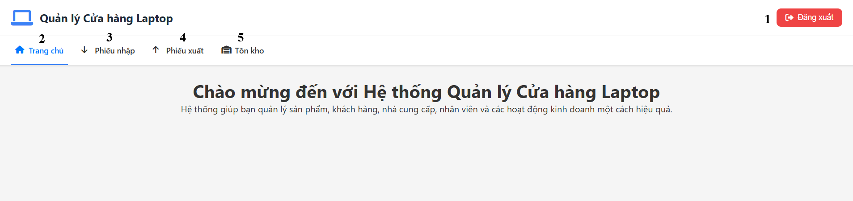
Hình 6.1.4.1. Giao diện đăng nhập bằng tài khoản “nhân viên nhập xuất”.

- Danh sách các thành phần của giao diện
STT | Tên | Kiểu | Ý nghĩa | Miền giá trị | Giá trị mặc định | Ghi chú
1 | Đăng xuất | Button | đăng xuất khỏi hệ thống | Null | Không
2 | Trang chủ | Link (<a>) | đến giao diện trang chủ của hệ thống | URL | Không
3 | Phiếu nhập | Link (<a>) | đến giao diện trang quản lý phiếu nhập | URL | Không
4 | Phiếu xuất | Link (<a>) | đến giao diện trang quản lý phiếu xuất | URL | Không
5 | Tồn kho | Link (<a>) | đến giao diện trang quản lý tồn kho | URL | Không

- Danh sách các biến cố
STT | Điều kiện kích hoạt | Xử lý
1 | Nhấp chuột vào nút “Đăng xuất” | Đăng xuất khỏi hệ thống, khi đăng xuất thành công hiện thông báo” đăng xuất thành công”
2 | Nhấp chuột vào nút “Trang chủ” | đến giao diện trang chủ của hệ thống
3 | Nhấp chuột vào nút “Phiếu nhập” | đến giao diện trang quản lý phiếu nhập
4 | Nhấp chuột vào nút “Phiếu xuất” | đến giao diện trang quản lý phiếu xuất
5 | Nhấp chuột vào nút “Tồn kho” | đến giao diện trang quản lý tồn kho

Giao diện Đăng nhập bằng tài khoản “quản lý”.
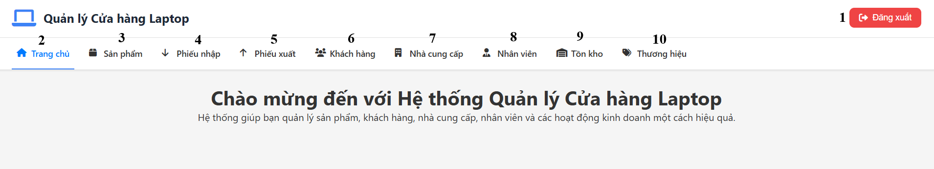
Hình 6.1.4.2. Giao diện đăng nhập bằng tài khoản “quản lý”.

- Danh sách các thành phần của giao diện
STT | Tên | Kiểu | Ý nghĩa | Miền giá trị | Giá trị mặc định | Ghi chú
1 | Đăng xuất | Button | đăng xuất khỏi hệ thống | Null | Không
2 | Trang chủ | Link (<a>) | đến giao diện trang chủ của hệ thống | URL | Không
3 | Sản phẩm | Link (<a>) | đến giao diện trang quản lý sản phẩm | URL | Không
4 | Phiếu nhập | Link (<a>) | đến giao diện trang quản lý phiếu nhập | URL | Không
5 | Phiếu xuất | Link (<a>) | đến giao diện trang quản lý phiếu xuất | URL | Không
6 | Khách hàng | Link (<a>) | đến giao diện trang quản lý khách hàng | URL | không
7 | Nhà cung cấp | Link (<a>) | đến giao diện trang quản lý nhà cung cấp | URL | Không
8 | Nhân viên | Link (<a>) | đến giao diện trang quản lý nhân viên | URL | Không
9 | Tồn kho | Link (<a>) | đến giao diện trang quản lý tồn kho | URL | Không
10 | Thương hiệu | Link (<a>) | đến giao diện trang quản lý thương hiệu | URL | Không

- Danh sách các biến cố
STT | Điều kiện kích hoạt | Xử lý
1 | Nhấp chuột vào nút “Đăng xuất” | Đăng xuất khỏi hệ thống, khi đăng xuất thành công hiện thông báo” đăng xuất thành công”
2 | Nhấp chuột vào nút “Trang chủ” | đến giao diện trang chủ của hệ thống
3 | Nhấp chuột vào nút “Sản phẩm” | đến gia`o diện trang quản lý sản phẩm
4 | Nhấp chuột vào nút “Phiếu nhập” | đến giao diện trang quản lý phiếu nhập
5 | Nhấp chuột vào nút “Phiếu xuất” | đến giao diện trang quản lý phiếu xuất
6 | Nhấp chuột vào nút “Khách hàng” | đến giao diện trang quản lý khách hàng
7 | Nhấp chuột vào nút “Nhà cung cấp” | đến giao diện trang quản lý nhà cung cấp
8 | Nhấp chuột vào nút “Nhân viên” | đến giao diện trang quản lý nhân viên
9 | Nhấp chuột vào nút “Tồn kho” | đến giao diện trang quản lý tồn kho
10 | Nhấp chuột vào nút “Thương hiệu” | đến giao diện trang quản lý thương hiệu

Giao diện Đăng nhập bằng tài khoản “admin”.
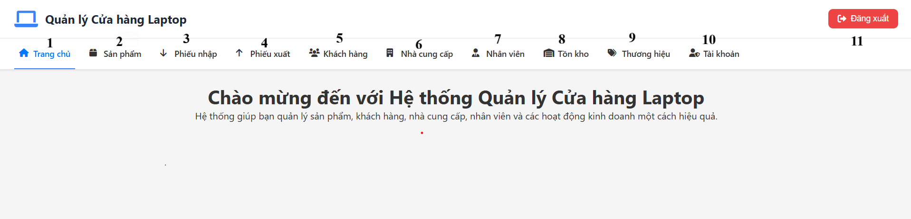
Hình 6.1.4.1. Giao diện đăng nhập bằng tài khoản “admin”.

- Danh sách các thành phần của giao diện
STT | Tên | Kiểu | Ý nghĩa | Miền  giá trị | Giá trị mặc định | Ghi chú
1 | Trang chủ | Button | Vào màn hình chính | Null | Không
2 | Sản phẩm | Button | Vào giao diện quản lý sản phẩm | URL | Không
3 | Phiếu nhập | Button | Vào giao diện quản lý phiếu nhập | URL | Không
4 | Phiếu xuất | Button | Vào giao diện quản lý phiếu xuất | URL | Không
5 | Khách hàng | Button | Vào giao diện quản lý khách hàng | URL | Không
6 | Nhà cung cấp | Button | Vào giao diện quản lý nhà cung cấp | URL | Không
7 | Nhân viên | Button | Vào giao diện quản lý nhân viên | URL | Không
8 | Tồn kho | Button | Vào giao diện xem sản phẩm tồn kho | URL | Không
9 | Thương hiệu | Button | Vào giao diện quản lý thương hiệu | URL | Không
10 | Tài khoản | Button | Vào giao diện quản lý tài khoản đăng nhập | URL | Không
11 | Đăng xuất | Button | Đăng xuất khỏi giao diện quản lý | Null | không

- Danh sách các biến cố
STT | Điều kiện kích hoạt | Xử lý
1 | Nhấp chuột vào nút Trang chủ | Xác nhận chuyển sang màn hình chính
2 | Nhấp chuột vào nút Sản phẩm | Xác nhận chuyển sang giao diện quản lý nhân viên
3 | Nhấp chuột vào nút Phiếu nhập | Xác nhận chuyển sang giao diện quản lý phiếu nhập
4 | Nhấp chuột vào nút Phiếu xuất | Xác nhận chuyển sang giao diện quản lý phiếu xuất
5 | Nhấp chuột vào nút Khách hàng | Xác nhận chuyển sang giao diện quản lý khách hàng
6 | Nhấp chuột vào nút Nhà cung cấp | Xác nhận chuyển sang giao diện quản lý nhà cung cấp
7 | Nhấp chuột vào nút Nhân viên | Xác nhận chuyển sang giao diện quản lý nhân viên
8 | Nhấp chuột vào nút Tồn kho | Xác nhận chuyển sang giao diện xem sản phẩm tồn kho
9 | Nhấp chuột vào nút Thương hiệu | Xác nhận chuyển sang giao diện quản lý thương hiệu
10 | Nhấp chuột vào nút Tài khoản | Xác nhận chuyển sang giao diện quản lý tài khoản đăng nhập
11 | Nhấp chuột vào nút Đăng xuất | Xác nhận chuyển sang giao diện đăng nhập

Sản phẩm.

Giao diện Quản lý sản phẩm.
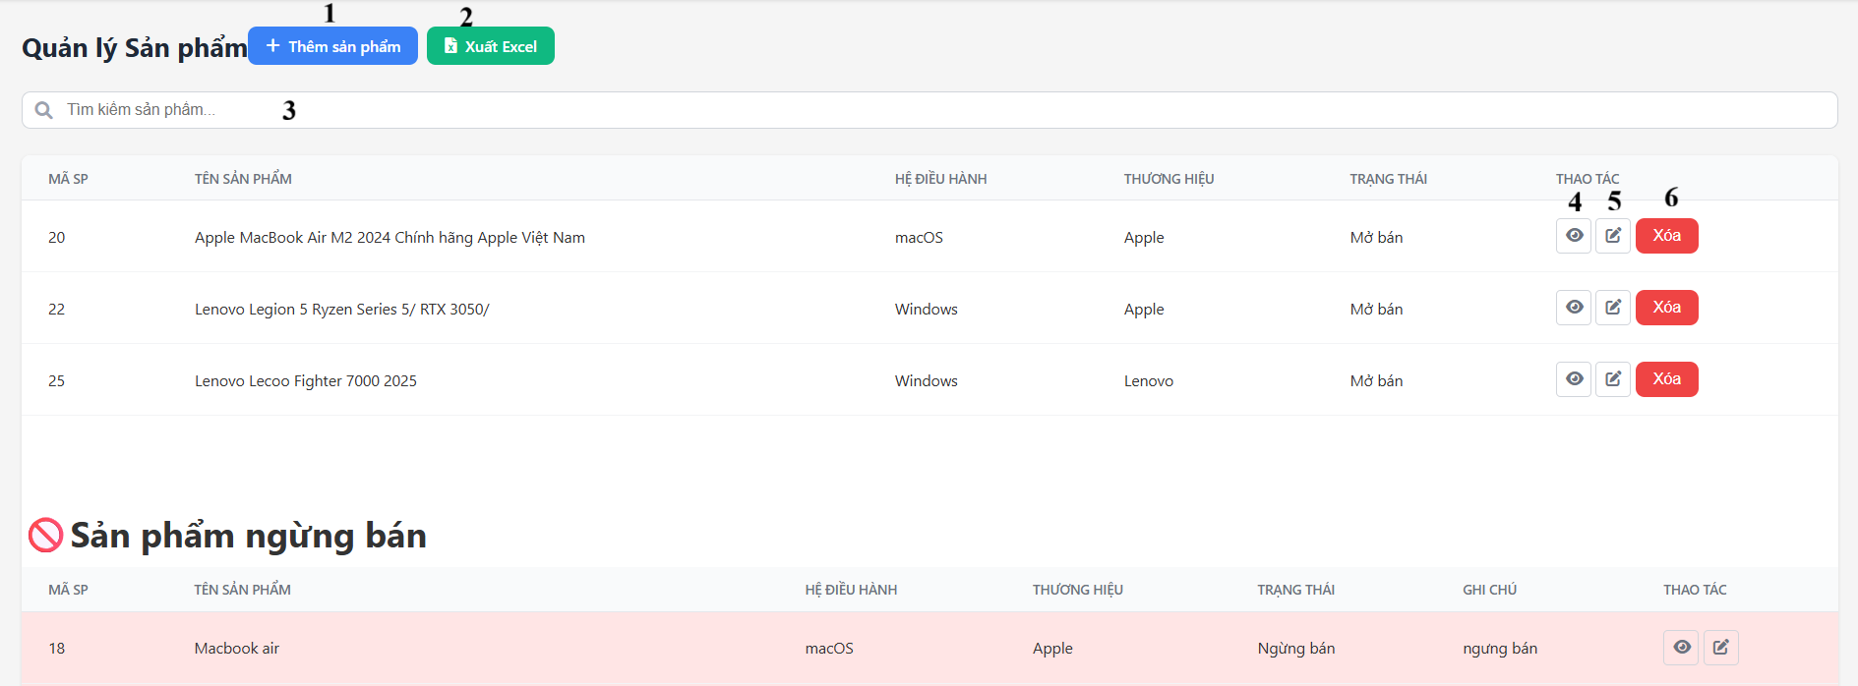
Hình 6.1.5. Giao diện Danh sách sản phẩm.

- Danh sách các thành phần của giao diện
STT | Tên | Kiểu | Ý nghĩa | Miền  giá trị | Giá trị mặc định | Ghi chú
1 | Thêm sản phẩm | Button | Thêm nhân viên mới | Null | Không
2 | Xuất excel | Button | Xuất danh sách sản phẩm thành file excel | Null | Không
3 | Tìm kiếm sản phẩm | Input | Tìm kiếm sản phẩm | String | Không | Cho phép tìm kiếm theo mã, tên, hệ điều hành, thương hiệu của sản phẩm đó
4 | Xem chi tiết | Button | Xem thông tin chi tiết về sản phẩm đó | Null | Không
5 | Chỉnh sửa | Button | Chỉnh sửa thông tin chi tiết về sản phẩm đó | Null | Không
6 | Xóa | Button | Xóa sản phẩm đó khỏi danh sách đang mở bán | Null | Không | Khi xóa cần ghi thông tin lý do xóa, sản phẩm sẽ được chuyển sang mục ngừng bán

- Danh sách các biến cố
STT | Điều kiện kích hoạt | Xử lý
1 | Nhấp chuột vào nút Thêm sản phẩm | Xác nhận chuyển sang giao diện form thêm sản phẩm
2 | Nhấp chuột vào nút Xuất excel | Xuất danh sách sản phẩm thành file excel
3 | Nhấp chuột vào tìm kiếm, nhập liệu và enter | Tìm những sản phẩm nào có thuộc tính giống với văn bản nhập liệu và in ra màn hình
4 | Nhấp chuột vào nút Xem chi tiết | Xác nhận chuyển sang giao diện xem chi tiết về sản phẩm đó
5 | Nhấp chuột vào nút Chỉnh sửa | Xác nhận chuyển sang giao diện chỉnh sửa thông tin chi tiết về sản phẩm đó
6 | Nhấp chuột vào nút Xóa | Hiện ra thông báo cảnh báo và yêu cầu nhập lý do xóa, sau đó sản phẩm sẽ được chuyển sang mục ngừng bán

Giao diện Thêm sản phẩm.
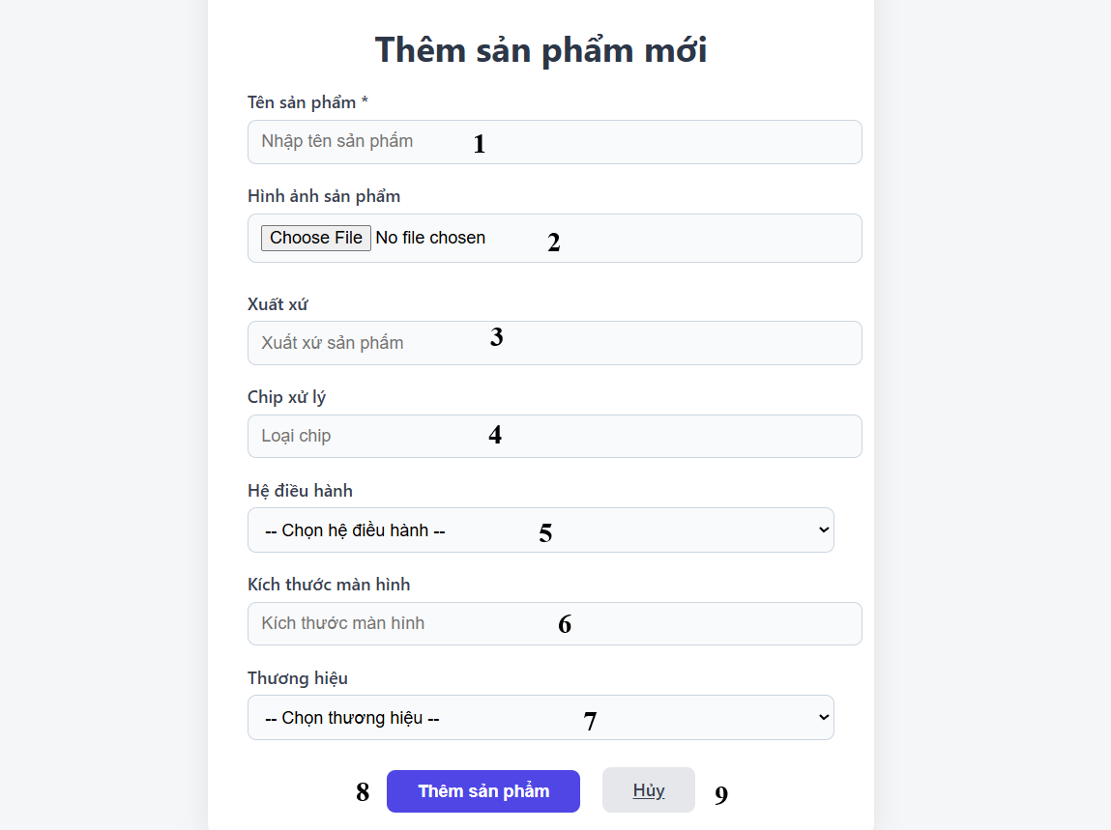
Hình 6.1.5.1. Giao diện Thêm sản phẩm.

- Danh sách các thành phần của giao diện
STT | Tên | Kiểu | Ý nghĩa | Miền  giá trị | Giá trị mặc định | Ghi chú
1 | Tên sản phẩm | Input | Tên của sản phẩm | String | Không
2 | Hình ảnh sản phẩm | File | Hình ảnh đại diện của sản phẩm | File | Không
3 | Xuất xứ | Input | Xuất xứ của sản phẩm | String | Không
4 | Chip xử lý | Input | Chip xử lý của sản phẩm | String | Không
5 | Hệ điều hành | Option | Hệ điều hành của sản phẩm | String | Không
6 | Kích thước màn hình | Input | Kích thước màn hình của sản phẩm | String | Không
7 | Thương hiệu | Option | Thương hiệu của sản phẩm | String | Không
8 | Thêm sản phẩm | Button | Thực hiện công việc thêm sản phẩm | Null | Không
9 | Hủy | Button | Quay lại màn hình quản lý nhân viên | Null | Không

- Danh sách các biến cố
STT | Điều kiện kích hoạt | Xử lý
1 | Nhấp chuột vào Tên sản phẩm | Yêu cầu nhập tên của sản phẩm
2 | Nhấp chuột vào Choose file | Yêu cầu chọn file hình ảnh sản phẩm
3 | Nhấp chuột vào Xuất xứ | Yêu cầu nhập xuất xứ của sản phẩm
4 | Nhấp chuột vào Chip xử lý | Yêu cầu nhập Chip xử lý của sản phẩm
5 | Nhấp chuột vào Hệ điều hành | Yêu cầu chọn Hệ điều hành của sản phẩm
6 | Nhấp chuột vào Kích thước màn hình | Yêu cầu nhập Kích thước màn hình của sản phẩm
7 | Nhấp chuột vào Thương hiệu | Yêu cầu chọn Thương hiệu của sản phẩm
8 | Nhấp chuột vào Thêm sản phẩm | Thu nhập các thông tin của sản phẩm và tiến hành thêm sản phẩm mới vào danh sách sản phẩm đang mở bán
9 | Nhấp chuột vào Hủy | Xác nhận quay lại trang quản lý sản phẩm

Giao diện Xem chi tiết sản phẩm.
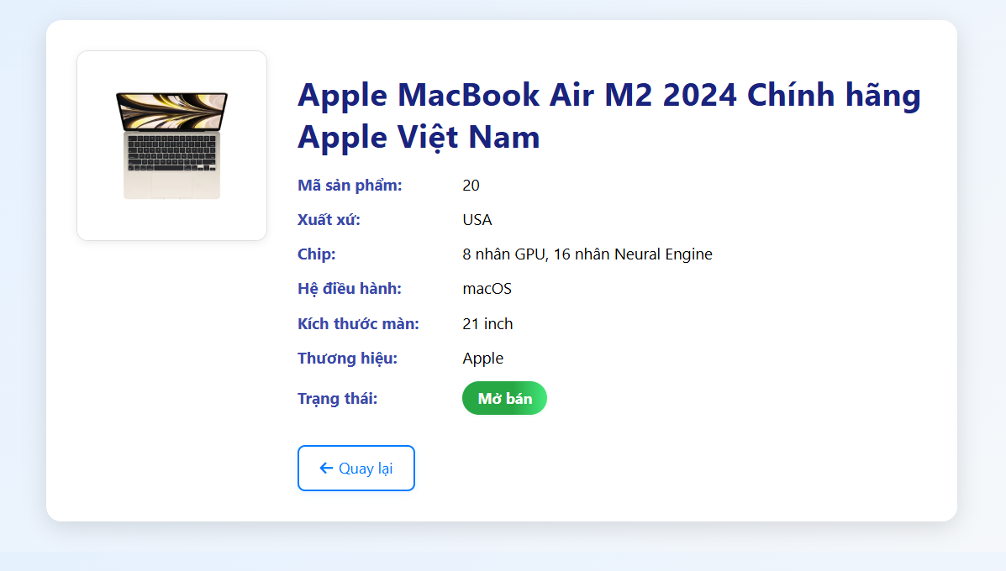
Hình 6.1.5.2. Giao diện Xem chi tiết sản phẩm.

Giao diện Sửa sản phẩm.
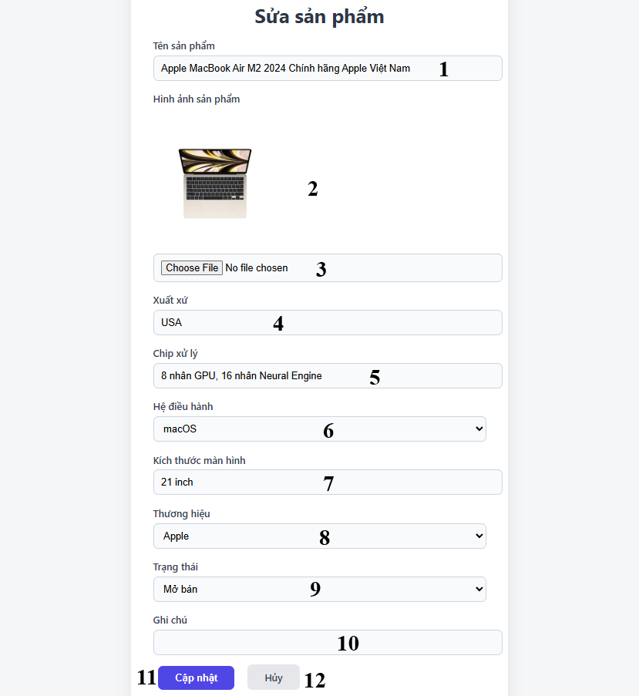
Hình 6.1.5.1. Giao diện Sửa sản phẩm.

- Danh sách các thành phần của giao diện
STT | Tên | Kiểu | Ý nghĩa | Miền  giá trị | Giá trị mặc định | Ghi chú
1 | Tên sản phẩm | Input | Tên của sản phẩm | String | Tên của sản phẩm
2 | Hình ảnh sản phẩm | Image | Hình ảnh đại diện của sản phẩm | File | Hình ảnh của sản phẩm
3 | Choose File | File | Chọn ảnh mới cho sản phẩm thay thế ảnh cũ | String | Không
4 | Xuất xứ | Input | Xuất xứ của sản phẩm | String | Xuất xứ của sản phẩm
5 | Chip xử lý | Input | Chip xử lý của sản phẩm | String | Chip xử lý của sản phẩm
6 | Hệ điều hành | Option | Hệ điều hành của sản phẩm | String | Hệ điều hành của sản phẩm
7 | Kích thước màn hình | Input | Kích thước màn hình của sản phẩm | String | Kích thước màn hình của sản phẩm
8 | Thương hiệu | Option | Thương hiệu của sản phẩm | String | Thương hiệu của sản phẩm
9 | Trạng thái | Option | Lựa chọn mở bán sản phẩm hay ngừng bán | String | Trạng thái của sản phẩm
10 | Ghi chú | Input | Ghi chú về sản phẩm | Null | Không | Khi thực hiện điền lý do xóa thì sẽ lưu vào mục ghi chú
11 | Cập nhật | Button | Lưu các thông tin của sản phẩm của trên | Null | Không
12 | Hủy | Button | Quay về trang quản lý sản phẩm | Null | Không

- Danh sách các biến cố
STT | Điều kiện kích hoạt | Xử lý
1 | Nhấp chuột vào Tên sản phẩm | Chuyển sang chế độ sửa tên
3 | Nhấp chuột vào Choose file | Chọn file sản phẩm
4 | Nhấp chuột vào Xuất xứ | Chuyển sang chế độ sửa Xuất xứ
5 | Nhấp chuột vào Chip xử lý | Chuyển sang chế độ sửa Chip xử lý
6 | Nhấp chuột chọn Hệ điều hành | Chuyển sang chế độ sửa Hệ điều hành
7 | Nhấp chuột vào Kích thước màn hình | Chuyển sang chế độ sửa Kích thước màn hình
8 | Nhấp chuột chọn Thương hiệu | Chuyển sang chế độ sửa Thương hiệu
9 | Nhấp chuột chọn Trạng thái | Chuyển sang chế độ sửa Trạng thái
10 | Nhấp chuột vào Ghi chú | Chuyển sang chế độ sửa Ghi chú
11 | Nhấp chuột vào Cập nhật | Kiểm tra ràng buộc dữ liệu sau đó gửi yêu cầu cập nhật về server
12 | Nhấp chuột vào Hủy | Thực hiện quay lại trang quản lý sản phẩm

Giao diện Xóa sản phẩm.
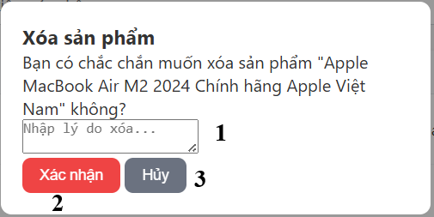
Hình 6.1.5.4. Giao diện Xóa sản phẩm.

- Danh sách các thành phần giao diện
STT | Tên | Kiểu | Ý nghĩa | Miền  giá trị | Giá trị  mặc định | Ghi chú
1 | Lý do xóa | Input | Lưu lại lý do ngừng bán sản phẩm | String | Không
2 | Xác nhận | Button | Xác nhận ngừng bán sản phẩm | Null | Không
3 | Hủy | Button | Quay trở lại trang quản lý sản phẩm | Null | Không

- Danh sách các biến cố
STT | Điều kiện kích hoạt | Xử lý
1 | Nhấp chuột vào Lý do xóa | Yêu cầu nhập lý do ngừng bán sản phẩm
2 | Nhấp chuột vào nút Xác nhận | Kiểm tra ràng buộc dữ liệu sau đó gửi yêu cầu xóa về server
3 | Nhấp chuột vào nút Hủy | Quay trở về trang quản lý sản phẩm

Phiếu nhập.

Giao diện Quản lý phiếu nhập.
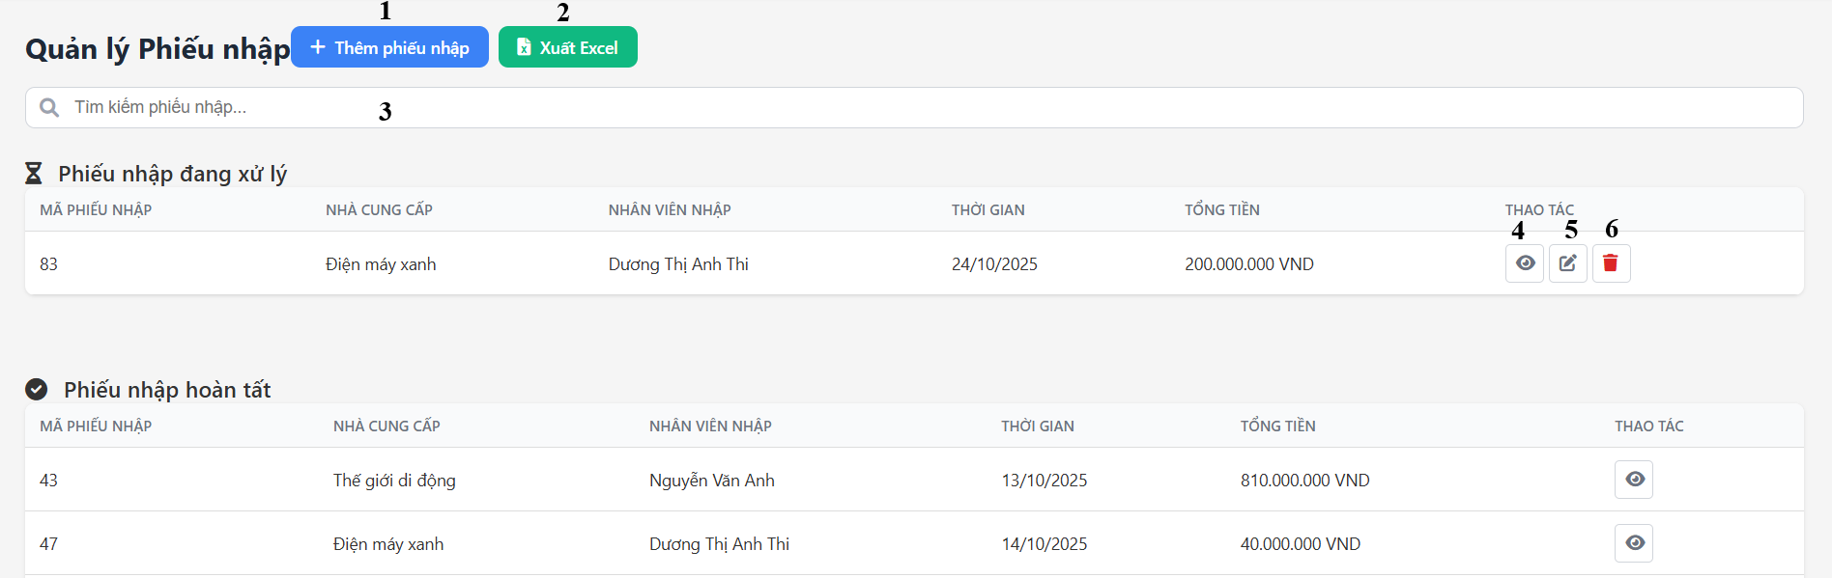
Hình 6.1.6.1. Giao diện quản lý phiếu nhập.

- Danh sách các thành phần của giao diện
STT | Tên | Kiểu | Ý nghĩa | Miền  giá trị | Giá trị mặc định | Ghi chú
1 | Thêm phiếu nhập | Button | Thêm phiếu nhập mới | Null | Không
2 | Xuất excel | Button | Xuất danh sách phiếu xuất thành file excel | Null | Không
3 | Tìm kiếm phiếu nhập | Input | Tìm kiếm phiếu nhập | String | Không | Cho phép tìm kiếm theo mã, nhập từ nhà cung cấp nào, nhân viên nhập, tổng tiền của phiếu nhập đó
4 | Xem chi tiết | Button | Xem thông tin chi tiết về phiếu nhập đó | Null | Không
5 | Chỉnh sửa | Button | Chỉnh sửa thông tin chi tiết về phiếu nhập đó | Null | Không
6 | Xóa | Button | Xóa phiếu nhập đó | Null | Không | Chỉ xóa được khi phiếu nhập đang ở trạng thái Đang xử lý

- Danh sách các biến cố
STT | Điều kiện kích hoạt | Xử lý
1 | Nhấp chuột vào nút Thêm phiếu nhập | Xác nhận chuyển sang giao diện form thêm phiếu nhập
2 | Nhấp chuột vào nút Xuất excel | Xuất danh sách phiếu nhập thành file excel
3 | Nhấp chuột vào tìm kiếm, nhập liệu và enter | Tìm những phiếu nhập nào có thuộc tính giống với văn bản nhập liệu và in ra màn hình
4 | Nhấp chuột vào nút Xem chi tiết | Xác nhận chuyển sang giao diện xem chi tiết về phiếu nhập đó
5 | Nhấp chuột vào nút Chỉnh sửa | Xác nhận chuyển sang giao diện chỉnh sửa thông tin chi tiết về phiếu nhập đó
6 | Nhấp chuột vào nút Xóa | Xóa phiếu nhập đó

Giao diện Thêm phiếu nhập.
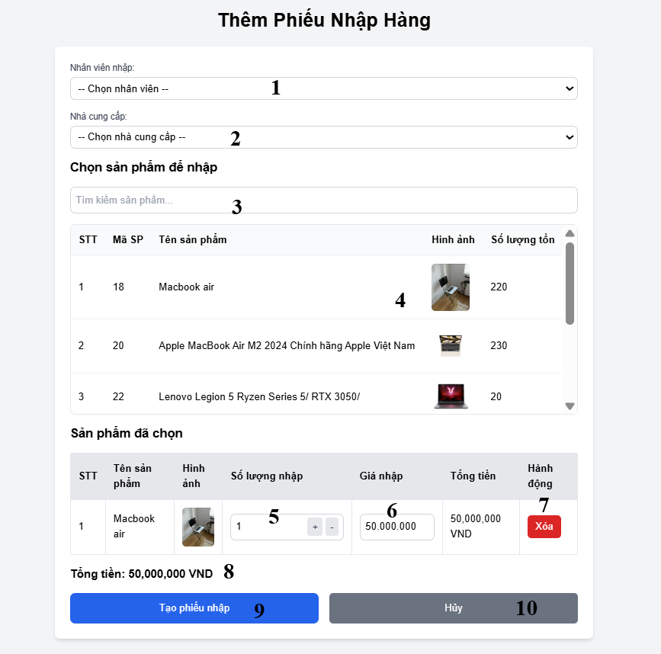
Hình 6.1.6.2. Giao diện Thêm phiếu nhập.

- Danh sách các thành phần của giao diện
STT | Tên | Kiểu | Ý nghĩa | Miền  giá trị | Giá trị mặc định | Ghi chú
1 | Tên nhân viên nhập | Option | Tên người làm phiếu nhập | String | Không
2 | Nhà cung cấp | Option | Nhập từ nhà cung cấp nào | String | Không
3 | Tìm kiếm sản phẩm | Input | Tìm kiếm sản phẩm để nhập | String | Không
4 | Sản phẩm nhập | Table | Chọn sản phẩm để nhập | List | Không | Khi chọn sản phẩm đồng thời mục sản phẩm đã chọn hiện ra chứa sản phẩm đã chọn đó
5 | Số lượng nhập | Input | Số lượng nhập của sản phẩm đó | Int | 1
6 | Giá nhập | Input | Giá nhập của sản phẩm đó | BigInt | Giá nhập trước đó
7 | Xóa | Button | Xóa sản phẩm đó khỏi danh sách nhập | Null | Không
8 | Tổng tiền | Text | Tổng tiền của phiếu nhập | String | Không
9 | Tạo phiếu nhập | Button | Thực hiện công việc tạo phiếu nhập với các thông tin trên | Null | Không
10 | Hủy | Button | Quay lại màn hình quản lý phiếu nhập | Null | Không

- Danh sách các biến cố
STT | Điều kiện kích hoạt | Xử lý
1 | Nhấp chuột chọn Tên nhân viên nhập | Hệ thống hiển thị danh sách nhân viên để chọn nhân viên thực hiện nhập hàng.
2 | Nhấp chuột chọn Nhà cung cấp | Hệ thống hiển thị danh sách nhà cung cấp để thực hiện nhập hàng.
3 | Nhấp chuột vào Tìm kiếm sản phẩm | Tìm những sản phẩm nào có thuộc tính giống với văn bản nhập liệu và in ra màn hình
4 | Nhấp chuột chọn Sản phẩm để nhập | Hệ thống tự động hiển thị sản phẩm đó ở bảng sản phẩm đã chọn và cho phép nhập số lượng, giá nhập và tính thành tiền.
5 | Nhấp chuột vào Số lượng nhập | Hệ thống cho phép nhập số lượng sản phẩm cần nhập
6 | Nhấp chuột vào Giá nhập | Hệ thống cho phép nhập giá nhập tương ứng cho sản phẩm đó
7 | Nhấp chuột vào Xóa | Hệ thống xóa sản phẩm đó ra khỏi danh sách cần nhập
9 | Nhấp chuột vào Tạo phiếu nhập | Thu nhập các thông tin của phiếu nhập và tiến hành thêm phiếu nhập mới vào danh sách đang xử lý
10 | Nhấp chuột vào Hủy | Xác nhận quay lại trang quản lý phiếu nhập

Giao diện Xem chi tiết phiếu nhập.
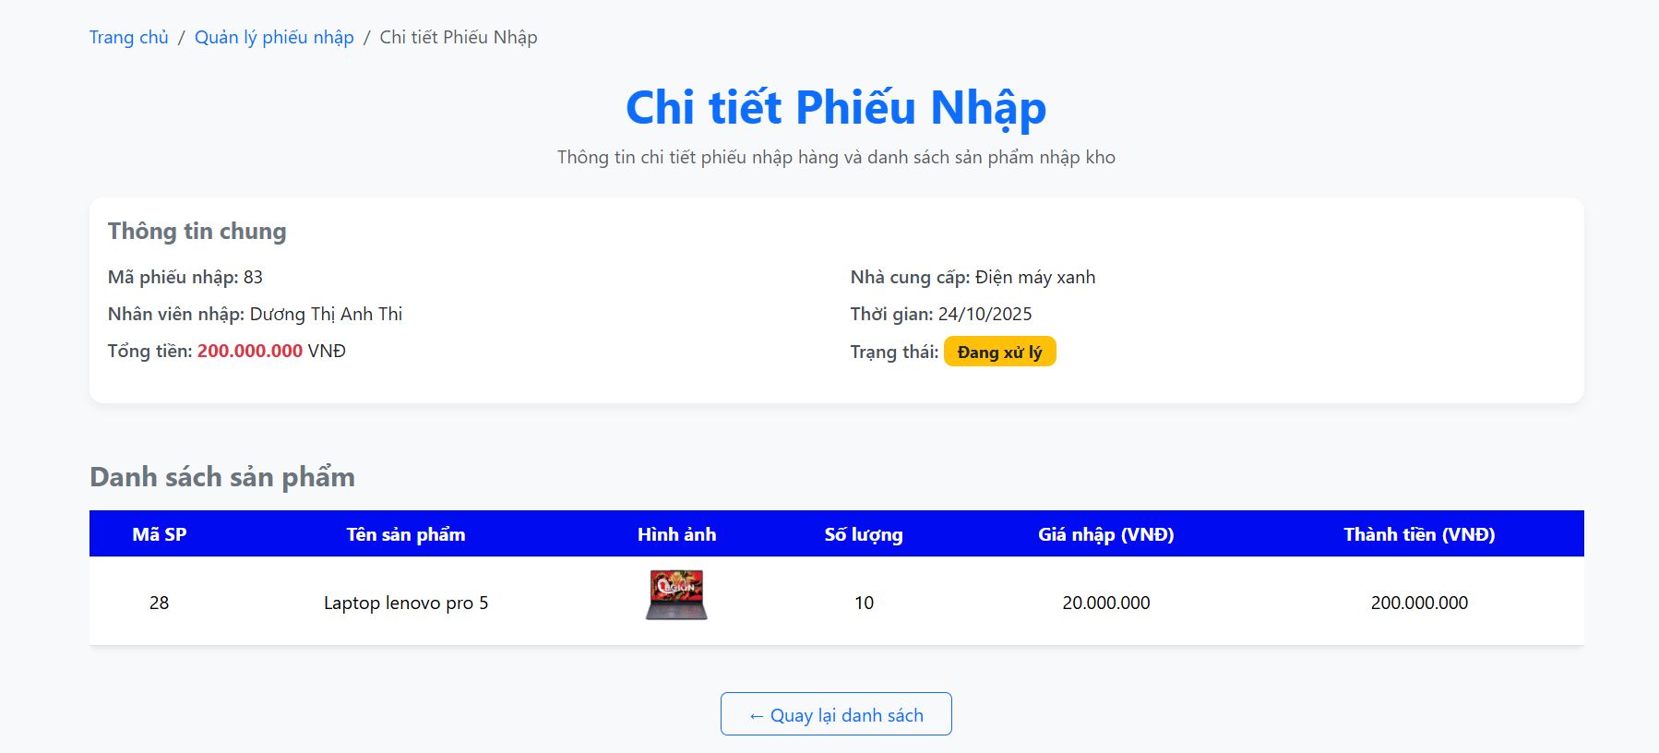
Hình 6.1.6.3. Giao diện Xem chi tiết phiếu nhập.

Giao diện Chỉnh sửa phiếu nhập.
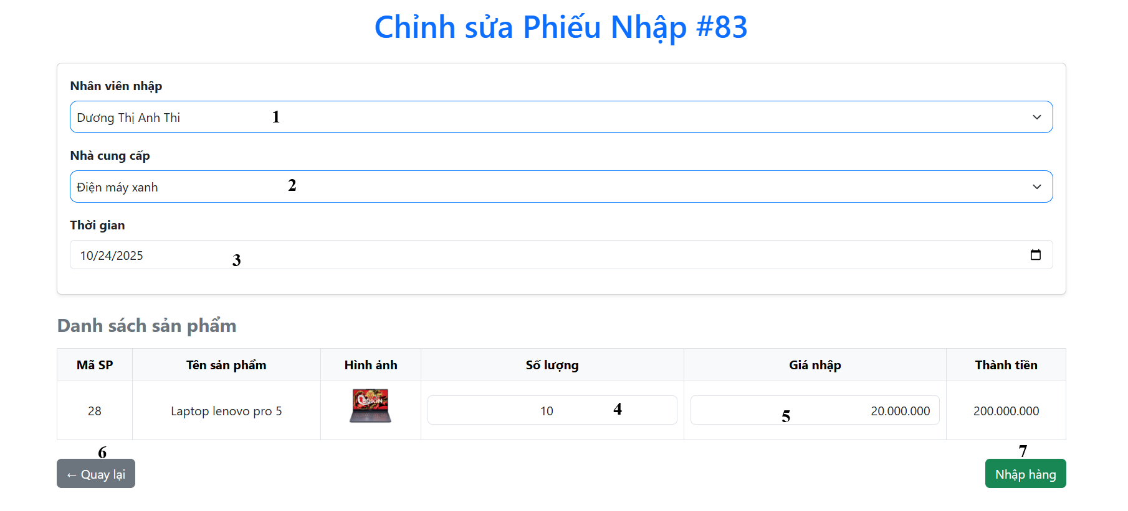
Hình 6.1.6.3. Giao diện Chỉnh sửa phiếu nhập.

- Danh sách các thành phần của giao diện
STT | Tên | Kiểu | Ý nghĩa | Miền  giá trị | Giá trị mặc định | Ghi chú
1 | Tên nhân viên nhập | Option | Tên người làm phiếu nhập | String | Tên của nhân viên khi tạo phiếu
2 | Nhà cung cấp | Option | Nhập từ nhà cung cấp nào | String | Tên của nhà cung cấp khi tạo phiếu
3 | Thời gian | Date | Thời gian tạo phiếu nhập | Date | Ngày hiện tại
4 | Số lượng nhập | Input | Số lượng nhập của sản phẩm đó | Int | Số lượng nhập khi tạo phiếu
5 | Giá nhập | Input | Giá nhập của sản phẩm đó | BigInt | Giá nhập của sản phẩm đó khi tạo phiếu
6 | Quay lại | Button | Quay lại trang quản lý phiếu nhập | Null | Không
7 | Nhập hàng | Button | Thực hiện công việc xác nhận phiếu nhập với các thông tin trên | Null | Không | Khi bấm xác nhận thì không thể chỉnh sửa hoặc xóa được nữa

- Danh sách các biến cố
STT | Điều kiện kích hoạt | Xử lý
1 | Nhấp chuột chọn Tên nhân viên nhập | Chuyển sang chế độ sửa tên nhân viên nhập
2 | Nhấp chuột chọn Nhà cung cấp | Chuyển sang chế độ sửa nhà cung cấp
3 | Nhấp chuột vào Thời gian | Chuyển sang chế độ sửa Thời gian nhập
4 | Nhấp chuột vào Số lượng nhập | Chuyển sang chế độ sửa Số lượng nhập
5 | Nhấp chuột vào Giá nhập | Chuyển sang chế độ sửa Giá nhập
6 | Nhấp chuột vào Quay lại | Thực hiện quay lại trang quản lý phiếu nhập
7 | Nhấp chuột vào Nhập hàng | Kiểm tra ràng buộc dữ liệu sau đó gửi yêu cầu nhập hàng về server, lưu dữ liệu phiếu nhập vào CSDL

Phiếu xuất.

Giao diện Quản lý phiếu xuất.
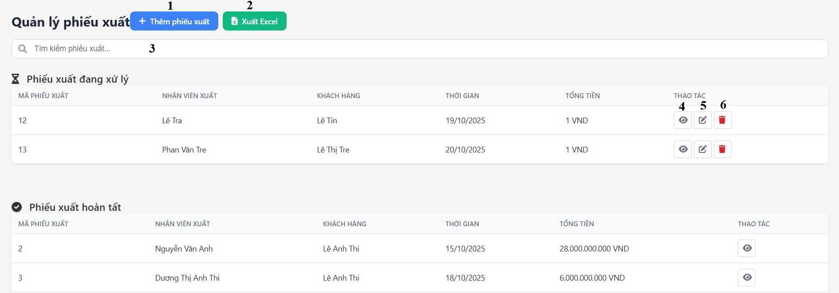
Hình 6.1.7.1. Giao diện Quản lý phiếu xuất.

- Danh sách các thành phần của giao diện
STT | Tên | Kiểu | Ý nghĩa | Miền  giá trị | Giá trị mặc định | Ghi chú
1 | Thêm phiếu xuất | Button | Thêm phiếu xuất mới | Null | Không
2 | Xuất excel | Button | Xuất danh sách phiếu xuất thành file excel | Null | Không
3 | Tìm kiếm phiếu xuất | Input | Tìm kiếm phiếu nhập | String | Không | Cho phép tìm kiếm theo mã, xuất cho khách hàng nào, nhân viên làm phiếu, tổng tiền của phiếu xuất đó
4 | Xem chi tiết | Button | Xem thông tin chi tiết về phiếu xuất đó | Null | Không
5 | Chỉnh sửa | Button | Chỉnh sửa thông tin chi tiết về phiếu nhập đó | Null | Không
6 | Xóa | Button | Xóa phiếu xuất đó | Null | Không | Chỉ xóa được khi phiếu xuất đang ở trạng thái Đang xử lý

- Danh sách các biến cố
STT | Điều kiện kích hoạt | Xử lý
1 | Nhấp chuột vào nút Thêm phiếu xuất | Xác nhận chuyển sang giao diện form thêm phiếu xuất
2 | Nhấp chuột vào nút Xuất excel | Xuất danh sách phiếu xuất thành file excel
3 | Nhấp chuột vào tìm kiếm, nhập liệu và enter | Tìm những phiếu xuất nào có thuộc tính giống với văn bản nhập liệu và in ra màn hình
4 | Nhấp chuột vào nút Xem chi tiết | Xác nhận chuyển sang giao diện xem chi tiết về phiếu xuất đó
5 | Nhấp chuột vào nút Chỉnh sửa | Xác nhận chuyển sang giao diện chỉnh sửa thông tin chi tiết về phiếu xuất đó
6 | Nhấp chuột vào nút Xóa | Xóa phiếu xuất đó

Giao diện Thêm phiếu xuất.
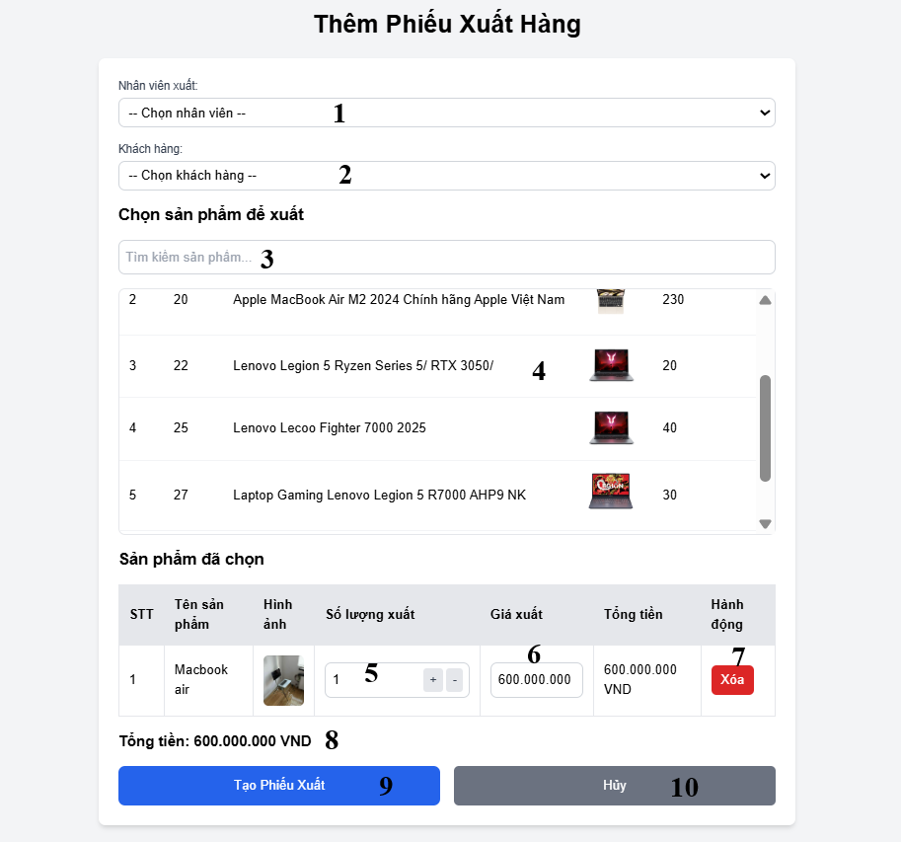
Hình 6.1.7.2. Giao diện Thêm phiếu xuất.

- Danh sách các thành phần của giao diện
STT | Tên | Kiểu | Ý nghĩa | Miền  giá trị | Giá trị mặc định | Ghi chú
1 | Tên nhân viên xuất | Option | Tên người làm phiếu xuất | String | Không
2 | Khách hàng | Option | Xuất cho khách hàng nào | String | Không
3 | Tìm kiếm sản phẩm | Input | Tìm kiếm sản phẩm để xuất | String | Không
4 | Sản phẩm xuất | Table | Chọn sản phẩm để xuất | List | Không | Khi chọn sản phẩm đồng thời mục sản phẩm đã chọn hiện ra chứa sản phẩm đã chọn đó
5 | Số lượng xuất | Input | Số lượng xuất của sản phẩm đó | Int | 1
6 | Giá xuất | Input | Giá xuất của sản phẩm đó | BigInt | Giá xuất trước đó
7 | Xóa | Button | Xóa sản phẩm đó khỏi danh sách xuất | Null | Không
8 | Tổng tiền | Text | Tổng tiền của phiếu xuất | String | Không
9 | Tạo phiếu xuất | Button | Thực hiện công việc tạo phiếu xuất với các thông tin trên | Null | Không
10 | Hủy | Button | Quay lại màn hình quản lý phiếu xuất | Null | Không

- Danh sách các biến cố
STT | Điều kiện kích hoạt | Xử lý
1 | Nhấp chuột chọn Tên nhân viên xuất | Hệ thống hiển thị danh sách nhân viên để chọn nhân viên thực hiện xuất hàng.
2 | Nhấp chuột chọn Khách hàng | Hệ thống hiển thị danh sách khách hàng để thực hiện xuất hàng.
3 | Nhấp chuột vào Tìm kiếm sản phẩm | Tìm những sản phẩm nào có thuộc tính giống với văn bản nhập liệu và in ra màn hình
4 | Nhấp chuột chọn Sản phẩm để xuất | Hệ thống tự động hiển thị sản phẩm đó ở bảng sản phẩm đã chọn và cho phép nhập số lượng, giá nhập và tính thành tiền.
5 | Nhấp chuột vào Số lượng xuất | Hệ thống cho phép nhập số lượng sản phẩm cần xuất
6 | Nhấp chuột vào Giá xuất | Hệ thống cho phép nhập giá xuất tương ứng cho sản phẩm đó
7 | Nhấp chuột vào Xóa | Hệ thống xóa sản phẩm đó ra khỏi danh sách cần xuất
9 | Nhấp chuột vào Tạo phiếu xuất | Thu nhập các thông tin của phiếu xuất và tiến hành thêm phiếu xuất mới vào danh sách đang xử lý
10 | Nhấp chuột vào Hủy | Xác nhận quay lại trang quản lý phiếu xuất

Giao diện Xem chi tiết phiếu xuất.
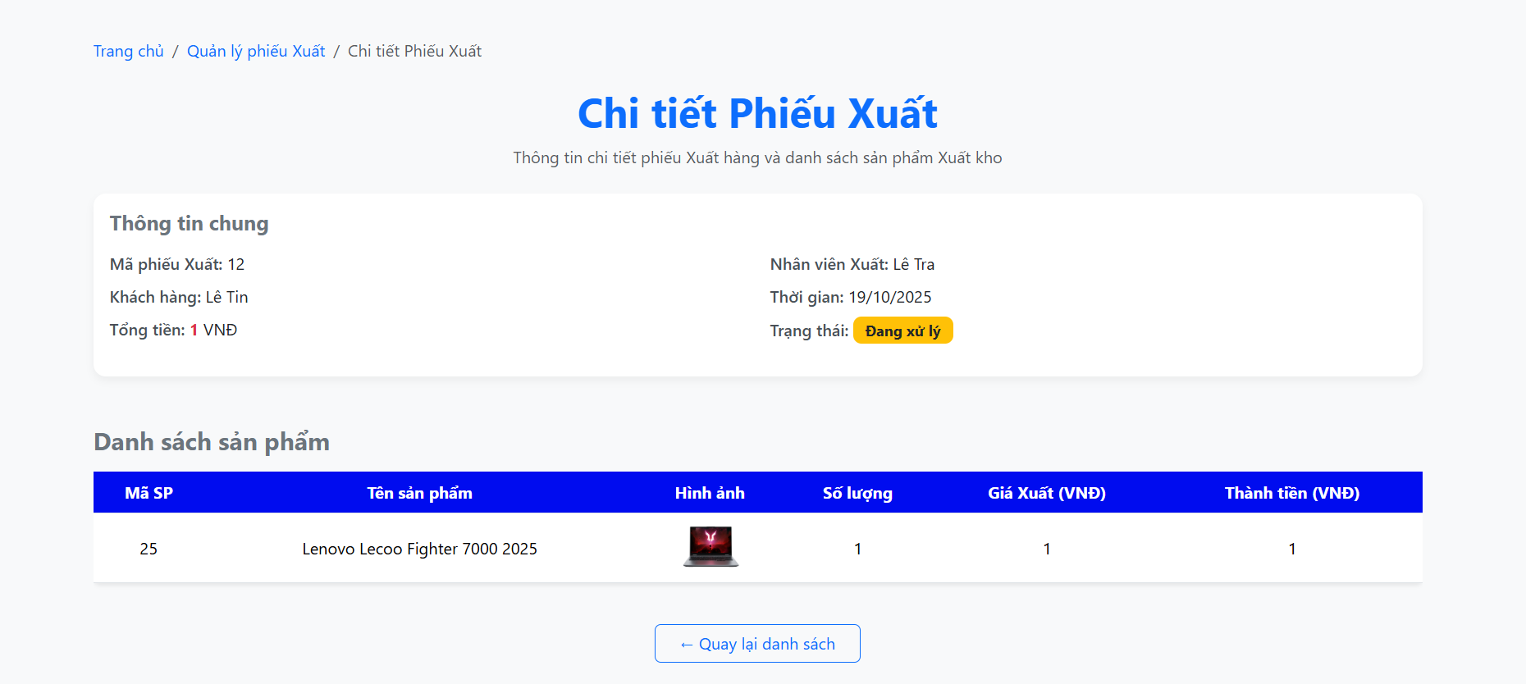
Hình 6.1.7.2. Giao diện Xem chi tiết phiếu xuất.

Giao diện Chỉnh sửa phiếu xuất.
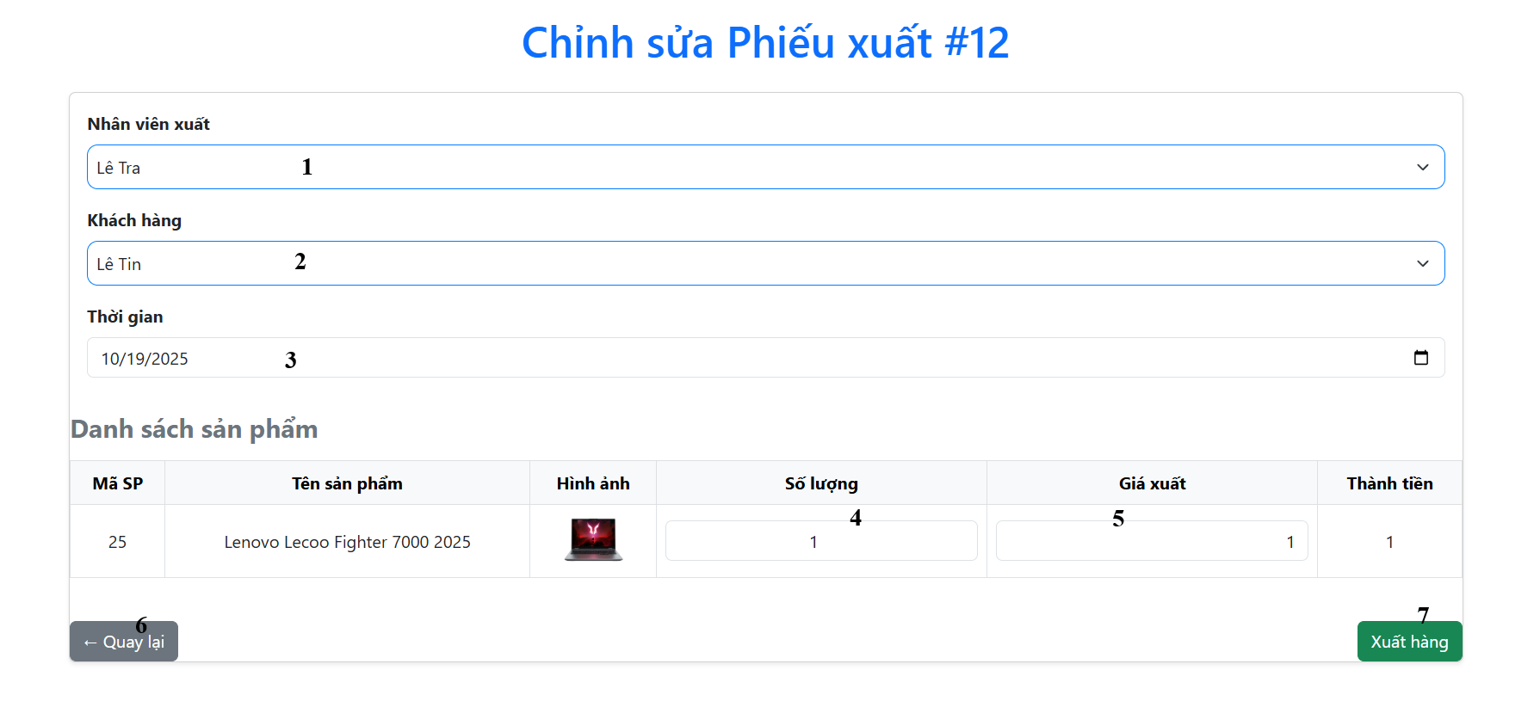
- Danh sách các thành phần của giao diện
STT | Tên | Kiểu | Ý nghĩa | Miền  giá trị | Giá trị mặc định | Ghi chú
1 | Tên nhân viên xuất | Option | Tên người làm phiếu xuất | String | Tên của nhân viên khi tạo phiếu
2 | Khách hàng | Option | Xuất cho khách hàng nào | String | Tên của khách hàng khi tạo phiếu
3 | Thời gian | Date | Thời gian tạo phiếu xuất | Date | Ngày hiện tại
4 | Số lượng xuất | Input | Số lượng xuất của sản phẩm đó | Int | Số lượng xuất khi tạo phiếu
5 | Giá xuất | Input | Giá xuất của sản phẩm đó | BigInt | Giá xuất của sản phẩm đó khi tạo phiếu
6 | Quay lại | Button | Quay lại trang quản lý phiếu xuất | Null | Không
7 | Xuất hàng | Button | Thực hiện công việc xác nhận phiếu xuất với các thông tin trên | Null | Không | Khi bấm xác nhận thì không thể chỉnh sửa hoặc xóa được nữa

- Danh sách các biến cố
STT | Điều kiện kích hoạt | Xử lý
1 | Nhấp chuột chọn Tên nhân viên xuất | Chuyển sang chế độ sửa tên nhân viên xuất
2 | Nhấp chuột chọn Khách hàng | Chuyển sang chế độ sửa khách hàng
3 | Nhấp chuột vào Thời gian | Chuyển sang chế độ sửa Thời gian xuất
4 | Nhấp chuột vào Số lượng xuất | Chuyển sang chế độ sửa Số lượng xuất
5 | Nhấp chuột vào Giá xuất | Chuyển sang chế độ sửa Giá xuất
6 | Nhấp chuột vào Quay lại | Thực hiện quay lại trang quản lý phiếu xuất
7 | Nhấp chuột vào Xuất hàng | Kiểm tra ràng buộc dữ liệu sau đó gửi yêu cầu xuất hàng về server, lưu dữ liệu phiếu xuất vào CSDL

Khách hàng.

Giao diện Quản lý khách hàng.
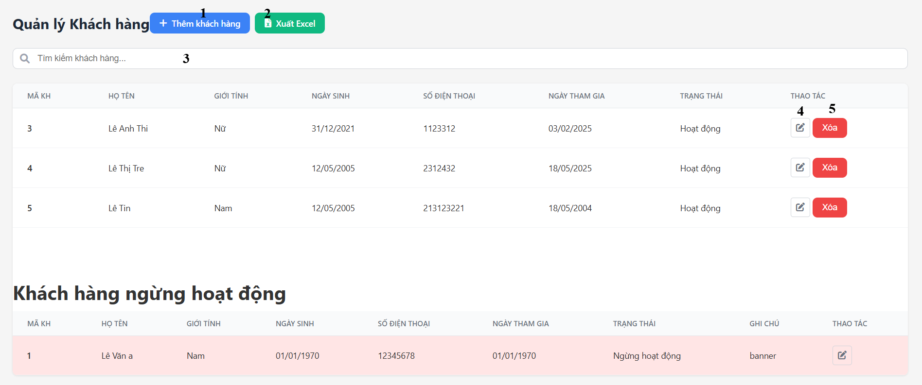
Hình 6.1.8.1. Giao diện Quản lý khách hàng.

- Danh sách các thành phần của giao diện
STT | Tên | Kiểu | Ý nghĩa | Miền  giá trị | Giá trị mặc định | Ghi chú
1 | Thêm khách hàng | Button | Thêm khách hàng mới | Null | Không
2 | Xuất excel | Button | Xuất danh sách khách hàng thành file excel | Null | Không
3 | Tìm kiếm khách hàng | Input | Tìm kiếm khách hàng | String | Không | Cho phép tìm kiếm theo mã, tên, giới tính, số điện thoại của khách hàng đó
4 | Chỉnh sửa | Button | Chỉnh sửa thông tin chi tiết về khách hàng đó | Null | Không
5 | Xóa | Button | Xóa khách hàng đó khỏi danh sách đang hoạt động | Null | Không | Khi xóa cần ghi thông tin lý do xóa, khách hàng đó sẽ được chuyển sang mục ngừng hoạt động

- Danh sách các biến cố
STT | Điều kiện kích hoạt | Xử lý
1 | Nhấp chuột vào nút Thêm khách hàng | Xác nhận chuyển sang giao diện form thêm khách hàng
2 | Nhấp chuột vào nút Xuất excel | Xuất danh sách khách hàng thành file excel
3 | Nhấp chuột vào tìm kiếm, nhập liệu và enter | Tìm những khách hàng nào có thuộc tính giống với văn bản nhập liệu và in ra màn hình
4 | Nhấp chuột vào nút Chỉnh sửa | Xác nhận chuyển sang giao diện chỉnh sửa thông tin chi tiết về khách hàng đó
5 | Nhấp chuột vào nút Xóa | Hiện ra thông báo cảnh báo và yêu cầu nhập lý do xóa, sau đó khách hàng sẽ được chuyển sang mục ngừng hoạt động

Giao diện Thêm khách hàng.
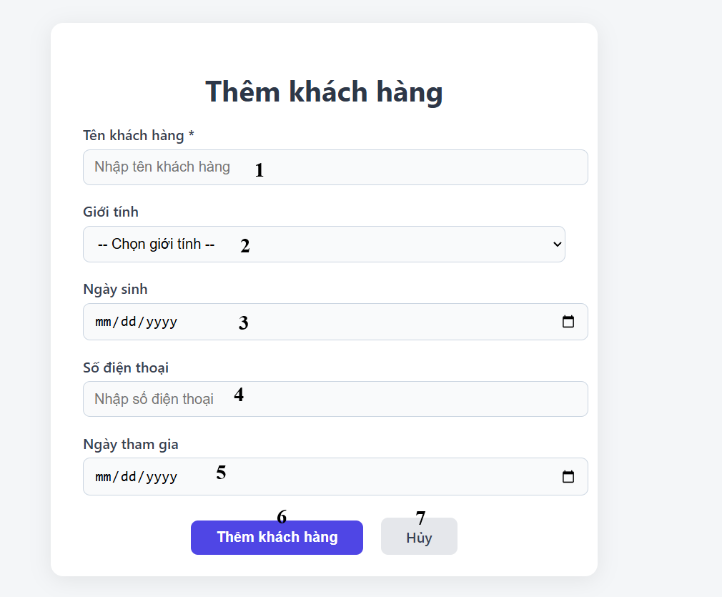
Hình 6.1.8.2. Giao diện Thêm khách hàng.

- Danh sách các thành phần của giao diện
STT | Tên | Kiểu | Ý nghĩa | Miền  giá trị | Giá trị mặc định | Ghi chú
1 | Tên khách hàng | Input | Tên của khách hàng | String | Không
2 | Giới tính | Option | Giới tính của khách hàng | String | Không
3 | Ngày sinh | Date | Ngày sinh của khách hàng | Date | Không
4 | Số điện thoại | Input | Số điện thoại của khách hàng | String | Không
5 | Ngày tham gia | Date | Ngày tham gia của khách hàng | Date | Không
6 | Thêm khách hàng | Button | Thực hiện công việc thêm khách hàng | Null | Không
7 | Hủy | Button | Quay lại màn hình quản lý khách hàng | Null | Không

- Danh sách các biến cố
STT | Điều kiện kích hoạt | Xử lý
1 | Nhấp chuột vào Tên khách hàng | Yêu cầu nhập tên của khách hàng
2 | Nhấp chuột vào Giới tính | Yêu cầu chọn giới tính của khách hàng
3 | Nhấp chuột vào Ngày sinh | Yêu cầu nhập Ngày sinh của khách hàng
4 | Nhấp chuột vào Số điện thoại | Yêu cầu nhập Số điện thoại của khách hàng
5 | Nhấp chuột vào Ngày tham gia | Yêu cầu chọn Ngày tham gia của khách hàng
6 | Nhấp chuột vào Thêm khách hàng | Thu nhập các thông tin của khách hàng và tiến hành thêm khách hàng mới vào danh sách khách hàng đang hoạt động
7 | Nhấp chuột vào Hủy | Xác nhận quay lại trang quản lý khách hàng

Giao diện Chỉnh sửa khách hàng.
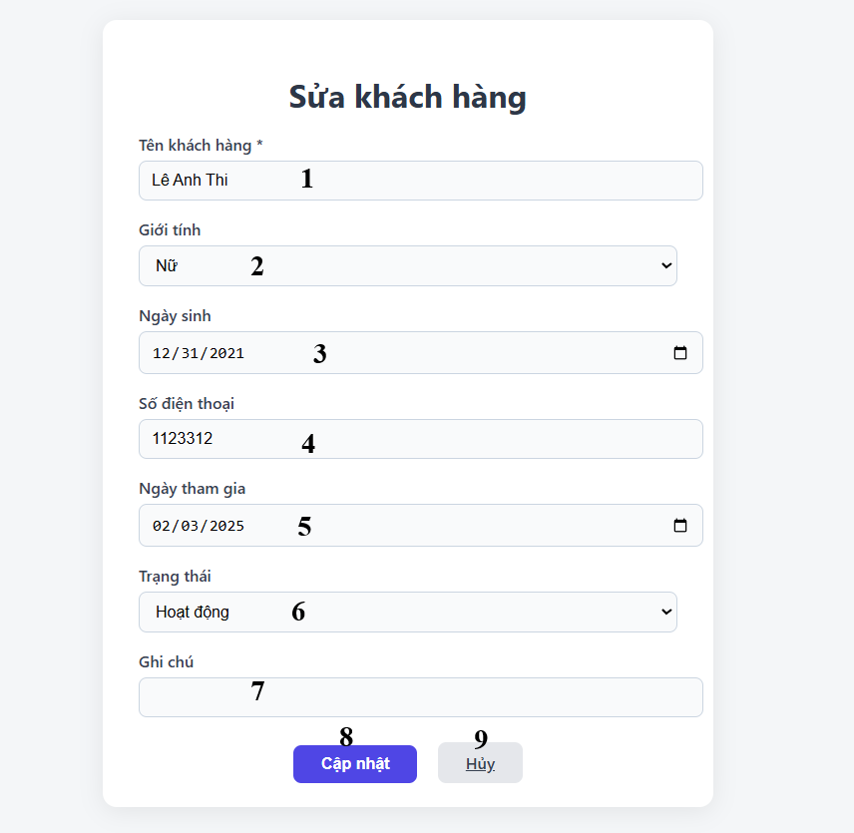
Hình 6.1.8.3. Giao diện Chỉnh sửa khách hàng.

- Danh sách các thành phần của giao diện
STT | Tên | Kiểu | Ý nghĩa | Miền  giá trị | Giá trị mặc định | Ghi chú
1 | Tên khách hàng | Input | Tên của khách hàng | String | Tên của khách hàng
2 | Giới tính | Option | Giới tính của khách hàng | String | Giới tính của khách hàng khi tạo
3 | Ngày sinh | Date | Ngày sinh của khách hàng | Date | Ngày sinh của khách hàng
4 | Số điện thoại | Input | Số điện thoại của khách hàng | String | Số điện thoại của khách hàng khi tạo
5 | Ngày tham gia | Date | Ngày tham gia của khách hàng | Date | Ngày tham gia
6 | Trạng thái | Option | Lựa chọn trạng thái của khách hàng hoạt động hay ngừng hoạt động | String | Trạng thái của khách hàng
7 | Ghi chú | Input | Ghi chú về khách hàng | Null | Không | Khi thực hiện điền lý do xóa khách hàng thì sẽ lưu vào mục ghi chú
8 | Cập nhật | Button | Lưu các thông tin của khách hàng | Null | Không
9 | Hủy | Button | Quay về trang quản lý khách hàng | Null | Không

- Danh sách các biến cố
STT | Điều kiện kích hoạt | Xử lý
1 | Nhấp chuột vào Tên khách hàng | Chuyển sang chế độ sửa tên
2 | Nhấp chuột vào Giới tính | Chuyển sang chế độ sửa Giới tính
3 | Nhấp chuột vào Ngày sinh | Chuyển sang chế độ sửa Ngày sinh
4 | Nhấp chuột vào Số điện thoại | Chuyển sang chế độ sửa Số điện thoại
5 | Nhấp chuột chọn Ngày tham gia | Chuyển sang chế độ sửa Ngày tham gia
6 | Nhấp chuột vào Trạng thái | Chuyển sang chế độ sửa Trạng thái
7 | Nhấp chuột vào Ghi chú | Chuyển sang chế độ sửa Ghi chú
8 | Nhấp chuột vào Cập nhật | Kiểm tra ràng buộc dữ liệu sau đó gửi yêu cầu cập nhật về server
9 | Nhấp chuột vào Hủy | Thực hiện quay lại trang quản lý khách hàng

Giao diện Xóa khách hàng.
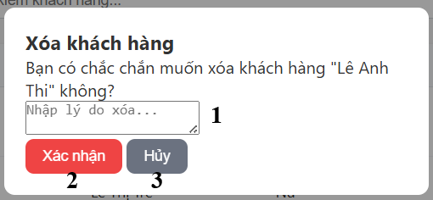
Hình 6.1.8.4. Giao diện Xóa khách hàng.

- Danh sách các thành phần giao diện
STT | Tên | Kiểu | Ý nghĩa | Miền  giá trị | Giá trị  mặc định | Ghi chú
1 | Lý do xóa | Input | Lưu lại lý do ngừng hợp tác khách hàng | String | Không
2 | Xác nhận | Button | Xác nhận ngừng hợp tác khách hàng | Null | Không
3 | Hủy | Button | Quay trở lại trang quản lý khách hàng | Null | Không

- Danh sách các biến cố
STT | Điều kiện kích hoạt | Xử lý
1 | Nhấp chuột vào Lý do xóa | Yêu cầu nhập lý do ngừng hợp tác khách hàng
2 | Nhấp chuột vào nút Xác nhận | Kiểm tra ràng buộc dữ liệu sau đó gửi yêu cầu xóa về server
3 | Nhấp chuột vào nút Hủy | Quay trở về trang quản lý khách hàng

Nhà cung cấp.

Giao diện Quản lý nhà cung cấp.
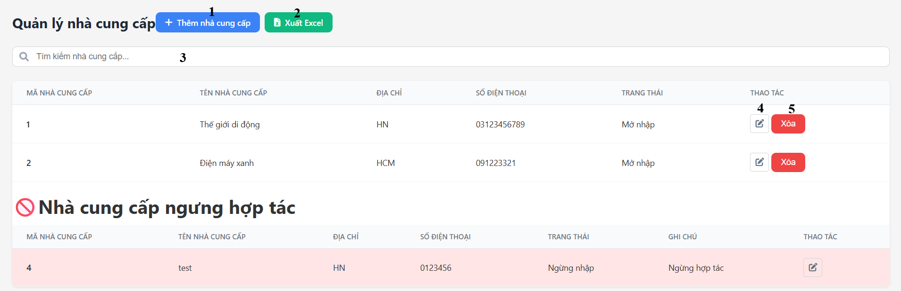
Hình 6.1.9.1. Giao diện Quản lý nhà cung cấp.

- Danh sách các thành phần của giao diện
STT | Tên | Kiểu | Ý nghĩa | Miền  giá trị | Giá trị mặc định | Ghi chú
1 | Thêm nhà cung cấp | Button | Thêm nhà cung cấp mới | Null | Không
2 | Xuất excel | Button | Xuất danh sách nhà cung cấp thành file excel | Null | Không
3 | Tìm kiếm nhà cung cấp | Input | Tìm kiếm nhà cung cấp | String | Không | Cho phép tìm kiếm theo mã, tên, địa chỉ, số điện thoại của nhà cung cấp đó
4 | Chỉnh sửa | Button | Chỉnh sửa thông tin chi tiết về nhà cung cấp đó | Null | Không
5 | Xóa | Button | Xóa nhà cung cấp đó khỏi danh sách đang hoạt động | Null | Không | Khi xóa cần ghi thông tin lý do xóa, nhà cung cấp đó sẽ được chuyển sang mục ngừng hoạt động

- Danh sách các biến cố
STT | Điều kiện kích hoạt | Xử lý
1 | Nhấp chuột vào nút Thêm nhà cung cấp | Xác nhận chuyển sang giao diện form thêm nhà cung cấp
2 | Nhấp chuột vào nút Xuất excel | Xuất danh sách nhà cung cấp thành file excel
3 | Nhấp chuột vào tìm kiếm, nhập liệu và enter | Tìm những nhà cung cấp nào có thuộc tính giống với văn bản nhập liệu và in ra màn hình
4 | Nhấp chuột vào nút Chỉnh sửa | Xác nhận chuyển sang giao diện chỉnh sửa thông tin chi tiết về nhà cung cấp đó
5 | Nhấp chuột vào nút Xóa | Hiện ra thông báo cảnh báo và yêu cầu nhập lý do xóa, sau đó nhà cung cấp sẽ được chuyển sang mục ngừng hoạt động

Giao diện Thêm nhà cung cấp.
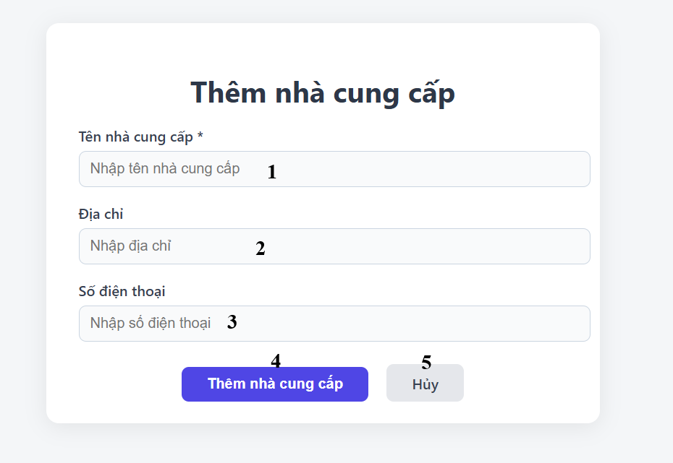
Hình 6.1.9.2. Giao diện Thêm nhà cung cấp.

- Danh sách các thành phần của giao diện
STT | Tên | Kiểu | Ý nghĩa | Miền  giá trị | Giá trị mặc định | Ghi chú
1 | Tên nhà cung cấp | Input | Tên của nhà cung cấp | String | Không
2 | Địa chỉ | Input | Địa chỉ của nhà cung cấp | String | Không
3 | Số điện thoại | Input | Số điện thoại của nhà cung cấp | String | Không
4 | Thêm nhà cung cấp | Button | Thực hiện công việc thêm nhà cung cấp | Null | Không
5 | Hủy | Button | Quay lại màn hình quản lý nhà cung cấp | Null | Không

- Danh sách các biến cố
STT | Điều kiện kích hoạt | Xử lý
1 | Nhấp chuột vào Tên nhà cung cấp | Yêu cầu nhập tên của nhà cung cấp
2 | Nhấp chuột vào Địa chỉ | Yêu cầu chọn Địa chỉ của nhà cung cấp
3 | Nhấp chuột vào Số điện thoại | Yêu cầu nhập Số điện thoại của nhà cung cấp
4 | Nhấp chuột vào Thêm nhà cung cấp | Thu nhập các thông tin của nhà cung cấp và tiến hành thêm nhà cung cấp mới vào danh sách nhà cung cấp đang hoạt động
5 | Nhấp chuột vào Hủy | Xác nhận quay lại trang quản lý nhà cung cấp

Giao diện Sửa nhà cung cấp.
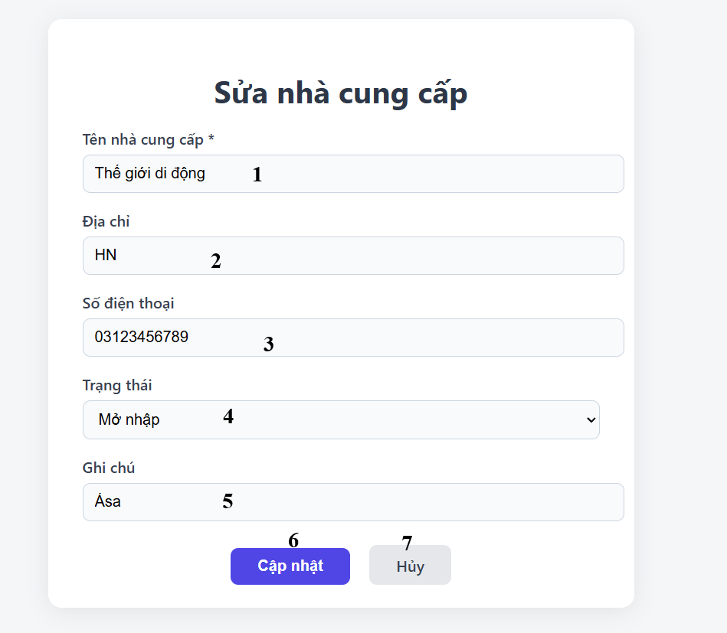
Hình 6.1.9.3. Giao diện Sửa nhà cung cấp.

- Danh sách các thành phần của giao diện
STT | Tên | Kiểu | Ý nghĩa | Miền  giá trị | Giá trị mặc định | Ghi chú
1 | Tên nhà cung cấp | Input | Tên của nhà cung cấp | String | Tên của nhà cung cấp
2 | Địa chỉ | Option | Địa chỉ của nhà cung cấp | String | Địa chỉ của nhà cung cấp khi tạo
3 | Số điện thoại | Input | Số điện thoại của nhà cung cấp | String | Số điện thoại của nhà cung cấp khi tạo
6 | Trạng thái | Option | Lựa chọn mở hoạt động nhà cung cấp hay ngừng hoạt động | String | Trạng thái của nhà cung cấp
7 | Ghi chú | Input | Ghi chú về nhà cung cấp | Null | Không | Khi thực hiện điền lý do xóa nhà cung cấp thì sẽ lưu vào mục ghi chú
8 | Cập nhật | Button | Lưu các thông tin của nhà cung cấp | Null | Không
9 | Hủy | Button | Quay về trang quản lý nhà cung cấp | Null | Không

- Danh sách các biến cố
STT | Điều kiện kích hoạt | Xử lý
1 | Nhấp chuột vào Tên nhà cung cấp | Chuyển sang chế độ sửa tên
2 | Nhấp chuột vào Địa chỉ | Chuyển sang chế độ sửa Địa chỉ
3 | Nhấp chuột vào Số điện thoại | Chuyển sang chế độ sửa Số điện thoại
4 | Nhấp chuột vào Trạng thái | Chuyển sang chế độ sửa Trạng thái
5 | Nhấp chuột vào Ghi chú | Chuyển sang chế độ sửa Ghi chú
6 | Nhấp chuột vào Cập nhật | Kiểm tra ràng buộc dữ liệu sau đó gửi yêu cầu cập nhật về server
7 | Nhấp chuột vào Hủy | Thực hiện quay lại trang quản lý nhà cung cấp

Giao diện Xóa nhà cung cấp.
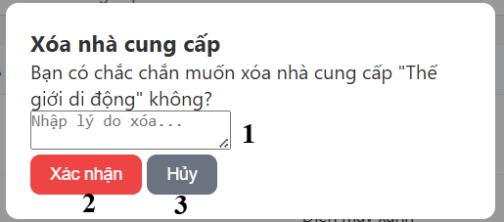
Hình 6.1.9.4. Giao diện Xóa nhà cung cấp.
- Danh sách các thành phần giao diện
STT | Tên | Kiểu | Ý nghĩa | Miền  giá trị | Giá trị  mặc định | Ghi chú
1 | Lý do xóa | Input | Lưu lại lý do ngừng hợp tác nhà cung cấp | String | Không
2 | Xác nhận | Button | Xác nhận ngừng hợp tác nhà cung cấp | Null | Không
3 | Hủy | Button | Quay trở lại trang quản lý nhà cung cấp | Null | Không

- Danh sách các biến cố
STT | Điều kiện kích hoạt | Xử lý
1 | Nhấp chuột vào Lý do xóa | Yêu cầu nhập lý do ngừng hợp tác nhà cung cấp
2 | Nhấp chuột vào nút Xác nhận | Kiểm tra ràng buộc dữ liệu sau đó gửi yêu cầu xóa về server
3 | Nhấp chuột vào nút Hủy | Quay trở về trang quản lý nhà cung cấp

Nhân viên.

Giao diện Quản lý nhân viên.
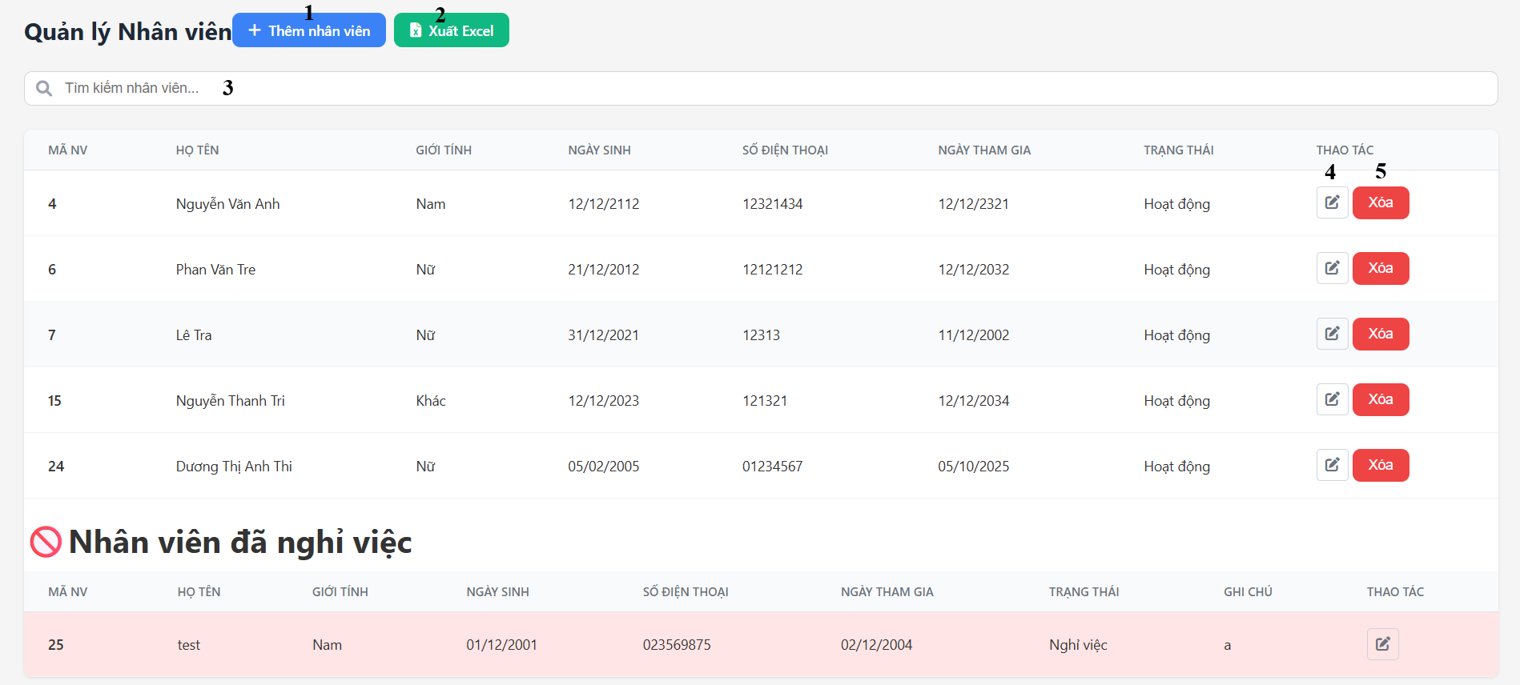
Hình 6.1.10.1. Giao diện Quản lý nhân viên.

- Danh sách các thành phần của giao diện
STT | Tên | Kiểu | Ý nghĩa | Miền  giá trị | Giá trị mặc định | Ghi chú
1 | Thêm nhân viên | Button | Thêm nhân viên mới | Null | Không
2 | Xuất excel | Button | Xuất danh sách nhân viên thành file excel | Null | Không
3 | Tìm kiếm nhân viên | Input | Tìm kiếm nhân viên | String | Không | Cho phép tìm kiếm theo mã, tên, giới tính, số điện thoại của nhân viên đó
4 | Chỉnh sửa | Button | Chỉnh sửa thông tin chi tiết về nhân viên đó | Null | Không
5 | Xóa | Button | Xóa nhân viên đó khỏi danh sách đang hoạt động | Null | Không | Khi xóa cần ghi thông tin lý do xóa, nhân viên đó sẽ được chuyển sang mục ngừng hoạt động

- Danh sách các biến cố
STT | Điều kiện kích hoạt | Xử lý
1 | Nhấp chuột vào nút Thêm nhân viên | Xác nhận chuyển sang giao diện form thêm nhân viên
2 | Nhấp chuột vào nút Xuất excel | Xuất danh sách nhân viên thành file excel
3 | Nhấp chuột vào tìm kiếm, nhập liệu và enter | Tìm những nhân viên nào có thuộc tính giống với văn bản nhập liệu và in ra màn hình
4 | Nhấp chuột vào nút Chỉnh sửa | Xác nhận chuyển sang giao diện chỉnh sửa thông tin chi tiết về nhân viên đó
5 | Nhấp chuột vào nút Xóa | Hiện ra thông báo cảnh báo và yêu cầu nhập lý do xóa, sau đó nhân viên sẽ được chuyển sang mục ngừng hoạt động

Giao diện Thêm nhân viên.
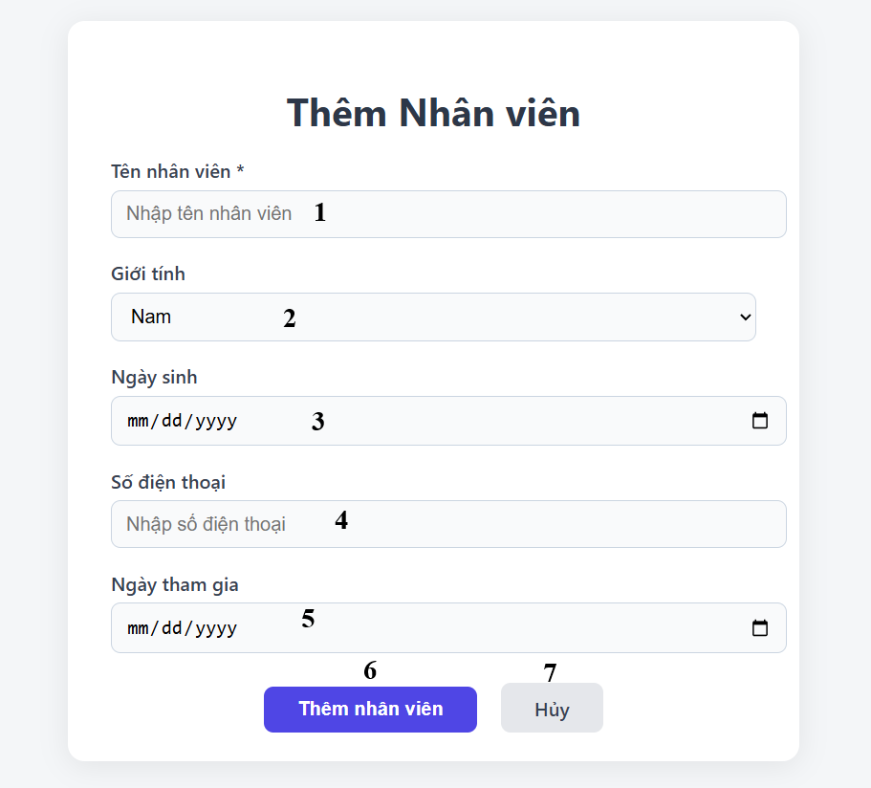
Hình 6.1.10.2. Giao diện Thêm nhân viên.

- Danh sách các thành phần của giao diện
STT | Tên | Kiểu | Ý nghĩa | Miền  giá trị | Giá trị mặc định | Ghi chú
1 | Tên nhân viên | Input | Tên của nhân viên | String | Không
2 | Giới tính | Option | Giới tính của nhân viên | String | Không
3 | Ngày sinh | Date | Ngày sinh của nhân viên | Date | Không
4 | Số điện thoại | Input | Số điện thoại của nhân viên | String | Không
5 | Ngày tham gia | Date | Ngày tham gia của nhân viên | Date | Không
6 | Thêm nhân viên | Button | Thực hiện công việc thêm nhân viên | Null | Không
7 | Hủy | Button | Quay lại màn hình quản lý nhân viên | Null | Không

- Danh sách các biến cố
STT | Điều kiện kích hoạt | Xử lý
1 | Nhấp chuột vào Tên nhân viên | Yêu cầu nhập tên của nhân viên
2 | Nhấp chuột vào Giới tính | Yêu cầu chọn giới tính của nhân viên
3 | Nhấp chuột vào Ngày sinh | Yêu cầu nhập Ngày sinh của nhân viên
4 | Nhấp chuột vào Số điện thoại | Yêu cầu nhập Số điện thoại của nhân viên
5 | Nhấp chuột vào Ngày tham gia | Yêu cầu chọn Ngày tham gia của nhân viên
6 | Nhấp chuột vào Thêm nhân viên | Thu nhập các thông tin của nhân viên và tiến hành thêm nhân viên mới vào danh sách khách hàng đang hoạt động
7 | Nhấp chuột vào Hủy | Xác nhận quay lại trang quản lý nhân viên

Giao diện Chỉnh sửa nhân viên.
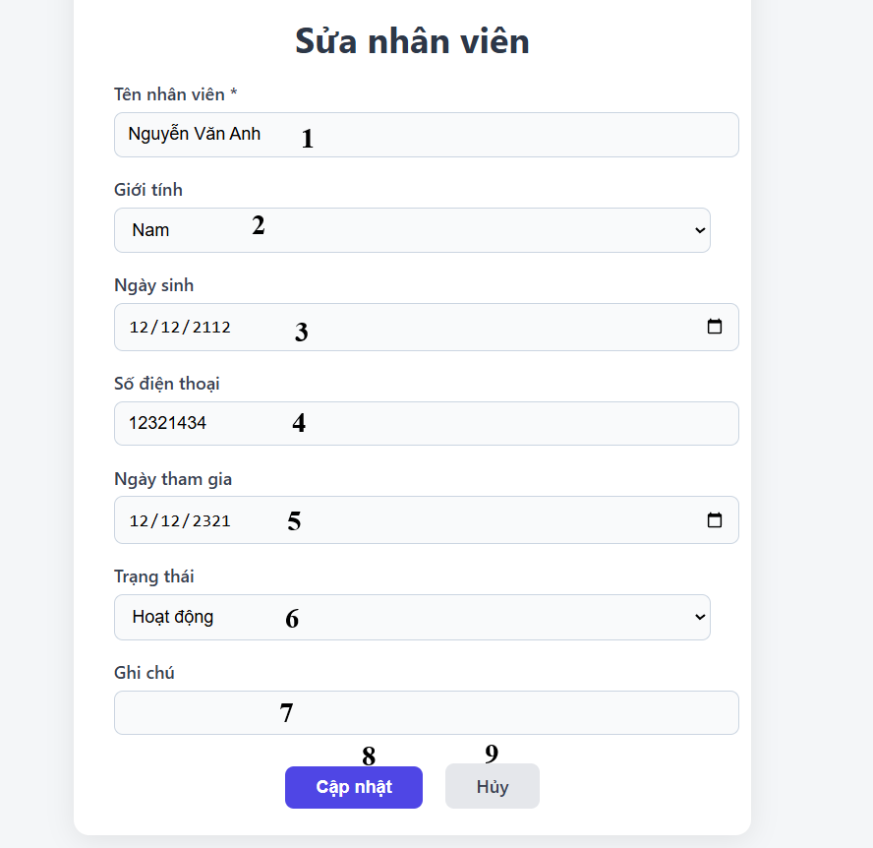
Hình 6.1.10.3. Giao diện Chỉnh sửa nhân viên.

- Danh sách các thành phần của giao diện
STT | Tên | Kiểu | Ý nghĩa | Miền  giá trị | Giá trị mặc định | Ghi chú
1 | Tên nhân viên | Input | Tên của nhân viên | String | Tên của nhân viên
2 | Giới tính | Option | Giới tính của nhân viên | String | Giới tính của nhân viên khi tạo
3 | Ngày sinh | Date | Ngày sinh của nhân viên | Date | Ngày sinh của nhân viên
4 | Số điện thoại | Input | Số điện thoại của nhân viên | String | Số điện thoại của nhân viên khi tạo
5 | Ngày tham gia | Date | Ngày tham gia của nhân viên | Date | Ngày tham gia
6 | Trạng thái | Option | Lựa chọn trạng thái của nhân viên hoạt động hay ngừng hoạt động | String | Trạng thái của nhân viên
7 | Ghi chú | Input | Ghi chú về nhân viên | Null | Không | Khi thực hiện điền lý do xóa nhân viên thì sẽ lưu vào mục ghi chú
8 | Cập nhật | Button | Lưu các thông tin của nhân viên | Null | Không
9 | Hủy | Button | Quay về trang quản lý nhân viên | Null | Không

- Danh sách các biến cố
STT | Điều kiện kích hoạt | Xử lý
1 | Nhấp chuột vào Tên nhân viên | Chuyển sang chế độ sửa tên
2 | Nhấp chuột vào Giới tính | Chuyển sang chế độ sửa Giới tính
3 | Nhấp chuột vào Ngày sinh | Chuyển sang chế độ sửa Ngày sinh
4 | Nhấp chuột vào Số điện thoại | Chuyển sang chế độ sửa Số điện thoại
5 | Nhấp chuột chọn Ngày tham gia | Chuyển sang chế độ sửa Ngày tham gia
6 | Nhấp chuột vào Trạng thái | Chuyển sang chế độ sửa Trạng thái
7 | Nhấp chuột vào Ghi chú | Chuyển sang chế độ sửa Ghi chú
8 | Nhấp chuột vào Cập nhật | Kiểm tra ràng buộc dữ liệu sau đó gửi yêu cầu cập nhật về server
9 | Nhấp chuột vào Hủy | Thực hiện quay lại trang quản lý nhân viên

Giao diện Xóa nhân viên.
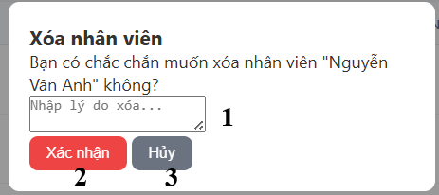
Hình 6.1.10.4. Giao diện Xóa nhân viên.

- Danh sách các thành phần giao diện
STT | Tên | Kiểu | Ý nghĩa | Miền  giá trị | Giá trị  mặc định | Ghi chú
1 | Lý do xóa | Input | Lưu lại lý do ngừng hợp tác nhân viên | String | Không
2 | Xác nhận | Button | Xác nhận ngừng hợp tác nhân viên | Null | Không
3 | Hủy | Button | Quay trở lại trang quản lý nhân viên | Null | Không

- Danh sách các biến cố
STT | Điều kiện kích hoạt | Xử lý
1 | Nhấp chuột vào Lý do xóa | Yêu cầu nhập lý do ngừng hợp tác khách hàng
2 | Nhấp chuột vào nút Xác nhận | Kiểm tra ràng buộc dữ liệu sau đó gửi yêu cầu xóa về server
3 | Nhấp chuột vào nút Hủy | Quay trở về trang quản lý khách hàng

Tồn kho.

Giao diện Quản lý tồn kho.
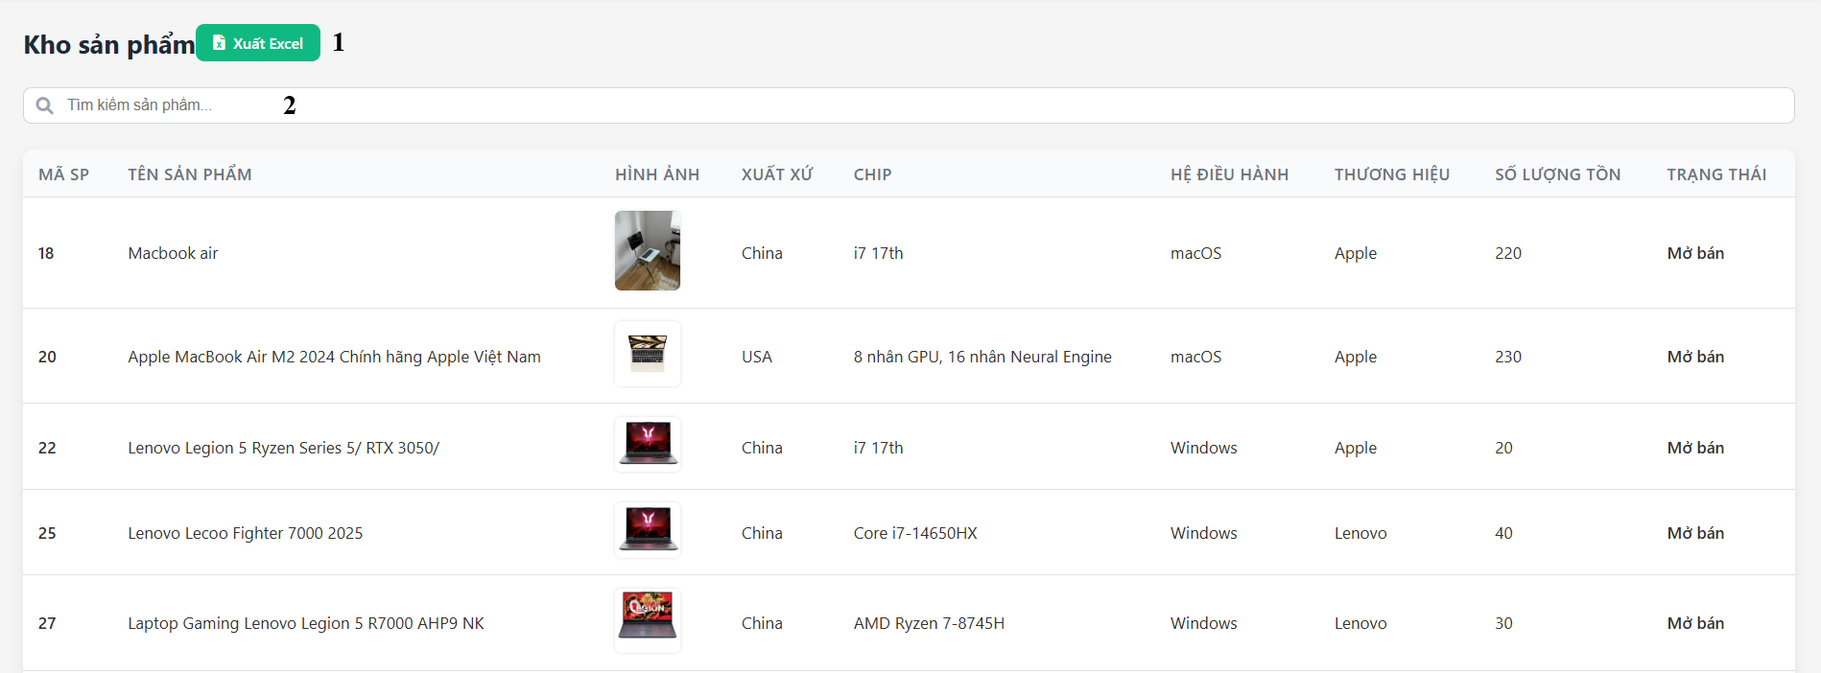
Hình 6.1.11.1. Giao diện Quản lý tồn kho.

- Danh sách các thành phần giao diện
STT | Tên | Kiểu | Ý nghĩa | Miền  giá trị | Giá trị  mặc định | Ghi chú
1 | Xuất excel | Button | Xuất danh sách sản phẩm thành file excel | Null | Không
2 | Tìm kiếm sản phẩm | Input | Tìm kiếm sản phẩm | String | Không | Cho phép tìm kiếm theo mã, tên, hệ điều hành, thương hiệu của sản phẩm đó

- Danh sách các biến cố
STT | Điều kiện kích hoạt | Xử lý
1 | Nhấp chuột vào nút Xuất excel | Xuất danh sách sản phẩm thành file excel
2 | Nhấp chuột vào tìm kiếm, nhập liệu và enter | Tìm những sản phẩm nào có thuộc tính giống với văn bản nhập liệu và in ra màn hình

Thương hiệu.

Giao diện Quản lý thương hiệu.
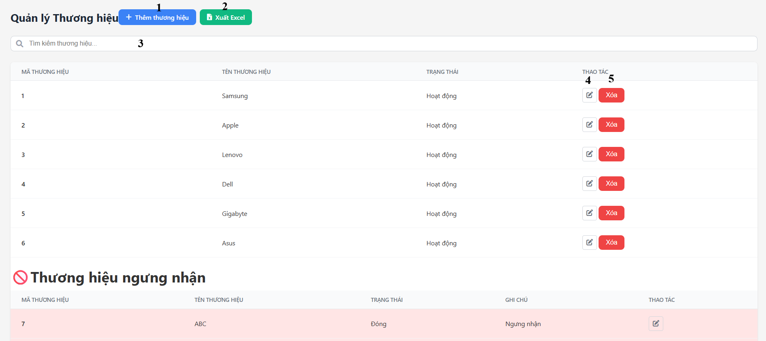
Hình 6.1.12.1. Giao diện Quản lý thương hiệu.

- Danh sách các thành phần của giao diện
STT | Tên | Kiểu | Ý nghĩa | Miền  giá trị | Giá trị mặc định | Ghi chú
1 | Thêm thương hiệu | Button | Thêm thương hiệu mới | Null | Không
2 | Xuất excel | Button | Xuất danh sách thương hiệu thành file excel | Null | Không
3 | Tìm kiếm thương hiệu | Input | Tìm kiếm thương hiệu | String | Không | Cho phép tìm kiếm theo mã, tên của thương hiệu đó
4 | Chỉnh sửa | Button | Chỉnh sửa thông tin chi tiết về thương hiệu đó | Null | Không
5 | Xóa | Button | Xóa thương hiệu đó khỏi danh sách đang hoạt động | Null | Không | Khi xóa cần ghi thông tin lý do xóa, thương hiệu đó sẽ được chuyển sang mục ngừng hoạt động

- Danh sách các biến cố
STT | Điều kiện kích hoạt | Xử lý
1 | Nhấp chuột vào nút Thêm thương hiệu | Xác nhận chuyển sang giao diện form thêm thương hiệu
2 | Nhấp chuột vào nút Xuất excel | Xuất danh sách thương hiệu thành file excel
3 | Nhấp chuột vào tìm kiếm, nhập liệu và enter | Tìm những thương hiệu nào có thuộc tính giống với văn bản nhập liệu và in ra màn hình
4 | Nhấp chuột vào nút Chỉnh sửa | Xác nhận chuyển sang giao diện chỉnh sửa thông tin chi tiết về thương hiệu đó
5 | Nhấp chuột vào nút Xóa | Hiện ra thông báo cảnh báo và yêu cầu nhập lý do xóa, sau đó thương hiệu sẽ được chuyển sang mục ngừng hoạt động

Giao diện Thêm thương hiệu.
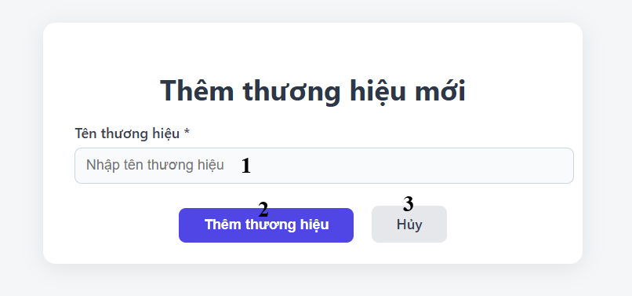
Hình 6.1.12.2. Giao diện Thêm thương hiệu.

- Danh sách các thành phần của giao diện
STT | Tên | Kiểu | Ý nghĩa | Miền  giá trị | Giá trị mặc định | Ghi chú
1 | Tên thương hiệu | Input | Tên của thương hiệu | String | Không
2 | Thêm thương hiệu | Button | Thực hiện công việc thêm thương hiệu | Null | Không
3 | Hủy | Button | Quay lại màn hình quản lý thương hiệu | Null | Không

- Danh sách các biến cố
STT | Điều kiện kích hoạt | Xử lý
1 | Nhấp chuột vào Tên thương hiệu | Yêu cầu nhập Tên thương hiệu
2 | Nhấp chuột vào Thêm thương hiệu | Thu nhập các thông tin của thương hiệu và tiến hành thêm thương hiệu mới vào danh sách thương hiệu đang hoạt động
3 | Nhấp chuột vào Hủy | Xác nhận quay lại trang quản lý thương hiệu

Giao diện Sửa thương hiệu.
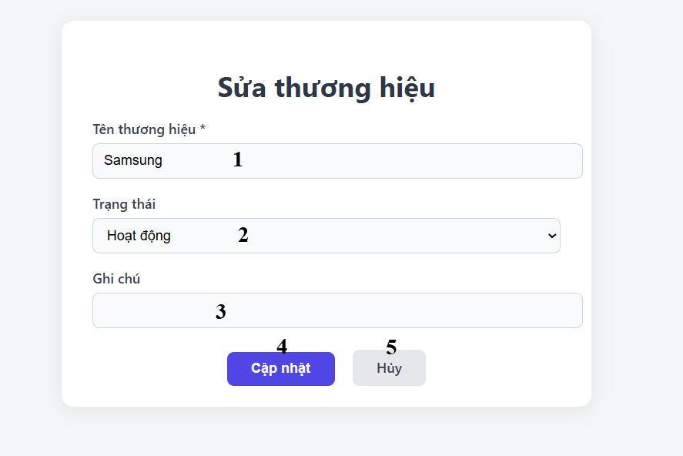
Hình 6.1.12.3. Giao diện Sửa thương hiệu.

- Danh sách các thành phần của giao diện
STT | Tên | Kiểu | Ý nghĩa | Miền  giá trị | Giá trị mặc định | Ghi chú
1 | Tên thương hiệu | Input | Tên của thương hiệu | String | Tên của thương hiệu
2 | Trạng thái | Option | Lựa chọn trạng thái của thương hiệu hoạt động hay ngừng hoạt động | String | Trạng thái của thương hiệu
3 | Ghi chú | Input | Ghi chú về thương hiệu | Null | Không | Khi thực hiện điền lý do xóa thương hiệu thì sẽ lưu vào mục ghi chú
4 | Cập nhật | Button | Lưu các thông tin của thương hiệu | Null | Không
5 | Hủy | Button | Quay về trang quản lý thương hiệu | Null | Không

- Danh sách các biến cố
STT | Điều kiện kích hoạt | Xử lý
1 | Nhấp chuột vào Tên thương hiệu | Chuyển sang chế độ sửa tên
2 | Nhấp chuột vào Trạng thái | Chuyển sang chế độ sửa Trạng thái
3 | Nhấp chuột vào Ghi chú | Chuyển sang chế độ sửa Ghi chú
4 | Nhấp chuột vào Cập nhật | Kiểm tra ràng buộc dữ liệu sau đó gửi yêu cầu cập nhật về server
5 | Nhấp chuột vào Hủy | Thực hiện quay lại trang quản lý thương hiệu

Giao diện Xóa thương hiệu.
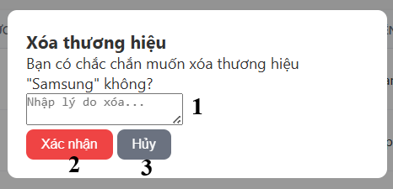
Hình 6.1.12.4. Giao diện Xóa thương hiệu.

- Danh sách các thành phần giao diện
STT | Tên | Kiểu | Ý nghĩa | Miền  giá trị | Giá trị  mặc định | Ghi chú
1 | Lý do xóa | Input | Lưu lại lý do ngừng hợp tác thương hiệu | String | Không
2 | Xác nhận | Button | Xác nhận ngừng hợp tác thương hiệu | Null | Không
3 | Hủy | Button | Quay trở lại trang quản lý thương hiệu | Null | Không

- Danh sách các biến cố
STT | Điều kiện kích hoạt | Xử lý
1 | Nhấp chuột vào Lý do xóa | Yêu cầu nhập lý do ngừng hợp tác khách hàng
2 | Nhấp chuột vào nút Xác nhận | Kiểm tra ràng buộc dữ liệu sau đó gửi yêu cầu xóa về server
3 | Nhấp chuột vào nút Hủy | Quay trở về trang quản lý khách hàng

Tài khoản.

Giao diện Quản lý tài khoản.
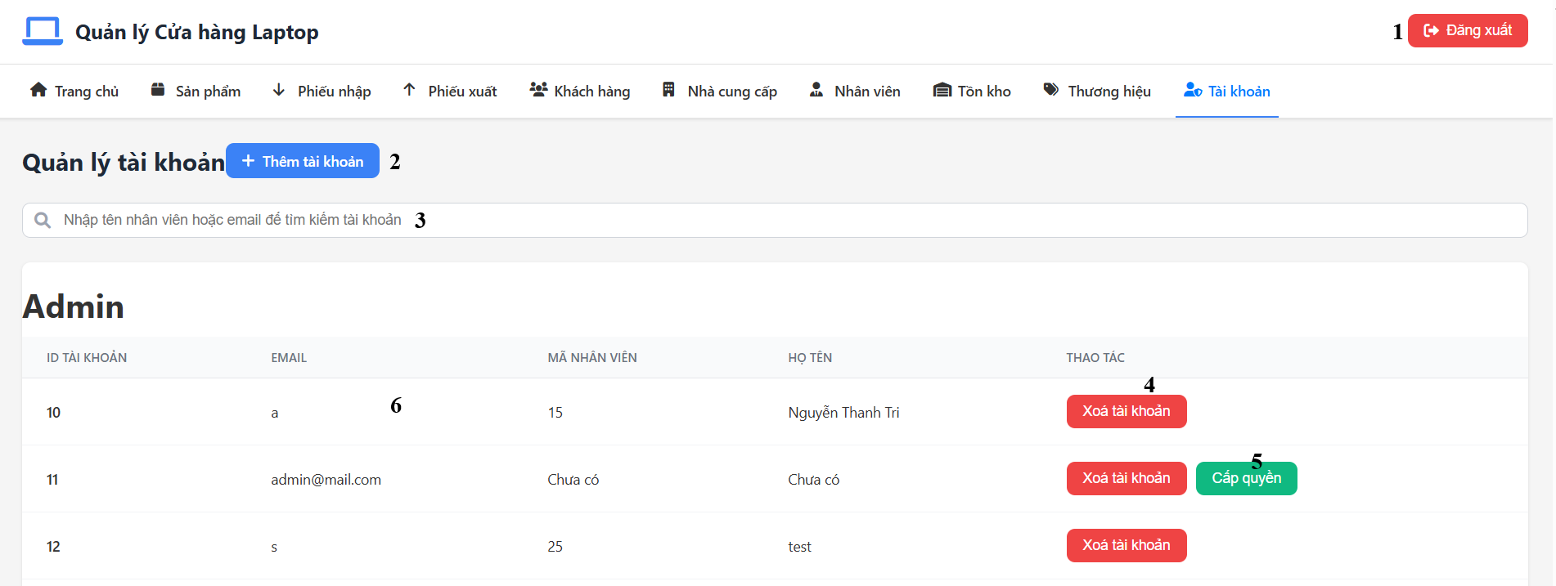
Hình 6.1.13.1. Giao diện Quản lý tài khoản.

- Danh sách các thành phần của giao diện
STT | Tên | Kiểu | Ý nghĩa | Miền giá trị | Giá trị mặc định | Ghi chú
1 | Đăng xuất | Button | đăng xuất khỏi hệ thống | Null | Không
2 | Thêm tài khoản | Button dạng link (<a>) | đến trang thêm tài khoản quản trị | URL | Không
3 | Ô tìm kiếm tài khoản | Text box | tìm kiếm tài khoản | String& Int | Không | Tìm theo tên nhân viên và email
4 | Xoá tài khoản | Button | xoá tài khoản có mã tương ứng | Null | không
5 | Cấp quyền | Button | đến giao diện trang cấp quyền nhân viên | Null | Không
6 | Danh sách tài khoản | table | Hiển thị danh sách tài khoản | Null | không | Có phân theo loại tài khoản  (quản lý, admin, nv_nhập_xuất)

- Danh sách các biến cố
STT | Điều kiện kích hoạt | Xử lý
1 | Nhấp chuột vào nút “Đăng xuất” | Đăng xuất khỏi hệ thống, khi đăng xuất thành công hiện thông báo” đăng xuất thành công”
2 | Nhấp chuột vào nút “Thêm tài khoản” | đến trang thêm tài khoản quản trị
3 | Nhấp chuột vào ô tìm kiếm và nhập liệu và enter | Hiện tài khoản theo tên nhân viên và email(nếu có)
4 | Nhấp chuột vào nút “Xoá tài khoản” | xoá tài khoản có mã tương ứng
5 | Nhấp chuột vào nút “Cấp quyền” | đến giao diện trang cấp quyền

Giao diện Thêm tài khoản quản trị.
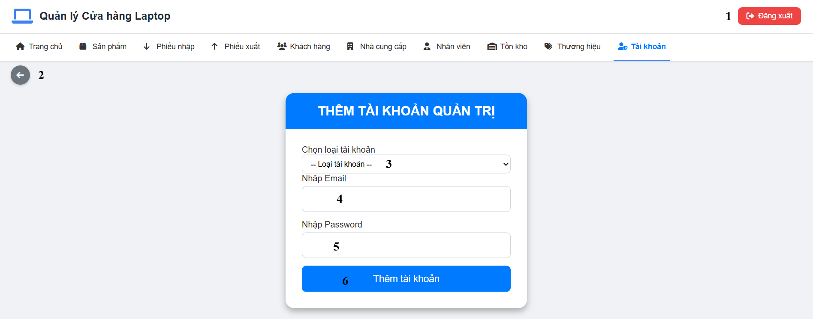
Hình 6.1.13.2. Giao diện Thêm tài khoản quản trị.

- Danh sách các thành phần của giao diện
STT | Tên | Kiểu | Ý nghĩa | Miền giá trị | Giá trị mặc định | Ghi chú
1 | Đăng xuất | Button | đăng xuất khỏi hệ thống | Null | Không
2 | Nút quay lại | link (thẻ <a>) | quay lại trang giao diện quản lý tài khoản | URL | Không
3 | Loại tài khoản | <option> | chọn vai trò tài khoản | "1", "2", "3" | Loại tài khoản (ẩn, không chọn được) | Giá trị: 1: Admin, 2: Quản lý,  3: Nhân viên nhập xuất
4 | Nhập email | Text box | nhập địa chỉ email để đăng ký | String& Int | Không
5 | Nhập password | Text box | Tạo mật khẩu cho tài khoản | String& Int | Không
6 | Thêm tài khoản | Button | Gửi dữ liệu trong form để thêm tài khoản mới | Null | Không

- Danh sách các biến cố
STT | Điều kiện kích hoạt | Xử lý
1 | Nhấp chuột vào nút “Đăng xuất” | Đăng xuất khỏi hệ thống, khi đăng xuất thành công hiện thông báo” đăng xuất thành công”
3 | Nhấp chuột vào nút “Nút quay lại” | Quay lại trang giao diện quản lý tài khoản
2 | Nhấp chuột vào nút “Thêm tài khoản” | -Nếu chưa chọn loại tài khoản hoặc nhập đủ dữ liệu thì yêu cầu nhập đầy đủ  -nếu thành công hiện thông báo”tạo tài khoản thành công”  -nêu thất bại hiện thông báo”lỗi hệ thống”

Giao diện Cấp quyền nhân viên.
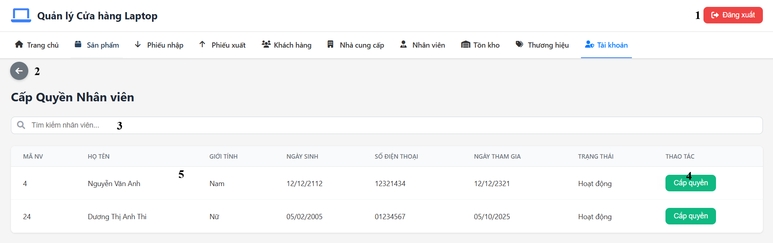
Hình 6.1.13.3. Giao diện Cấp quyền nhân viên.

- Danh sách các thành phần của giao diện
STT | Tên | Kiểu | Ý nghĩa | Miền giá trị | Giá trị mặc định | Ghi chú
1 | Đăng xuất | Button | đăng xuất khỏi hệ thống | Null | Không
2 | Nút quay lại | link (thẻ <a>) | quay lại trang giao diện quản lý tài khoản | URL | Không
3 | Ô tìm kiếm nhân viên | Text box | tìm kiếm nhân viên | String& Int | Không | Tìm theo tên nhân viên
4 | Cấp quyền | button | Cấp tài khoản đã được chọn cho nhân viên tương ứng | Null | Không | Mỗi tài khoản chỉ được cấp 1 lần
5 | Danh sách nhân viên | table | Hiển thị danh sách nhân viên | Null | không | Chỉ hiển thị nhân viên còn hoạt động

- Danh sách các biến cố
STT | Điều kiện kích hoạt | Xử lý
1 | Nhấp chuột vào nút “Đăng xuất” | Đăng xuất khỏi hệ thống, khi đăng xuất thành công hiện thông báo” đăng xuất thành công”
2 | Nhấp chuột vào nút “Nút quay lại” | Quay lại trang giao diện quản lý tài khoản
3 | Nhấp chuột vào nút “Cấp quyền” | Cấp tài khoản đã được chọn cho nhân viên tương ứng
4 | Nhấp chuột vào ô tìm kiếm và nhập liệu và enter | Hiện thông tin nhân viên theo tên nhân viên(nếu có)

TỔNG KẾT
Sau quá trình nghiên cứu và thực hiện đồ án “Phân tích và thiết kế hệ thống quản lý cửa hàng kinh doanh laptop”, nhóm đã vận dụng kiến thức về phân tích và thiết kế hướng đối tượng (OOAD) để mô hình hóa quy trình hoạt động của cửa hàng một cách khoa học, có hệ thống và sát với thực tế.
Trong quá trình triển khai, nhóm đã tiến hành khảo sát nghiệp vụ, xác định được các chức năng chính của hệ thống như: quản lý sản phẩm, quản lý nhập – xuất hàng, quản lý khách hàng, nhà cung cấp, nhân viên, thương hiệu và tồn kho. Trên cơ sở đó, nhóm đã xây dựng các mô hình UML gồm biểu đồ use case, biểu đồ hoạt động, biểu đồ lớp, biểu đồ tuần tự,… nhằm mô tả rõ ràng luồng xử lý, các đối tượng và mối quan hệ trong hệ thống.
Kết quả của đồ án thể hiện qua những nội dung chính:
- Xây dựng được danh sách lớp, thuộc tính và phương thức phù hợp với yêu cầu nghiệp vụ.
- Thiết kế được sơ đồ lớp thể hiện đầy đủ mối quan hệ giữa các đối tượng trong hệ thống.
- Nắm vững quy trình phân tích – thiết kế hướng đối tượng, từ khảo sát yêu cầu đến mô hình hóa logic.
- Củng cố kỹ năng sử dụng UML, rèn luyện tư duy hệ thống và khả năng trình bày mô hình phần mềm.
Thông qua việc thực hiện đồ án, nhóm đã nâng cao được kỹ năng làm việc nhóm, tư duy logic, phân tích vấn đề và trình bày báo cáo kỹ thuật, đồng thời hiểu rõ hơn về quy trình phát triển một hệ thống quản lý thực tế.

Hướng phát triển
Mặc dù đồ án đã hoàn thành các yêu cầu cơ bản, nhưng hệ thống vẫn còn một số hạn chế như chưa có giao diện người dùng trực quan và chưa tích hợp cơ sở dữ liệu hoàn chỉnh.
Do đó, trong thời gian tới, nhóm dự kiến sẽ tiếp tục phát triển và hoàn thiện hệ thống theo các hướng sau:
- Xây dựng giao diện người dùng thân thiện, sử dụng các công nghệ hiện đại như HTML, CSS, JavaScript hoặc các framework (Bootstrap, Laravel, ReactJS...) giúp người dùng thao tác dễ dàng và trực quan hơn.
- Bổ sung các chức năng nâng cao như thống kê doanh thu, báo cáo nhập – xuất, cảnh báo tồn kho, và quản lý hóa đơn.
- Phát triển cơ chế phân quyền người dùng nâng cao hơn để đảm bảo an toàn, bảo mật và phù hợp với từng vai trò trong cửa hàng (quản lý, nhân viên, kế toán,…).
- Mở rộng hệ thống lên nền tảng web hoặc điện toán đám mây, giúp quản lý từ xa, đồng bộ dữ liệu giữa nhiều thiết bị và chi nhánh.
- Tối ưu hiệu năng và tăng cường bảo mật dữ liệu, nhằm nâng cao độ tin cậy và khả năng hoạt động ổn định của hệ thống.
- Nhìn chung, đồ án đã giúp nhóm không chỉ củng cố kiến thức lý thuyết mà còn hình thành tư duy phân tích, thiết kế hệ thống phần mềm theo hướng chuyên nghiệp. Đây là nền tảng quan trọng để phát triển các dự án thực tế trong tương lai.

TÀI LIỆU THAM KHẢO

Tài liệu tiếng Việt
[1] Đặng Văn Đức (2002), Phân tích thiết kế hướng đối tượng, NXB Đại học Công nghiệp TP. Hồ Chí Minh.
[2] Dương Anh Đức (2008), Giáo trình Phân tích và Thiết kế hướng đối tượng bằng UML, NXB Đại học Quốc gia TP. Hồ Chí Minh.
[3] Lê Văn Phùng (2015), Các mô hình cơ bản trong phân tích và thiết kế hướng đối tượng, NXB Giáo dục Việt Nam.
[4] Đoàn Văn Ban (2013), Phân tích, thiết kế hướng đối tượng bằng UML, NXB Thống kê.
[5] Trường Đại học Công nghiệp Hà Nội (2020), Giáo trình Phân tích thiết kế hướng đối tượng, NXB Lao động – Xã hội.

Tài liệu tiếng Anh
[6] Booch, G., Rumbaugh, J., & Jacobson, I. (2007). Object-Oriented Analysis and Design with Applications (3rd ed.). Addison-Wesley.
[7] Meyer, B. (1997). Object-Oriented Software Construction (2nd ed.). Prentice Hall.
[8] Larman, C. (2004). Applying UML and Patterns: An Introduction to Object-Oriented Analysis and Design and Iterative Development (3rd ed.). Prentice Hall.
[9] Gamma, E., Helm, R., Johnson, R., & Vlissides, J. (1994). Design Patterns: Elements of Reusable Object-Oriented Software. Addison-Wesley.
[10] Dathan, B., & Ramnath, S. (2015). Object-Oriented Analysis, Design and Implementation: An Integrated Approach (2nd ed.). Springer.

